VENDIM
Nr. 1250, datë 19.12.2025

MBI MIRATIMIN E UDHËZIMIT
“MBI KUFIZIMET VERTIKALE”

Komisioni i Konkurrencës me pjesëmarrjen e:
Z. Denar Biba, | kryetar;
Znj. Leida Matja, | zv./kryetar;
Znj. Rezana Konomi, | anëtar;
Z. Durim Kraja, | anëtar;
Znj. Fatjola Delija, | anëtar,

në mbledhjen e tij të datës 19.12.2025, shqyrtoi çështjen me:
OBJEKT: Mbi miratimin e udhëzimit “Mbi kufizimet vertikale”.
BAZA LIGJORE: Neni 24, shkronja “d” dhe neni 26, i ligjit nr. 9121, datë 28.7.2003, “Për mbrojtjen e konkurrencës”.
Komisioni i Konkurrencës, pas shqyrtimit të:
- Relacionit të Sekretarit të Përgjithshëm të Autoritetit të Konkurrencës;
- Draftudhëzimit “Mbi kufizimet vertikale”.

VENDOSI:

1. Miratimin e udhëzimit “Mbi kufizimet vertikale”, sipas tekstit që i bashkëlidhet këtij vendimi.
2. Udhëzimi nr. 352, datë 3.3.2015, “Mbi vlerësimin e kufizimeve vertikale”, shfuqizohet.
3. Ngarkohet Sekretari i Përgjithshëm për zbatimin e këtij vendimi.
Ky vendim hyn në fuqi menjëherë.

KOMISIONI I KONKURRENCËS

Kryetar: Denar Biba
Zv./kryetar: Leida Matja
Anëtar: Rezana Konomi, Durim Kraja, Fatjola Delija

REPUBLIKA E SHQIPËRISË
AUTORITETI I KONKURRENCËS

UDHËZIM
“MBI KUFIZIMET VERTIKALE”
I. Hyrje
I.1. Qëllimi dhe struktura e këtij udhëzimi
I.2. Zbatimi i nenit 4 dhe nenit 5, të ligjit për marrëveshjet vertikale
II. Efektet e marrëveshjeve vertikale
II.1. Efektet pozitive
II.2. Efektet negative
III. Marrëveshjet vertikale të cilat bien përgjithësisht jashtë fushës së zbatimit të nenit 4(1) të ligjit
III.1. Marrëveshjet me rëndësi të vogël dhe marrëveshjet e ndërmarrjeve të vogla dhe të mesme
III.2. Marrëveshjet e agjencisë
III.2.1. Marrëveshjet e agjencisë që bien jashtë fushës së zbatimit të nenit 4(1) të ligjit
III.2.2. Zbatimi i nenit 4(1) të ligjit për marrëveshjet e agjencisë
III.2.3. Agjencia dhe ekonomia e platformës online
III.3. Marrëveshjet e nënkontraktimit
IV. Fusha e zbatimit të rregullores
IV.1. Mbrojtja e sigurt (safe harbour) i vendosur nga rregullorja
IV.2. Përkufizimi i marrëveshjeve vertikale
IV.2.1. Sjellja e njëanshme bie jashtë fushës së zbatimit të rregullores
IV.2.2. Ndërmarrjet që operojnë në nivele të ndryshme të zinxhirit të prodhimit ose shpërndarjes
IV.2.3. Marrëveshje që kanë të bëjnë me blerjen, shitjen apo rishitjen e mallrave ose shërbimeve
IV.3. Marrëveshjet vertikale në ekonominë e platformës online
IV.4. Kufijtë e zbatimit të rregullores
IV.4.1. Shoqatat e shitësve me pakicë
IV.4.2. Marrëveshjet vertikale që përmbajnë dispozita mbi të drejtat e pronësisë intelektuale (DPI)
IV.4.3. Marrëveshjet vertikale ndërmjet konkurrentëve
IV.4.4. Marrëveshjet vertikale me ofruesit e shërbimeve të ndërmjetësimit në internet që kanë një funksion hibrid
IV.5. Marrëdhënia me rregulloret e tjera të përjashtimit në bllok
IV.6. Llojet specifike të sistemeve të shpërndarjes
IV.6.1. Sistemet e shpërndarjes ekskluzive
IV.6.2. Sistemet e shpërndarjes përzgjedhëse
IV.6.3. Franchising
V. Përcaktimi i tregut dhe llogaritja e pjesës së tregut
V.1. Përcaktimi i tregut
V.2. Llogaritja e pjesëve të tregut sipas rregullores
V.3. Llogaritja e pjesëve të tregut sipas rregullores
VI. Zbatimi i rregullores
VI.1. Kufizimet e rënda sipas rregullores
VI.1.1. Mbajtja e çmimit të rishitjes
VI.1.2. Kufizime të rënda në përputhje me nenin 5, pikat 2, 3, 4 dhe 5 të rregullores
VI.1.3. Kufizime në shitjen e pjesëve të këmbimit
VI.2. Kufizimet që përjashtohen nga rregullorja
VI.2.1. Detyrimet për të mos konkurruar që kalojnë një kohëzgjatje prej pesë vjetësh
VI.2.2. Detyrimet për të mos konkurruar pas përfundimit të afatit të marrëveshjes
VI.2.3. Detyrimet për të mos konkurruar të vendosura për anëtarët e një sistemi të shpërndarjes përzgjedhëse
VI.2.4. Detyrimet e barazisë në shitjet me pakicë ndërplatforma
VII. Anulimi dhe moszbatimi
VII.1. Anulimi i përfitimit të rregullores
VII.2. Moszbatimi i rregullores
VIII. Zbatimi në rastet individuale
VIII.1. Kuadri i analizës
VIII.1.1. Faktorët e rëndësishëm për vlerësimin sipas nenit 4(1) të ligjit
VIII.1.2. Faktorët për vlerësimin sipas nenit 5 të ligjit
VIII.2. Analiza e kufizimeve specifike vertikale
VIII.2.1. Marrëveshjet për një markë të vetme
VIII.2.2. Furnizimi ekskluziv
VIII.2.3. Kufizime në përdorimin e tregjeve online
VIII.2.4. Kufizime në përdorimin e shërbimeve të krahasimit të çmimeve
VIII.2.5. Detyrimet e barazisë
VIII.2.6. Pagesat paraprake të aksesit
VIII.2.7. Marrëveshjet e menaxhimit të kategorisë
VIII.2.8. Shitja e lidhur

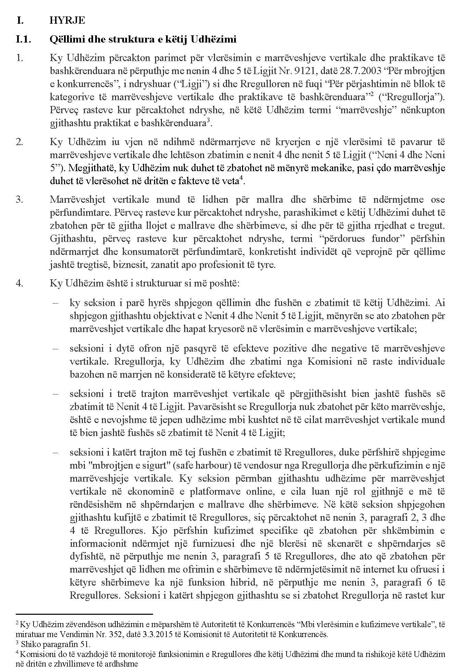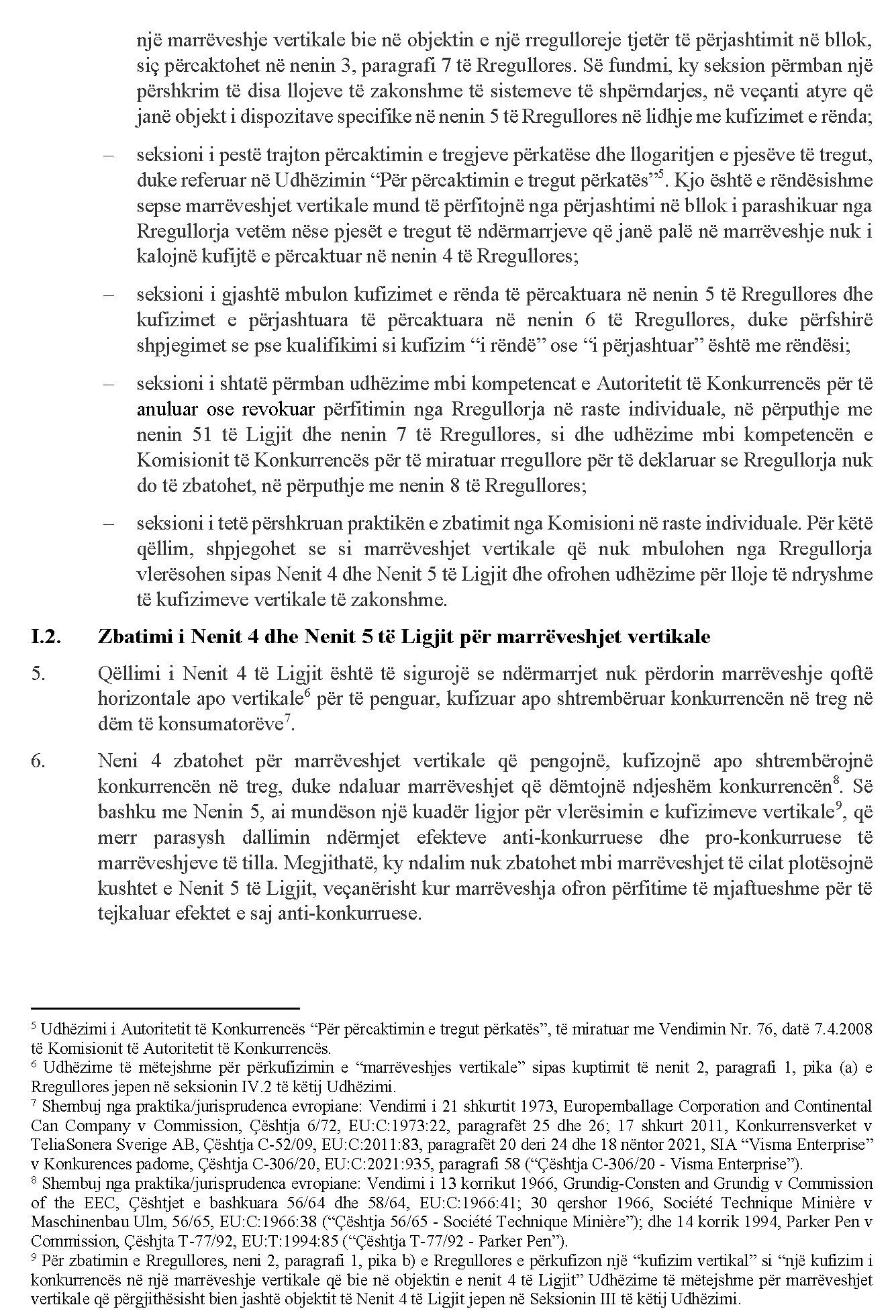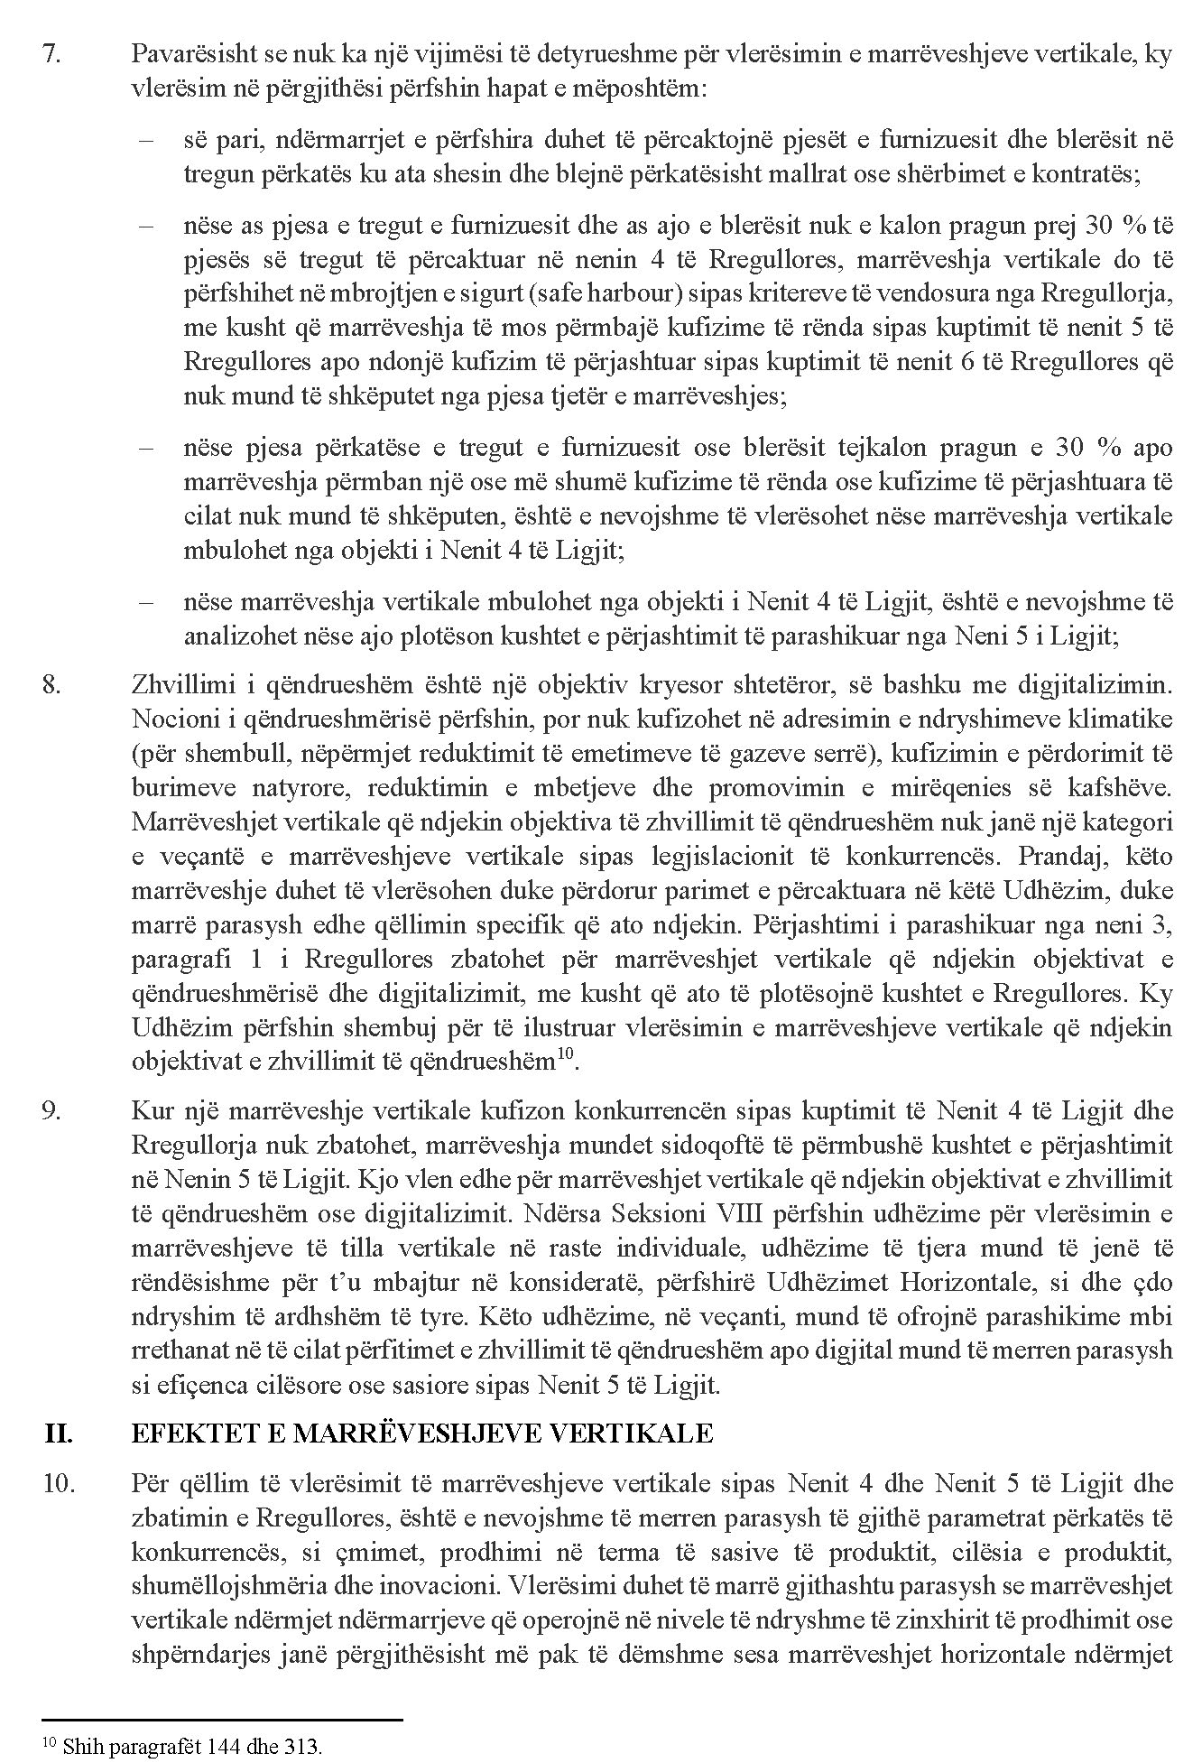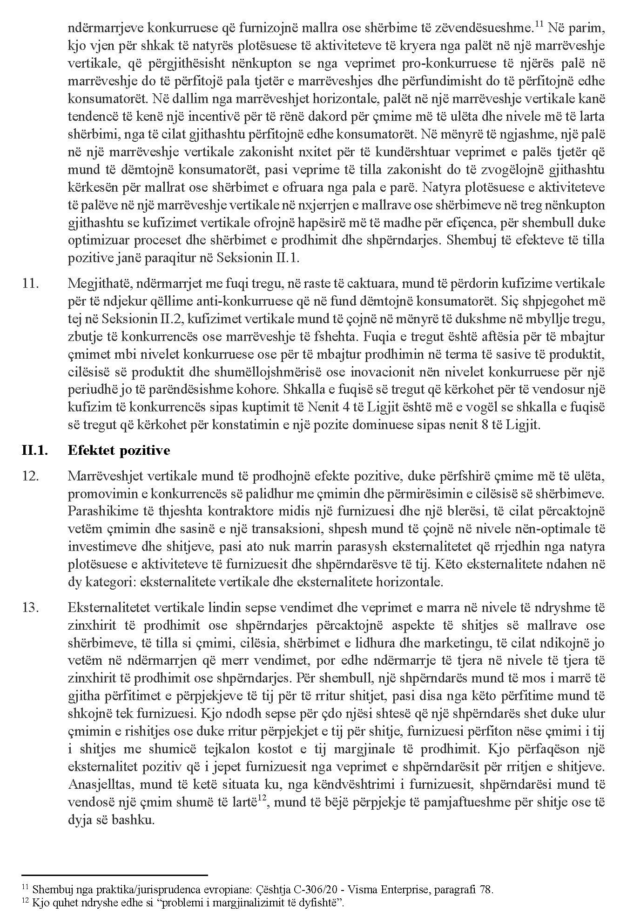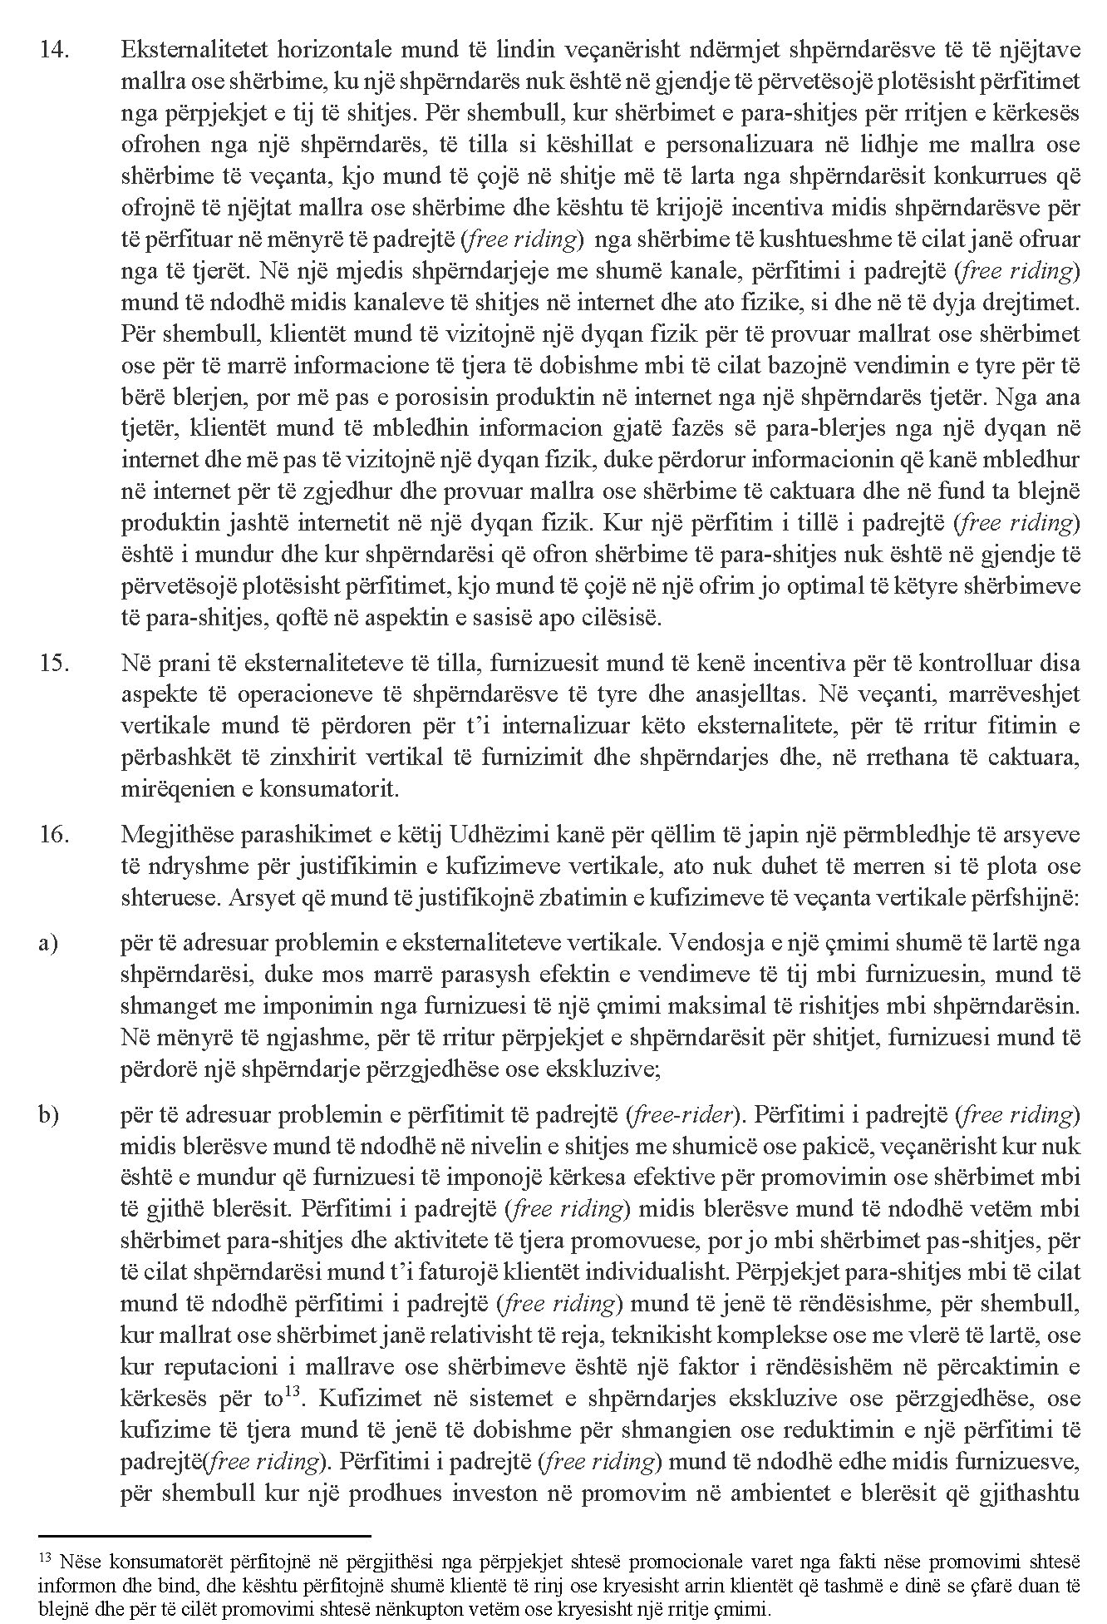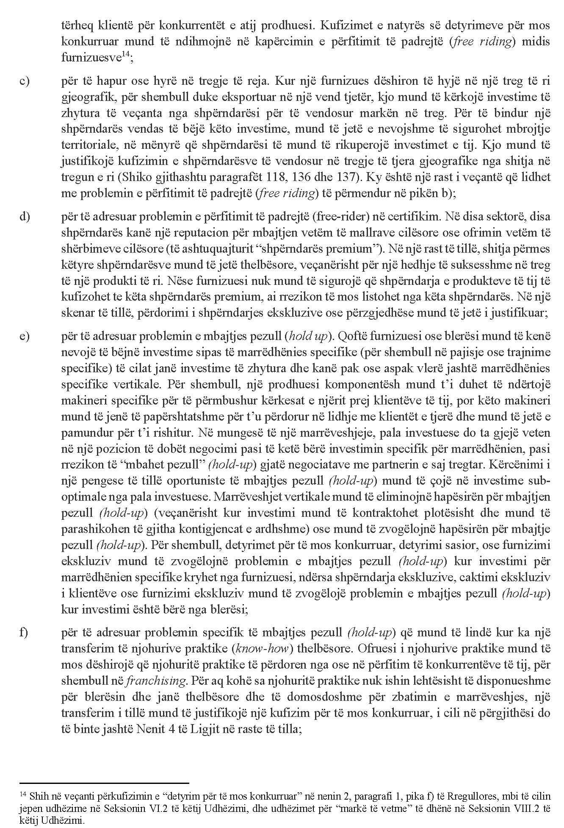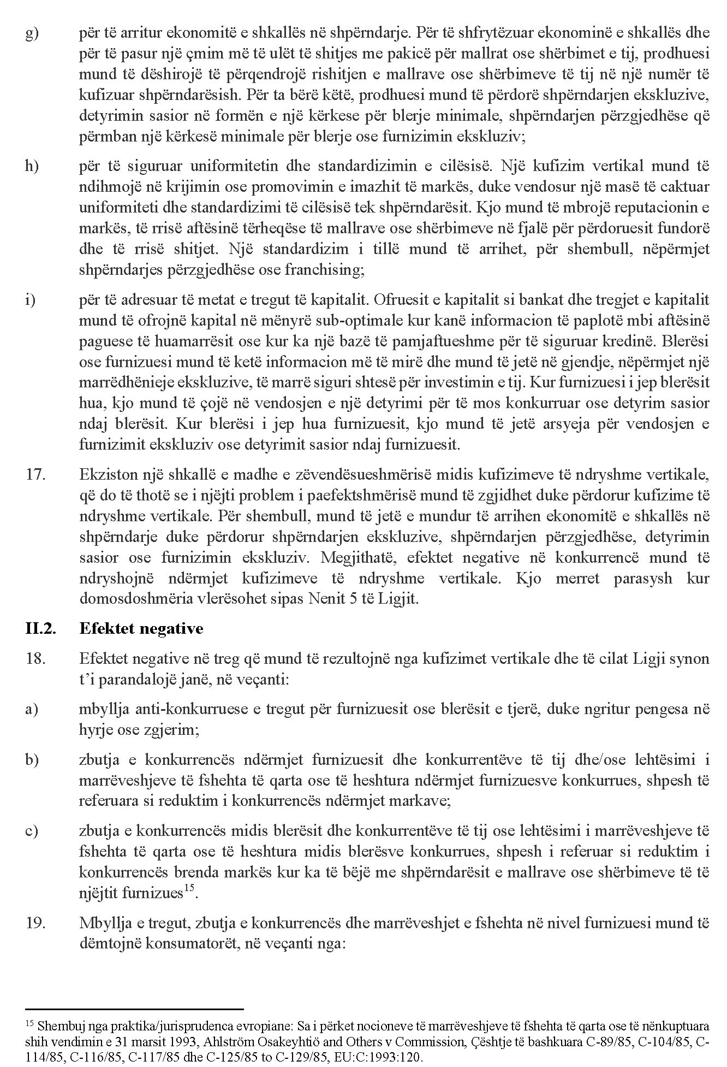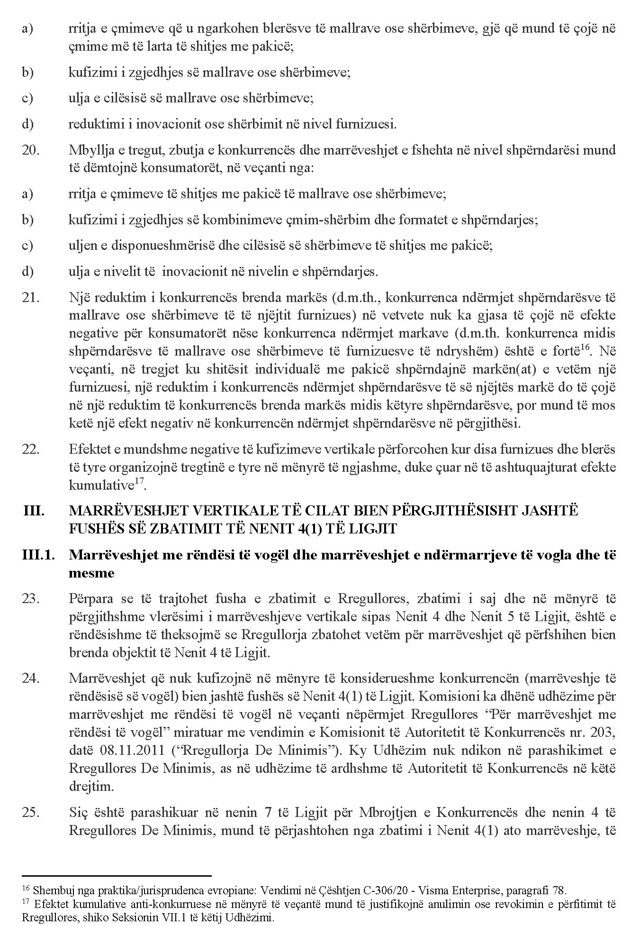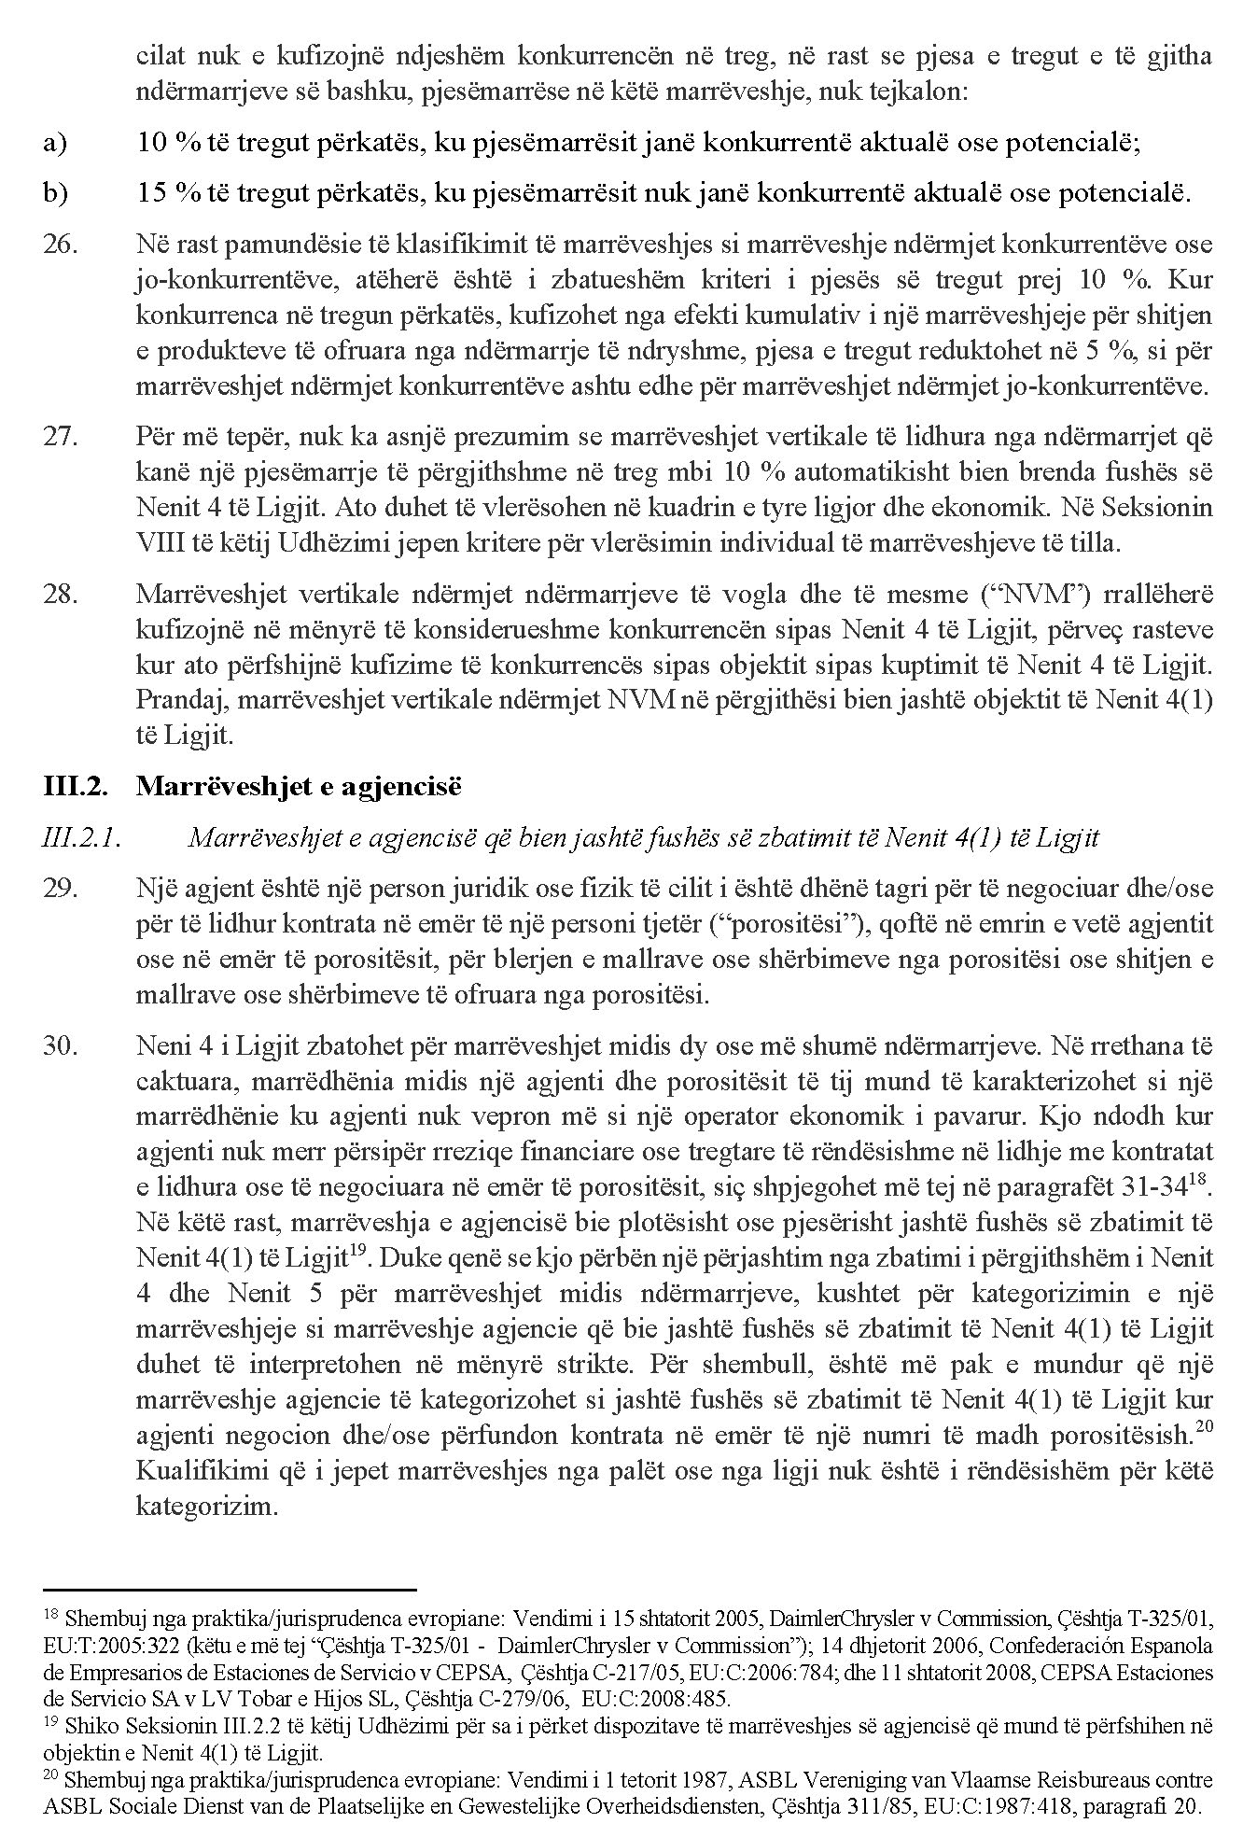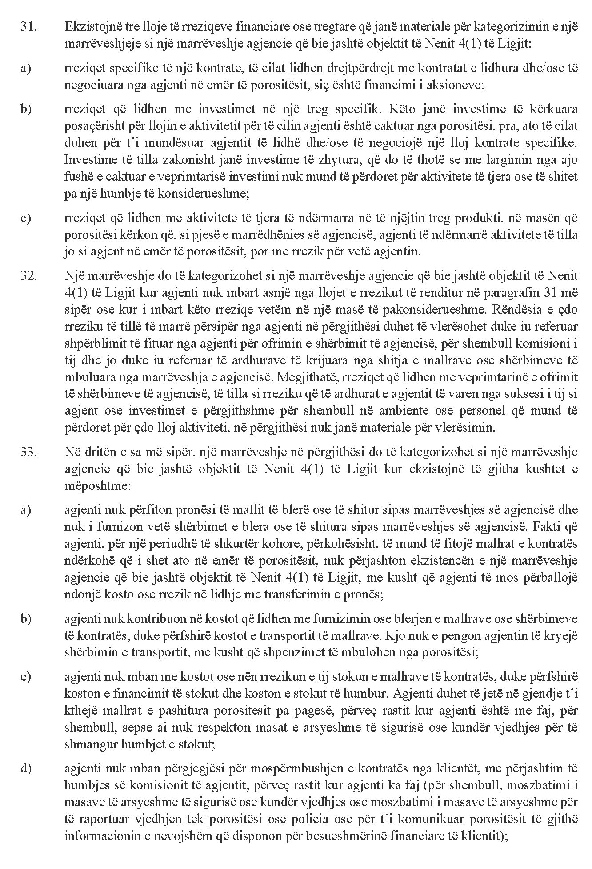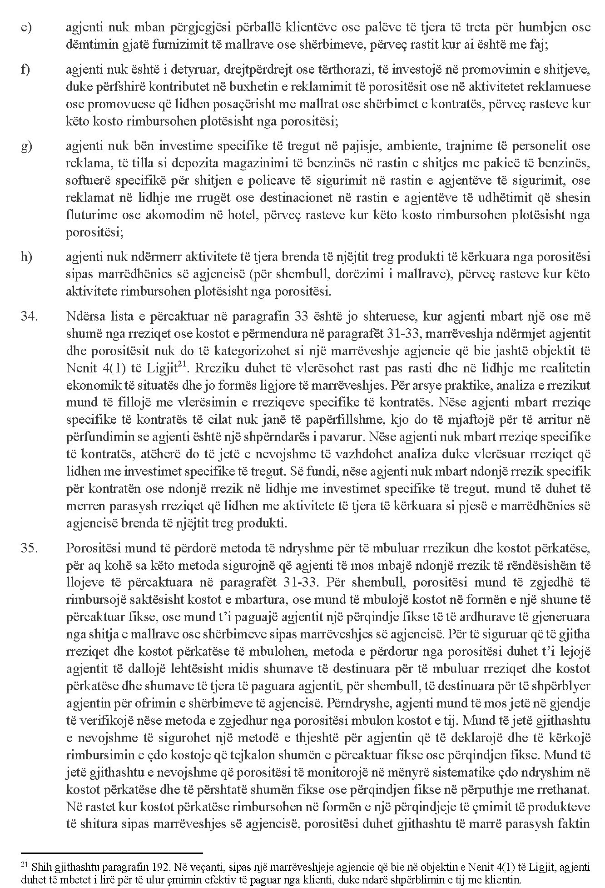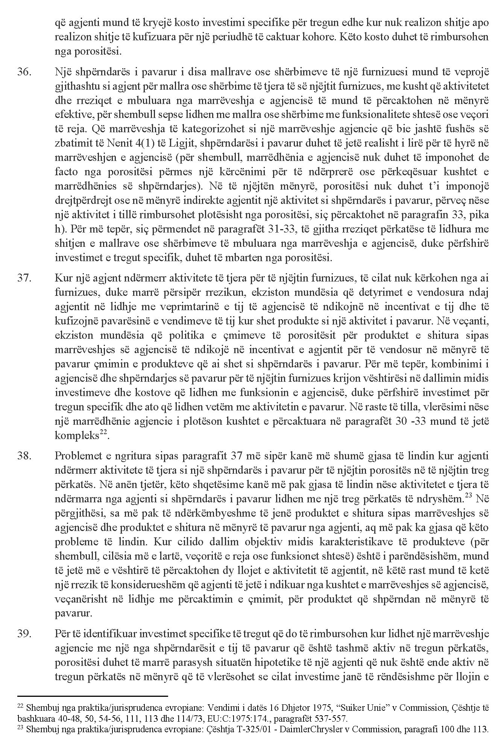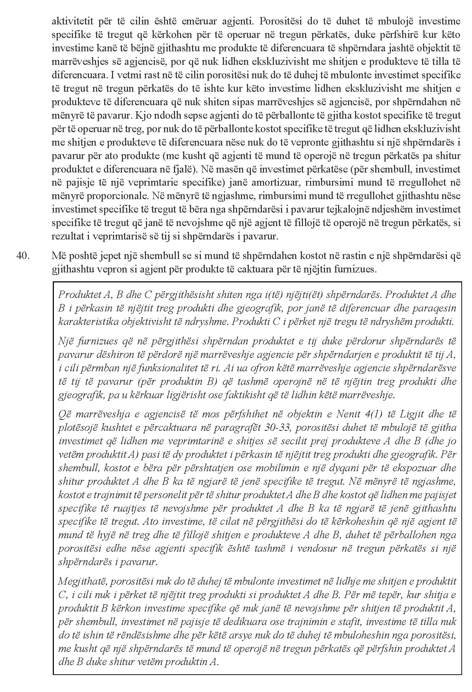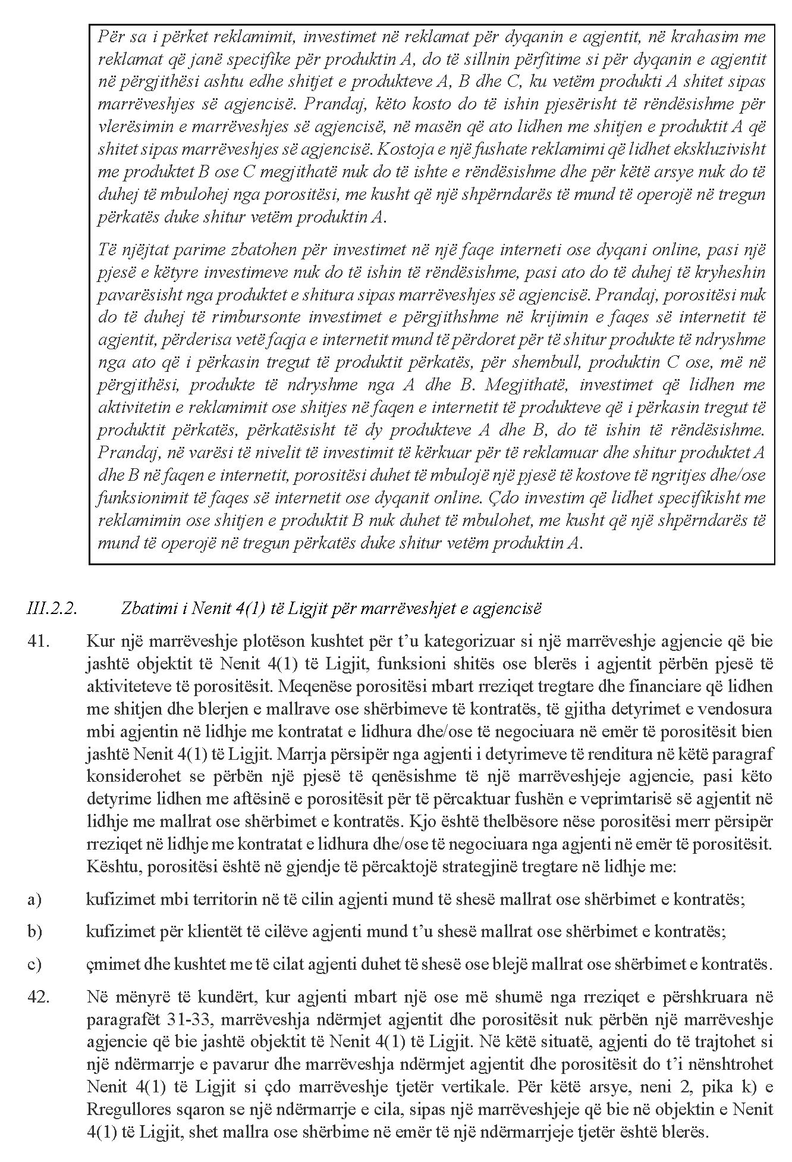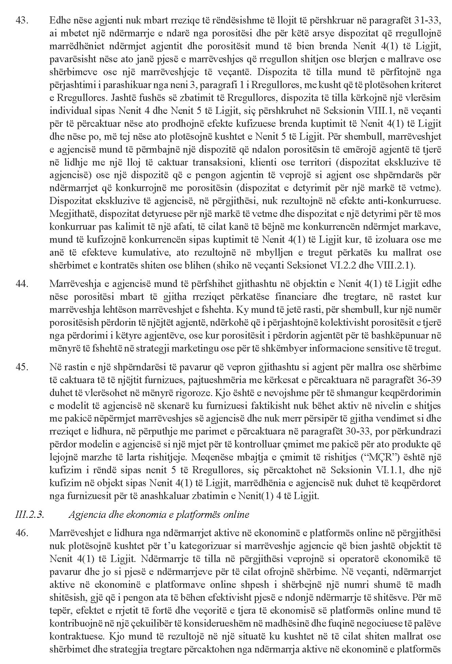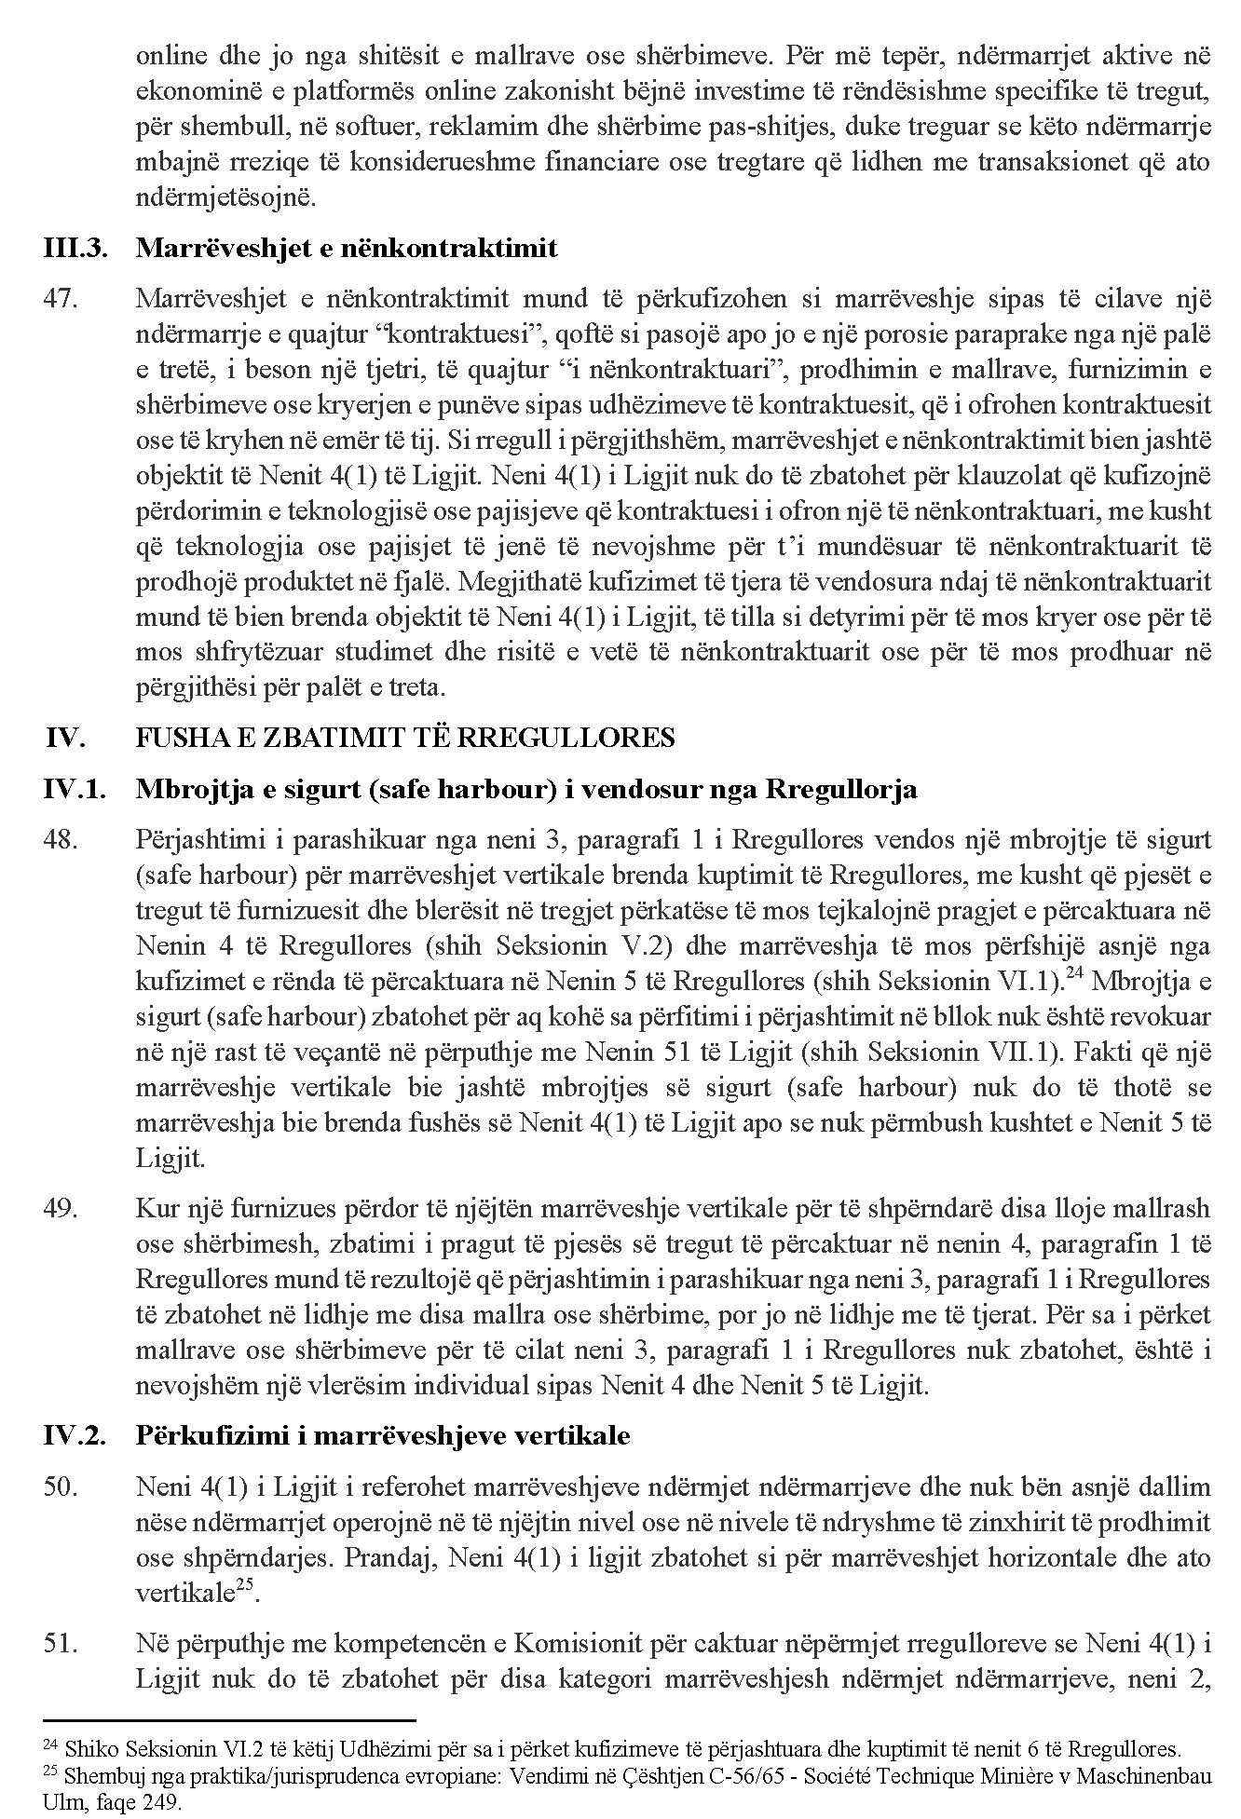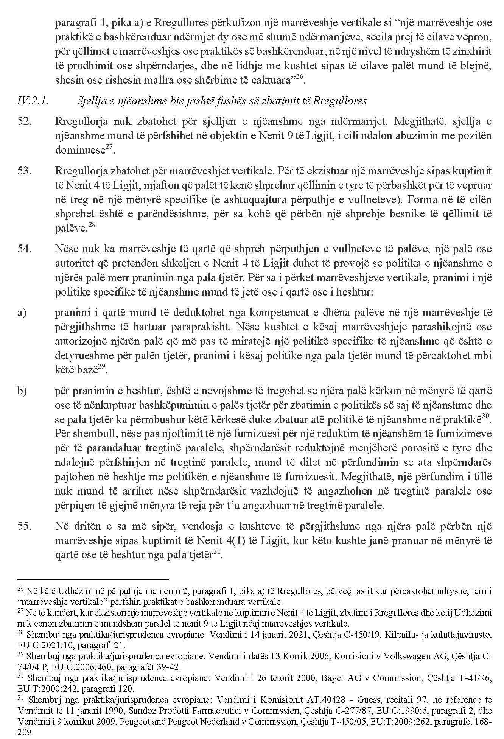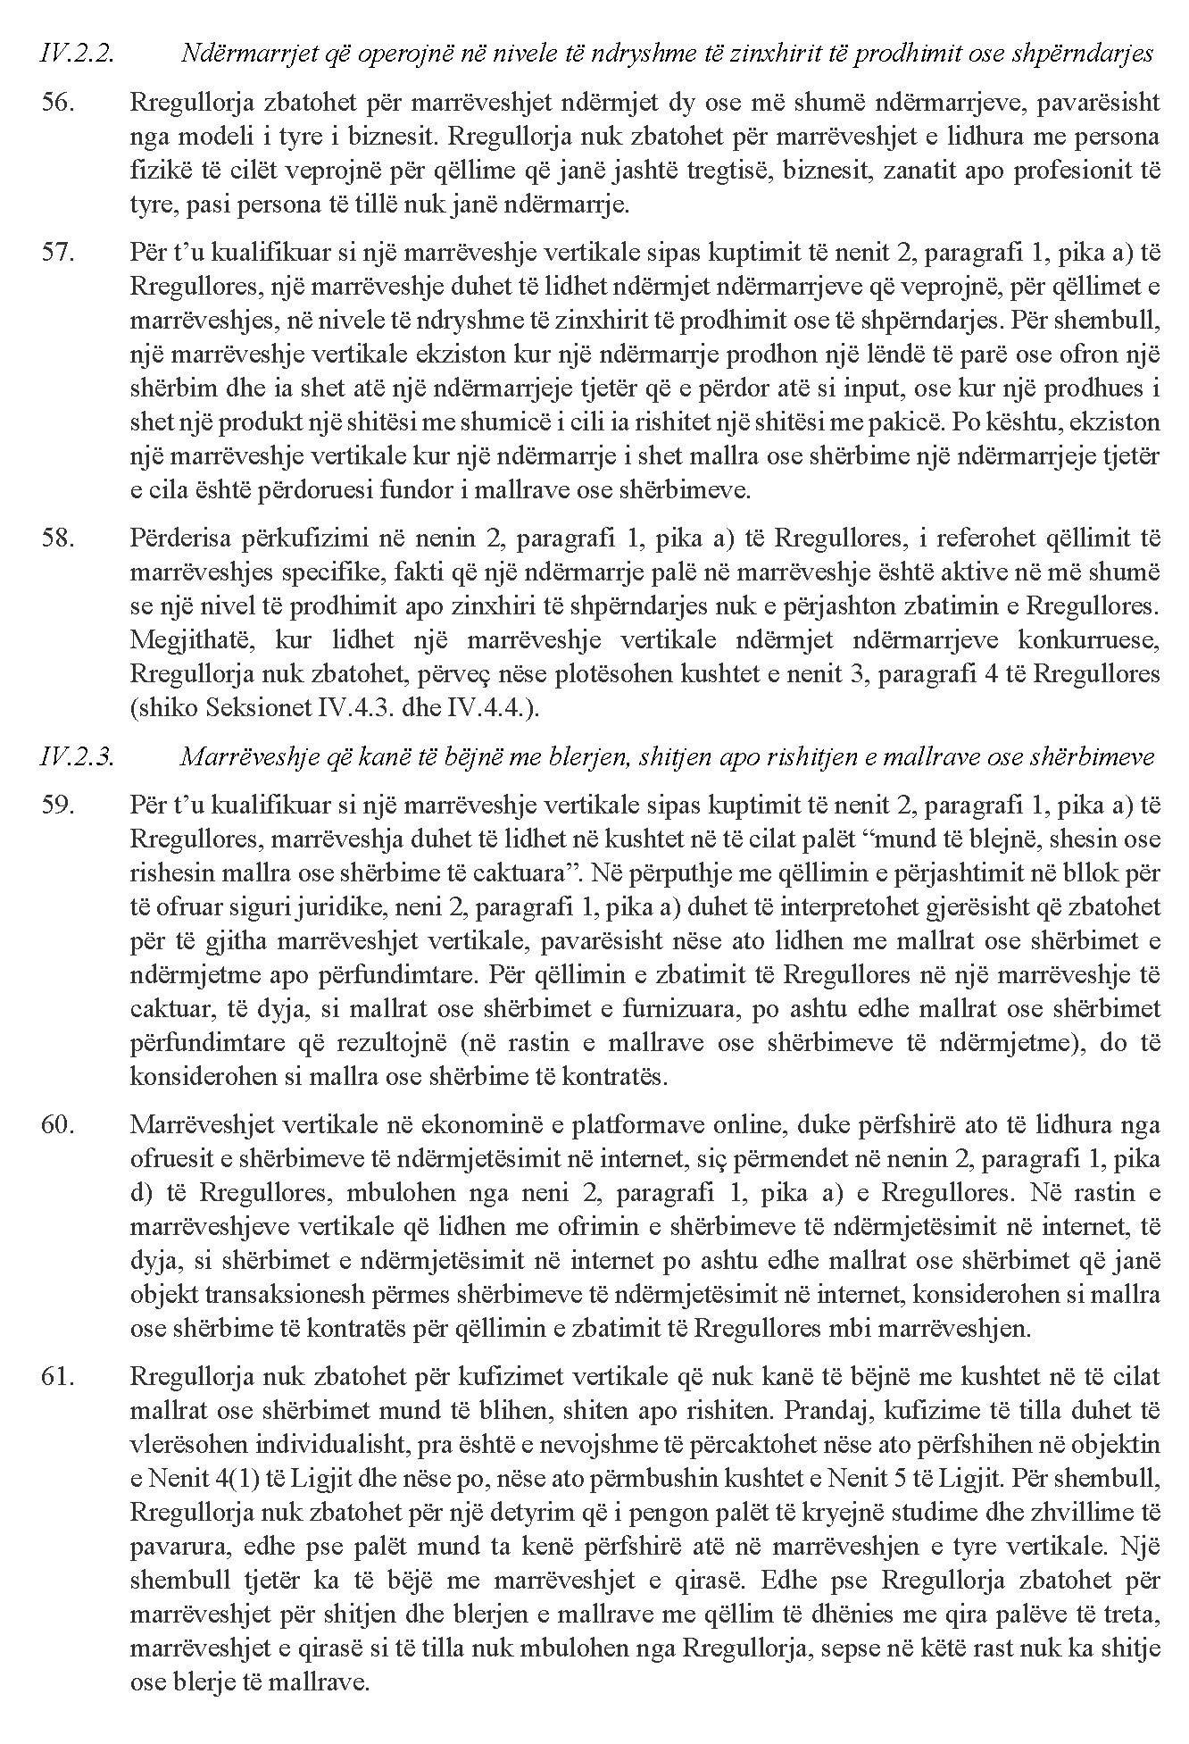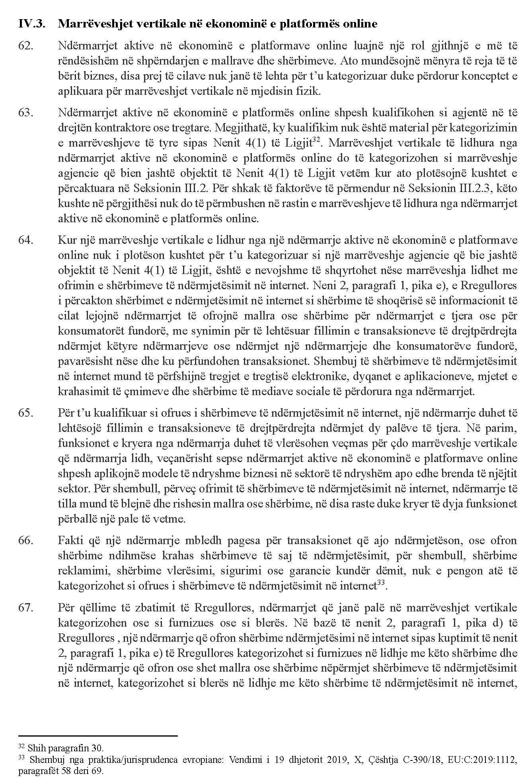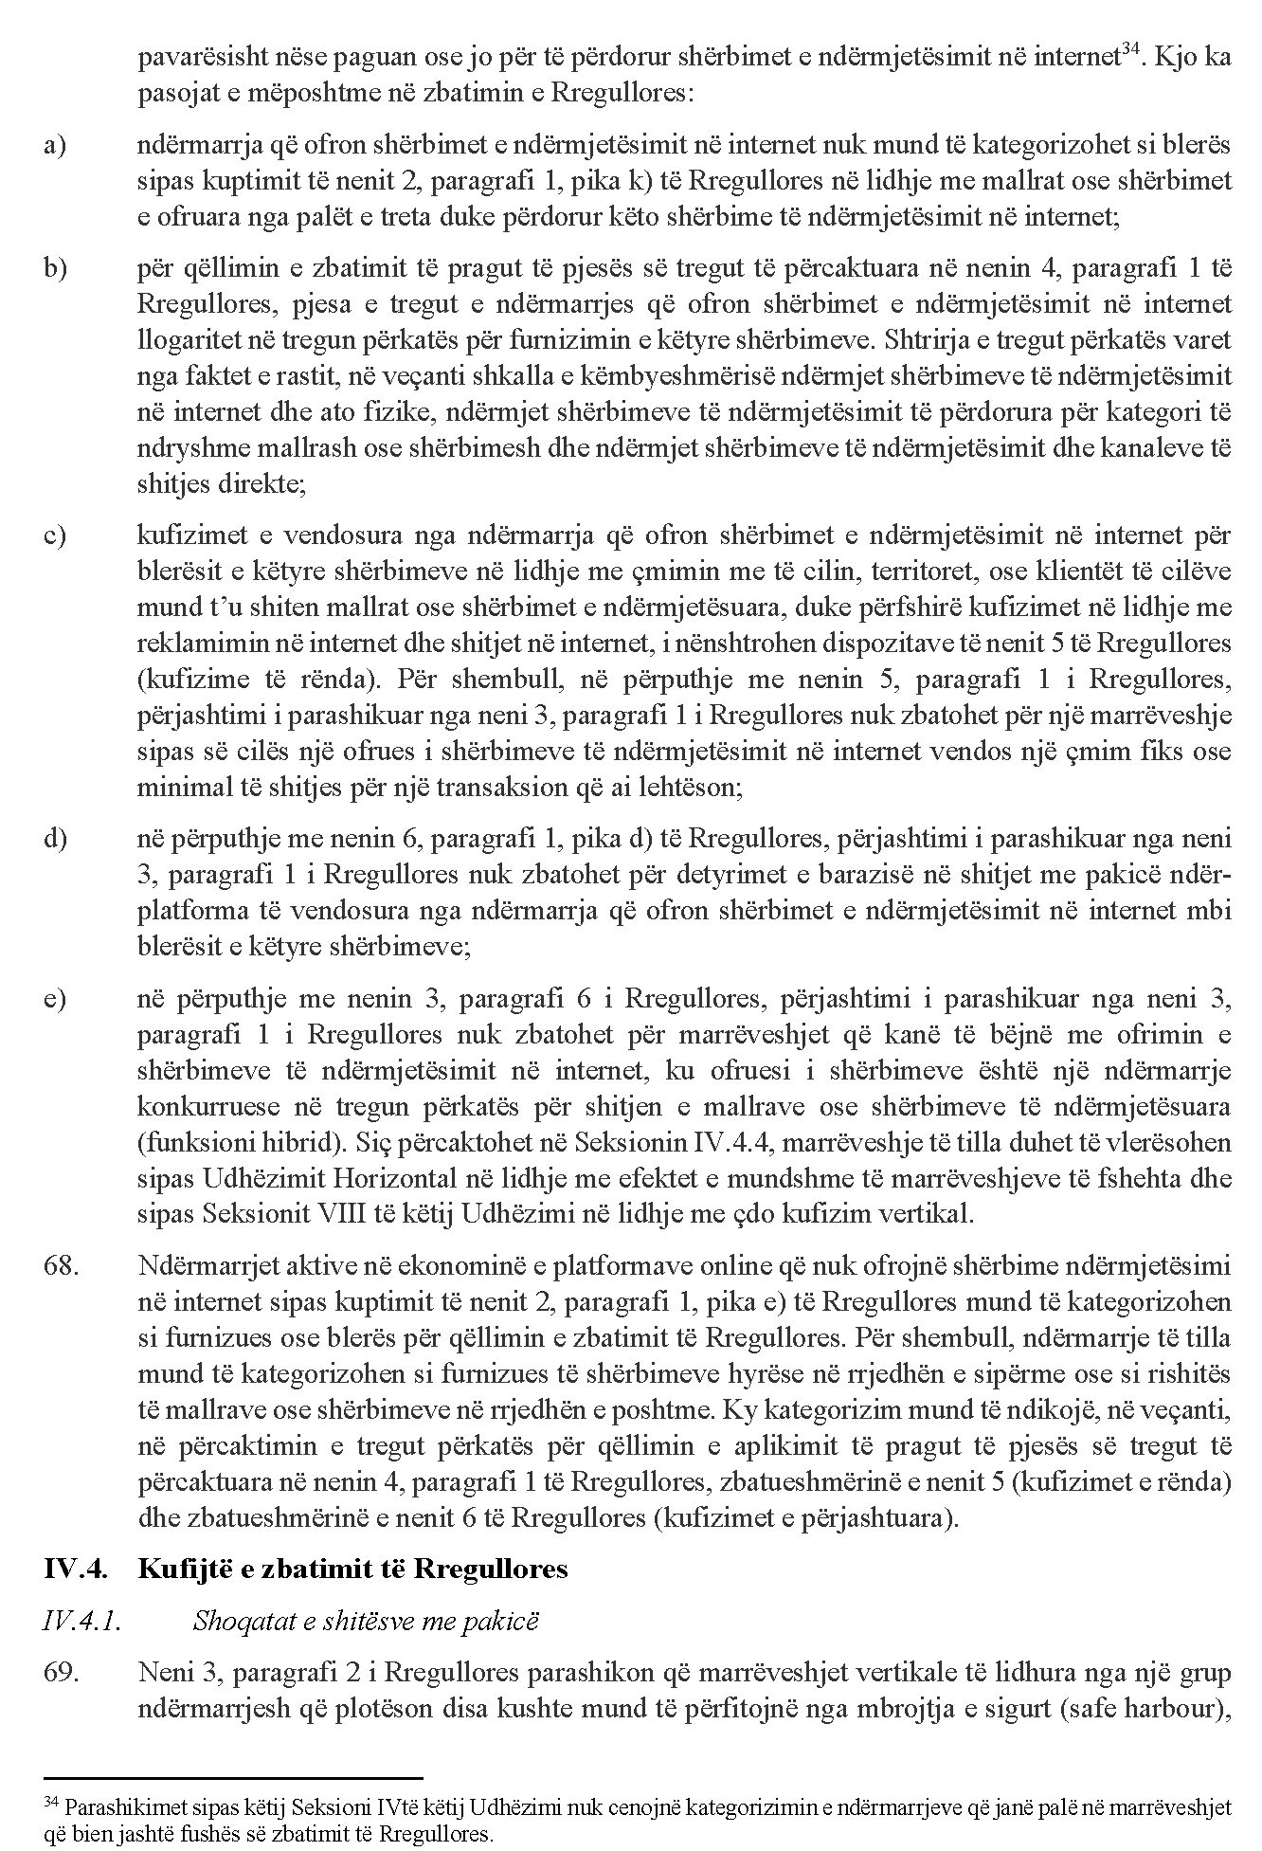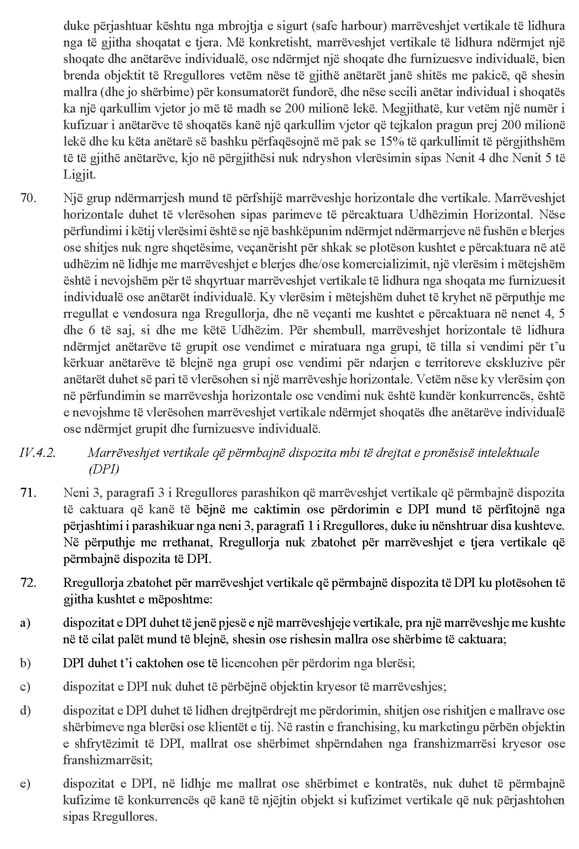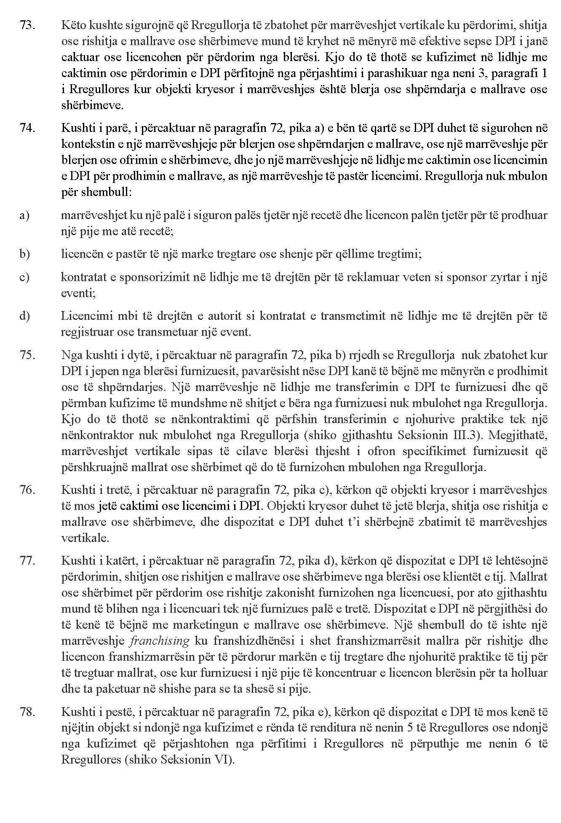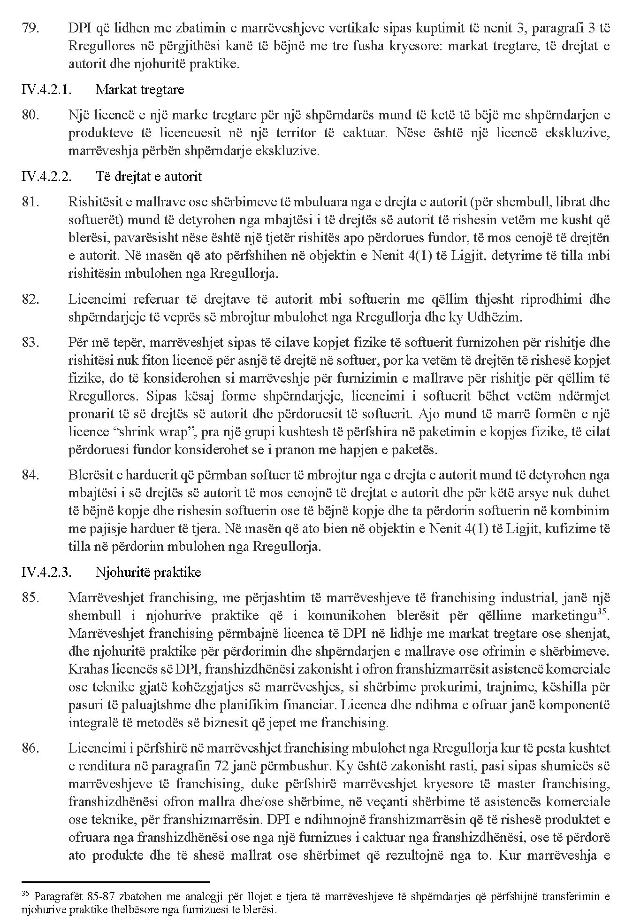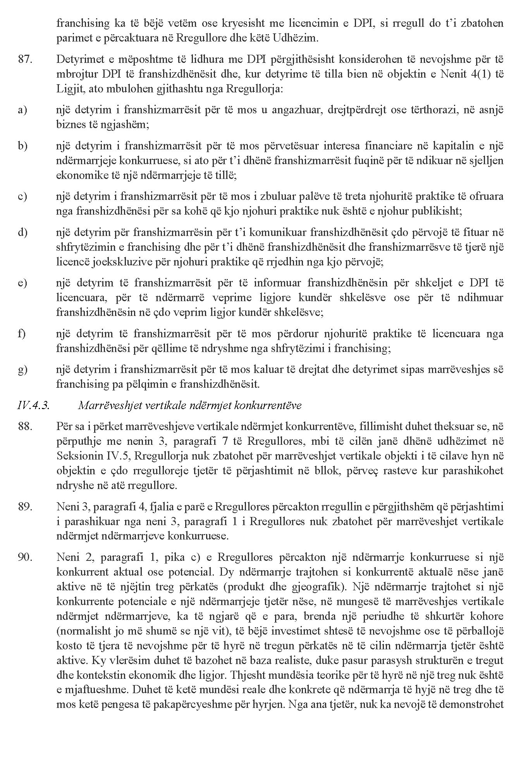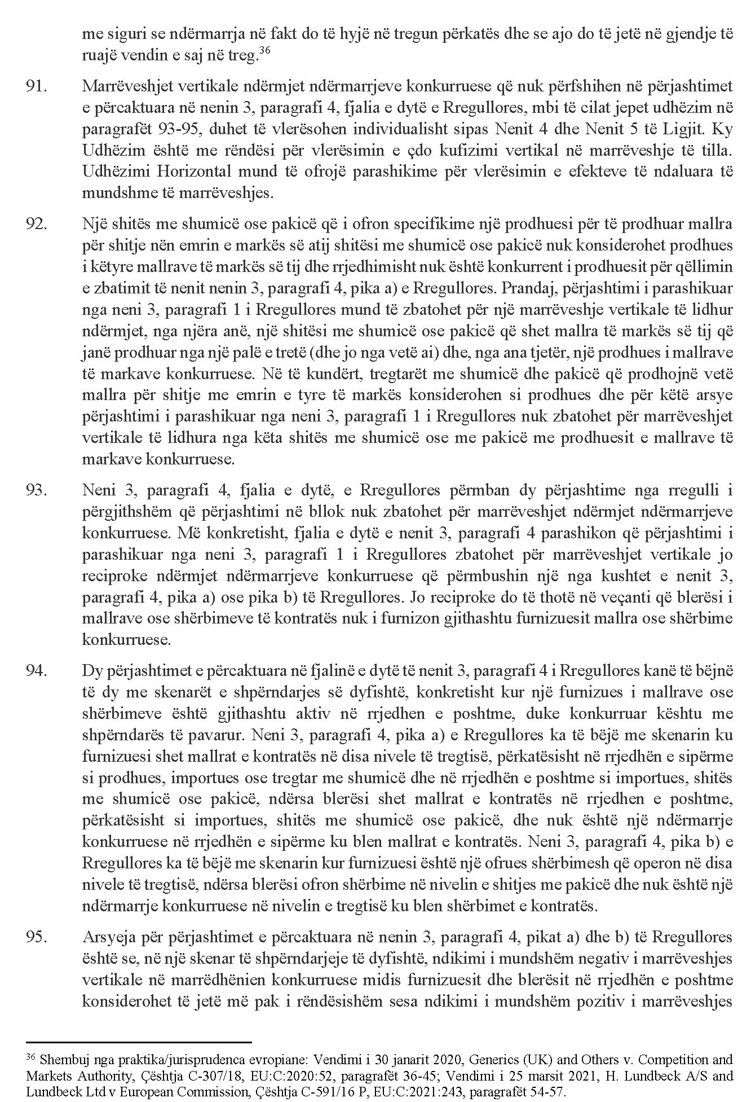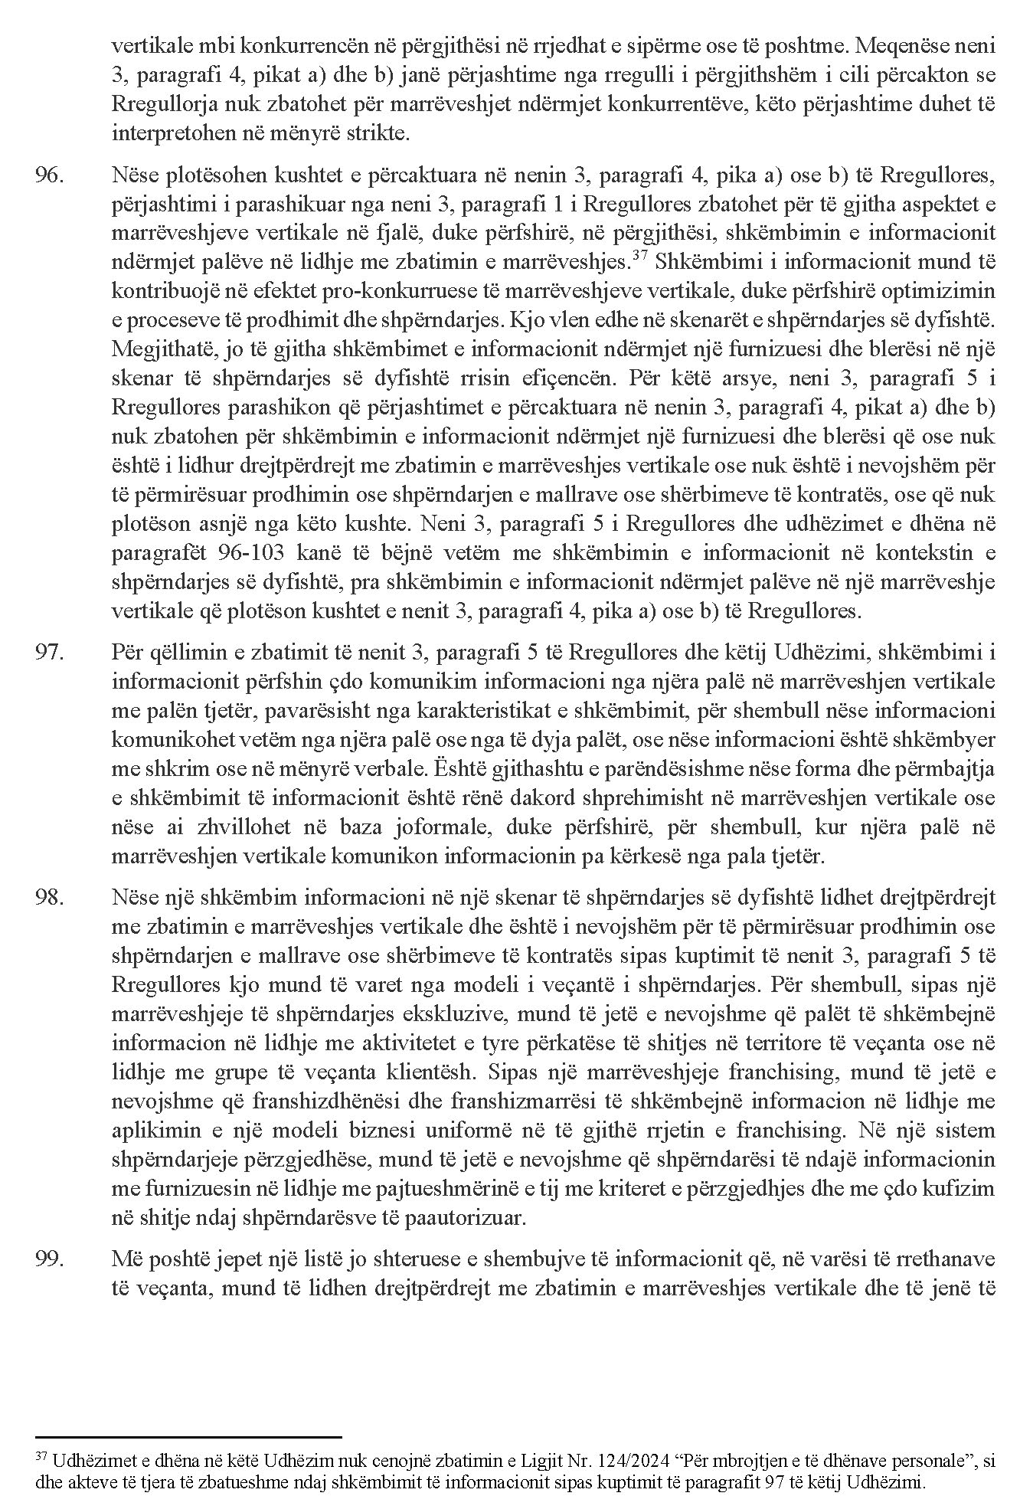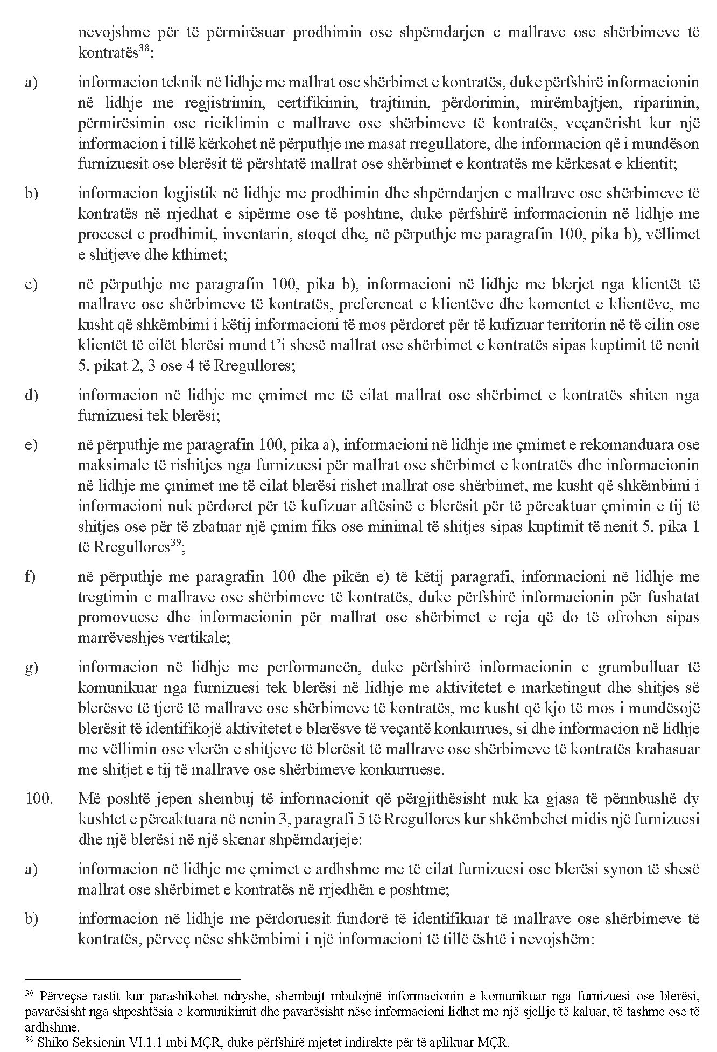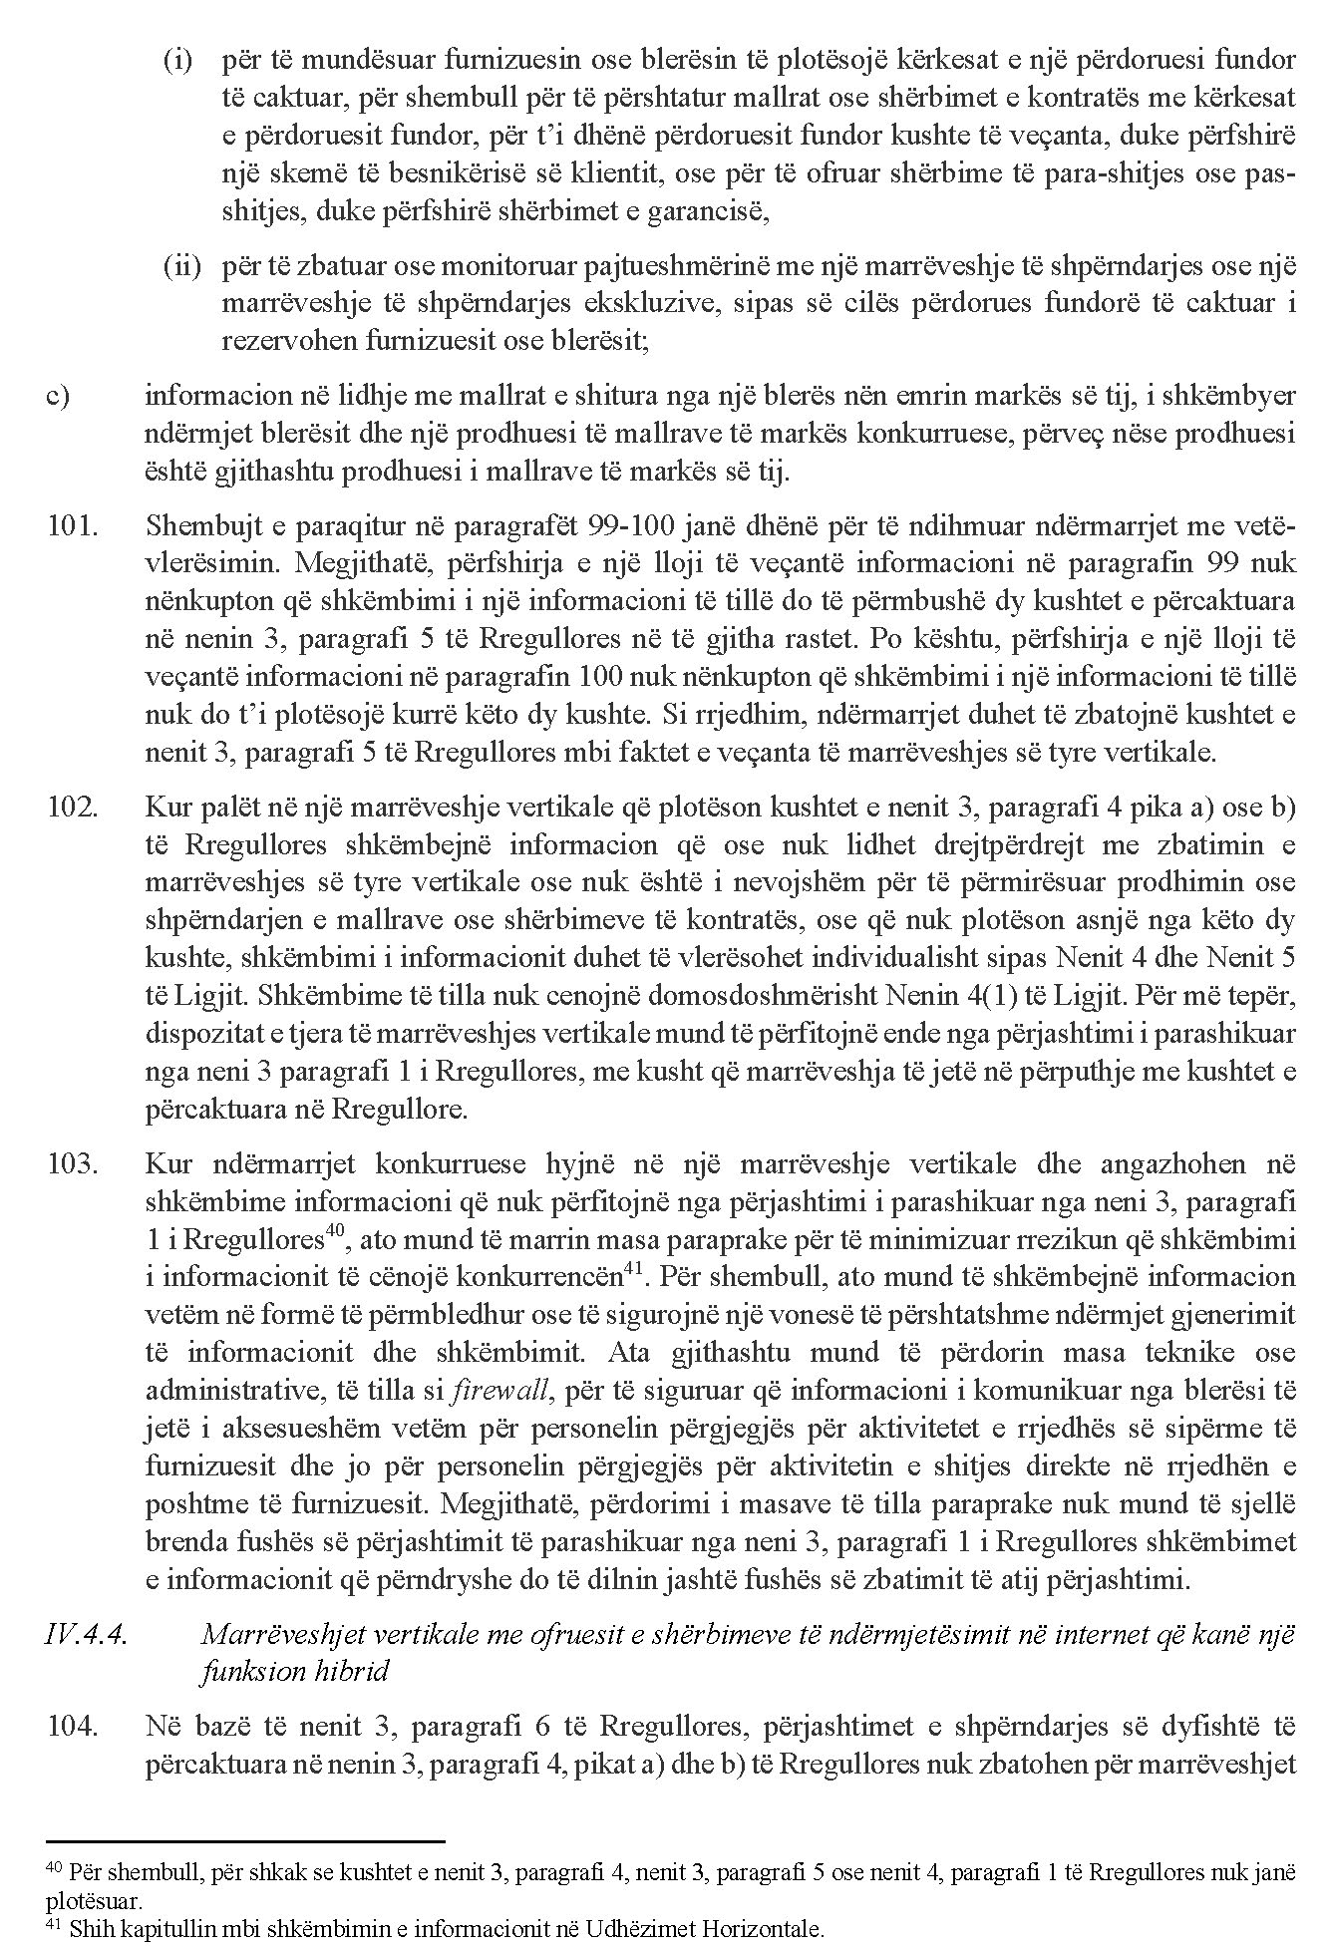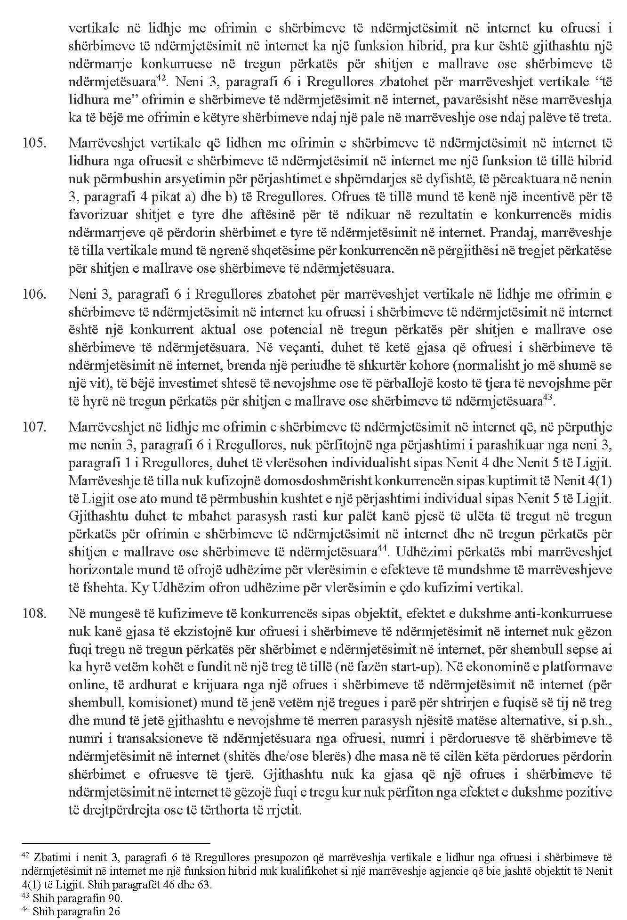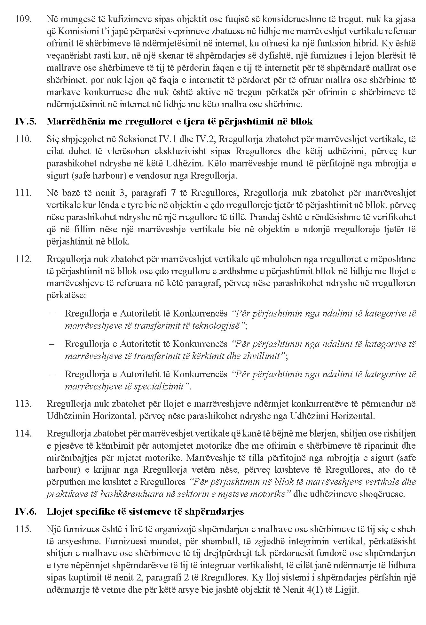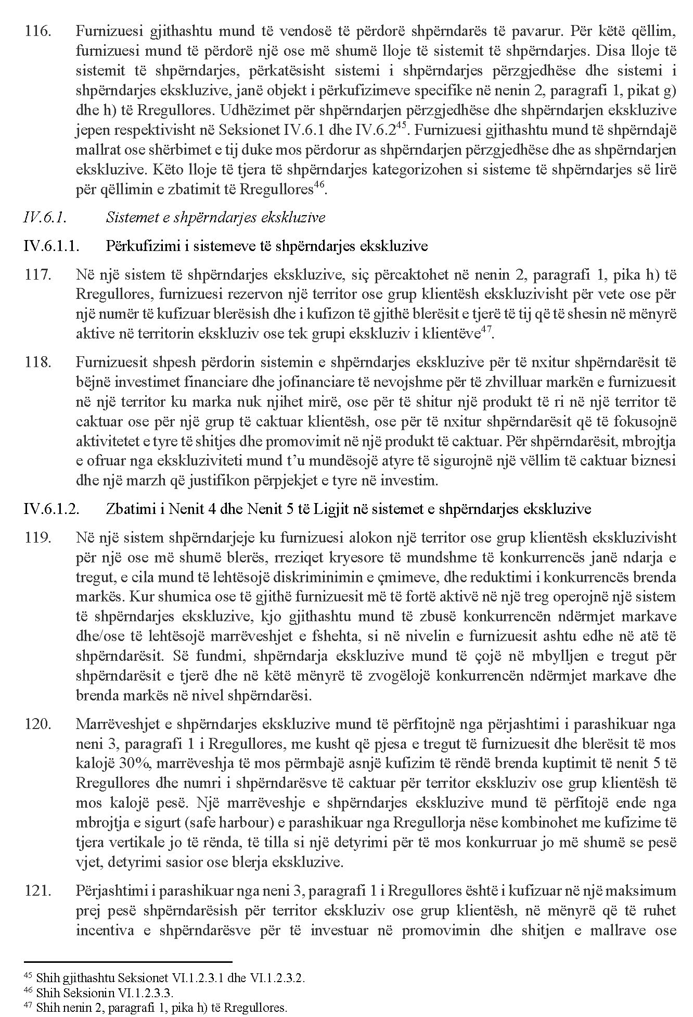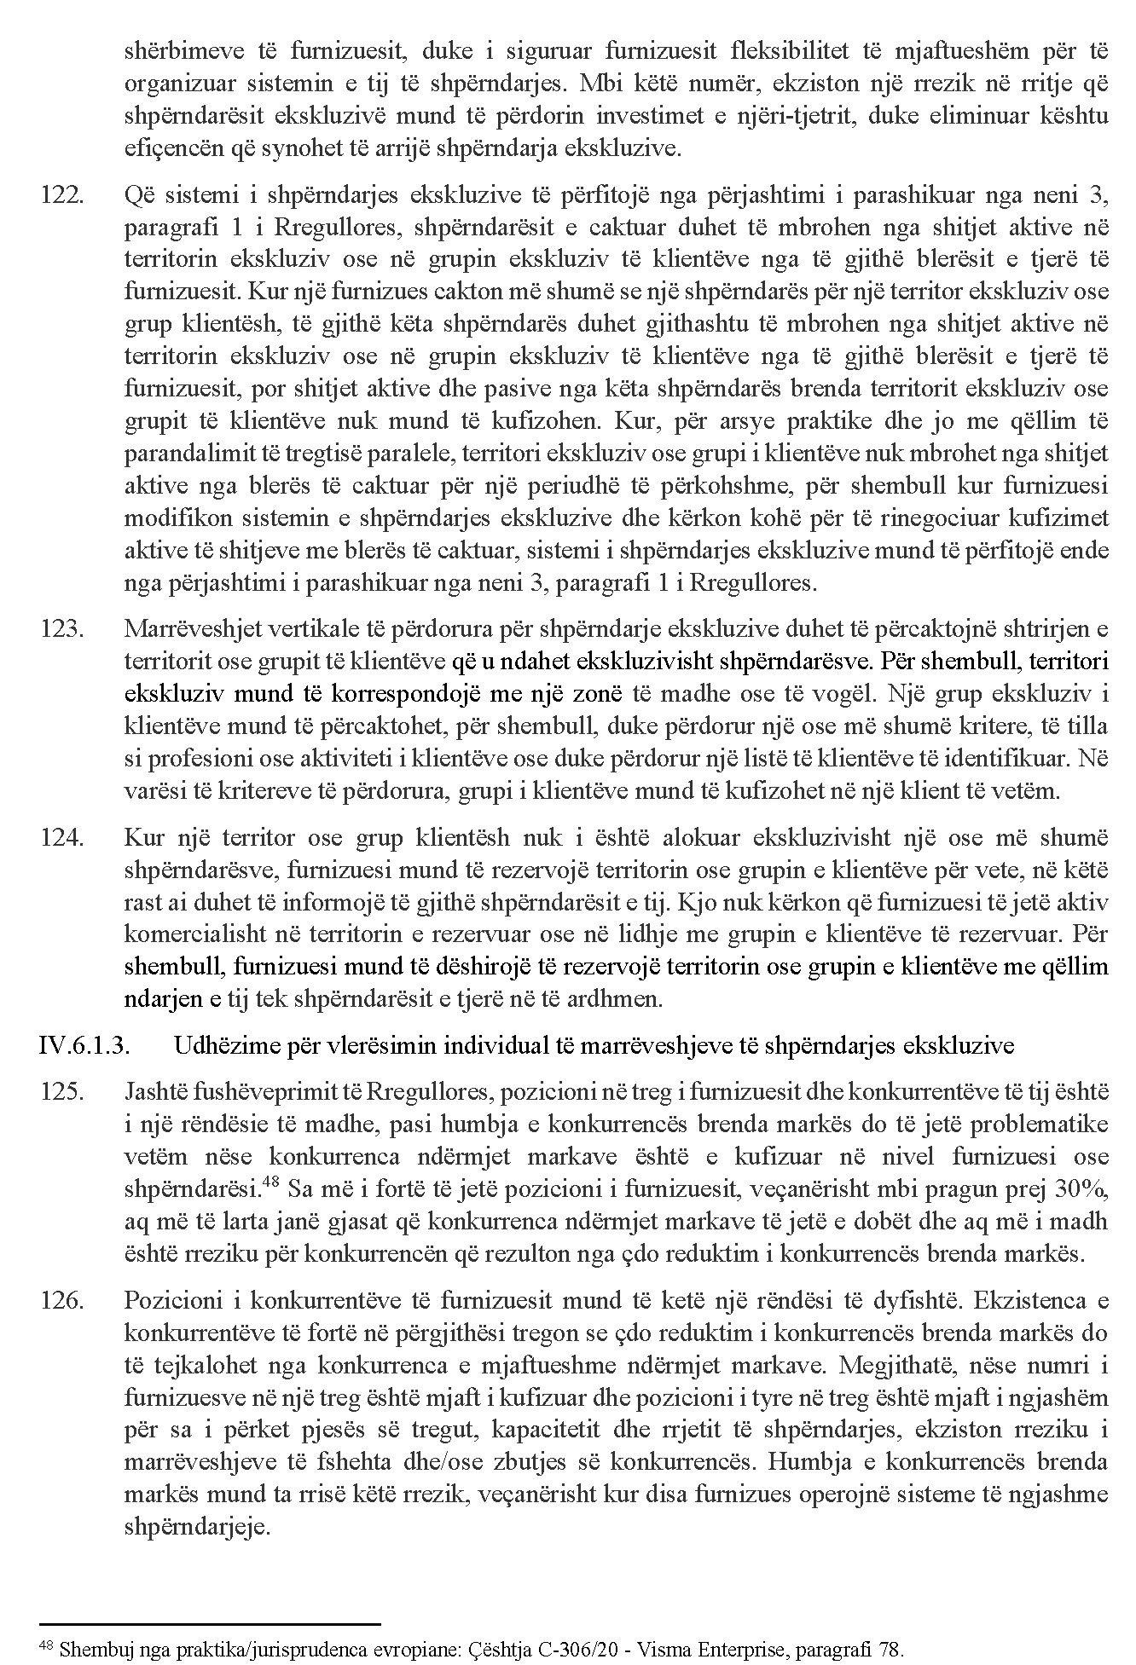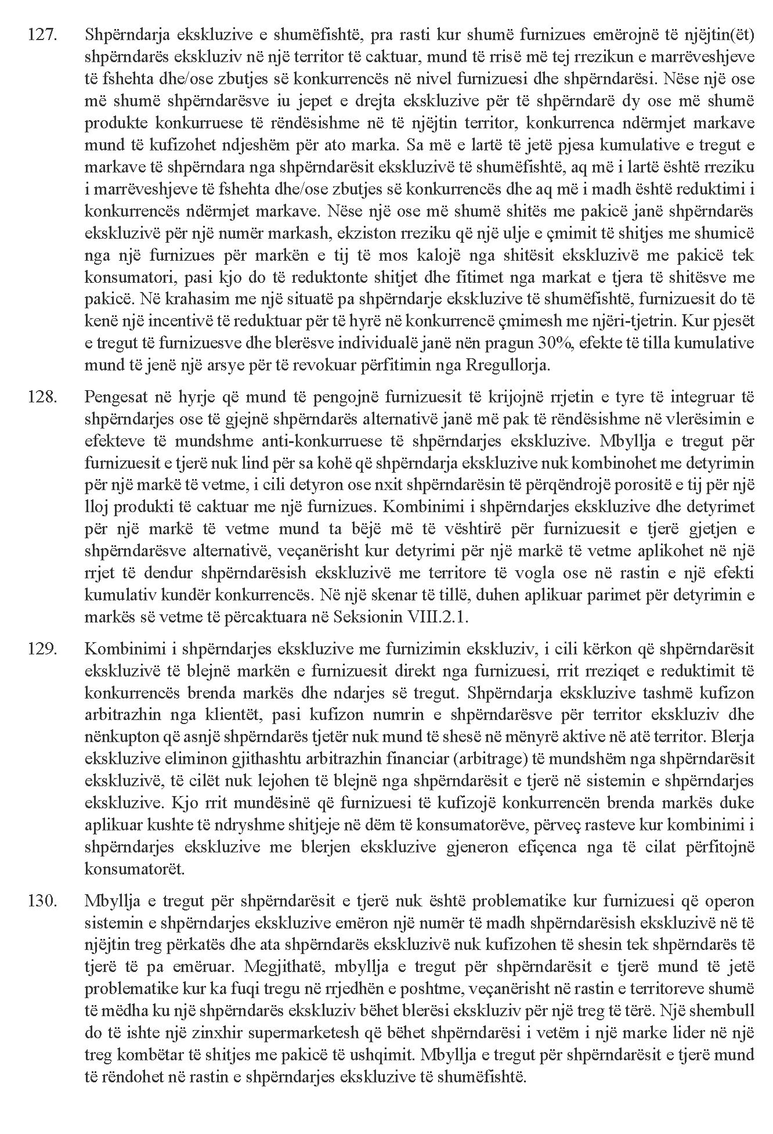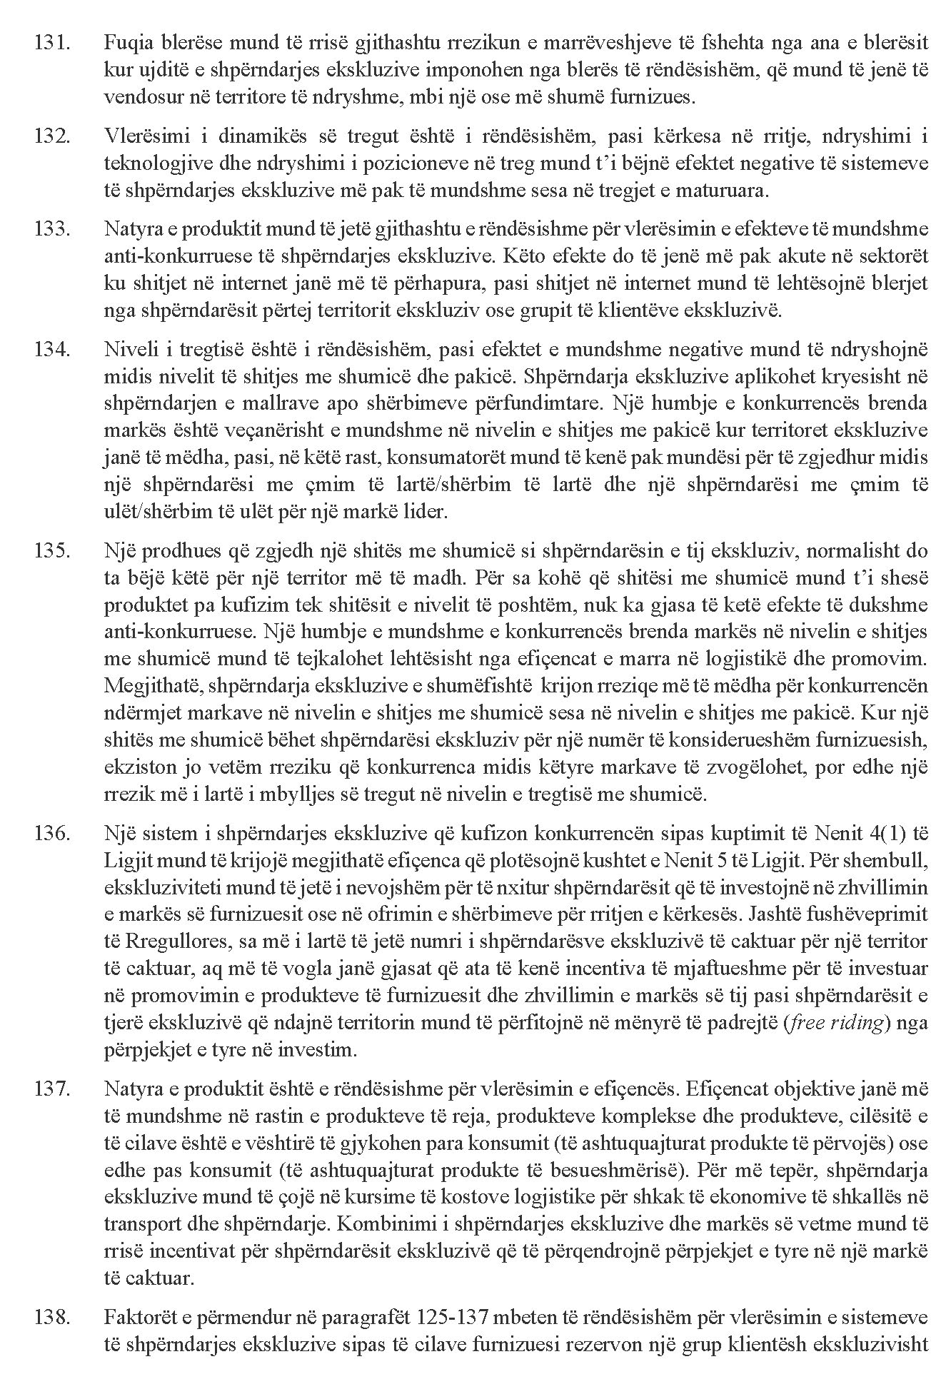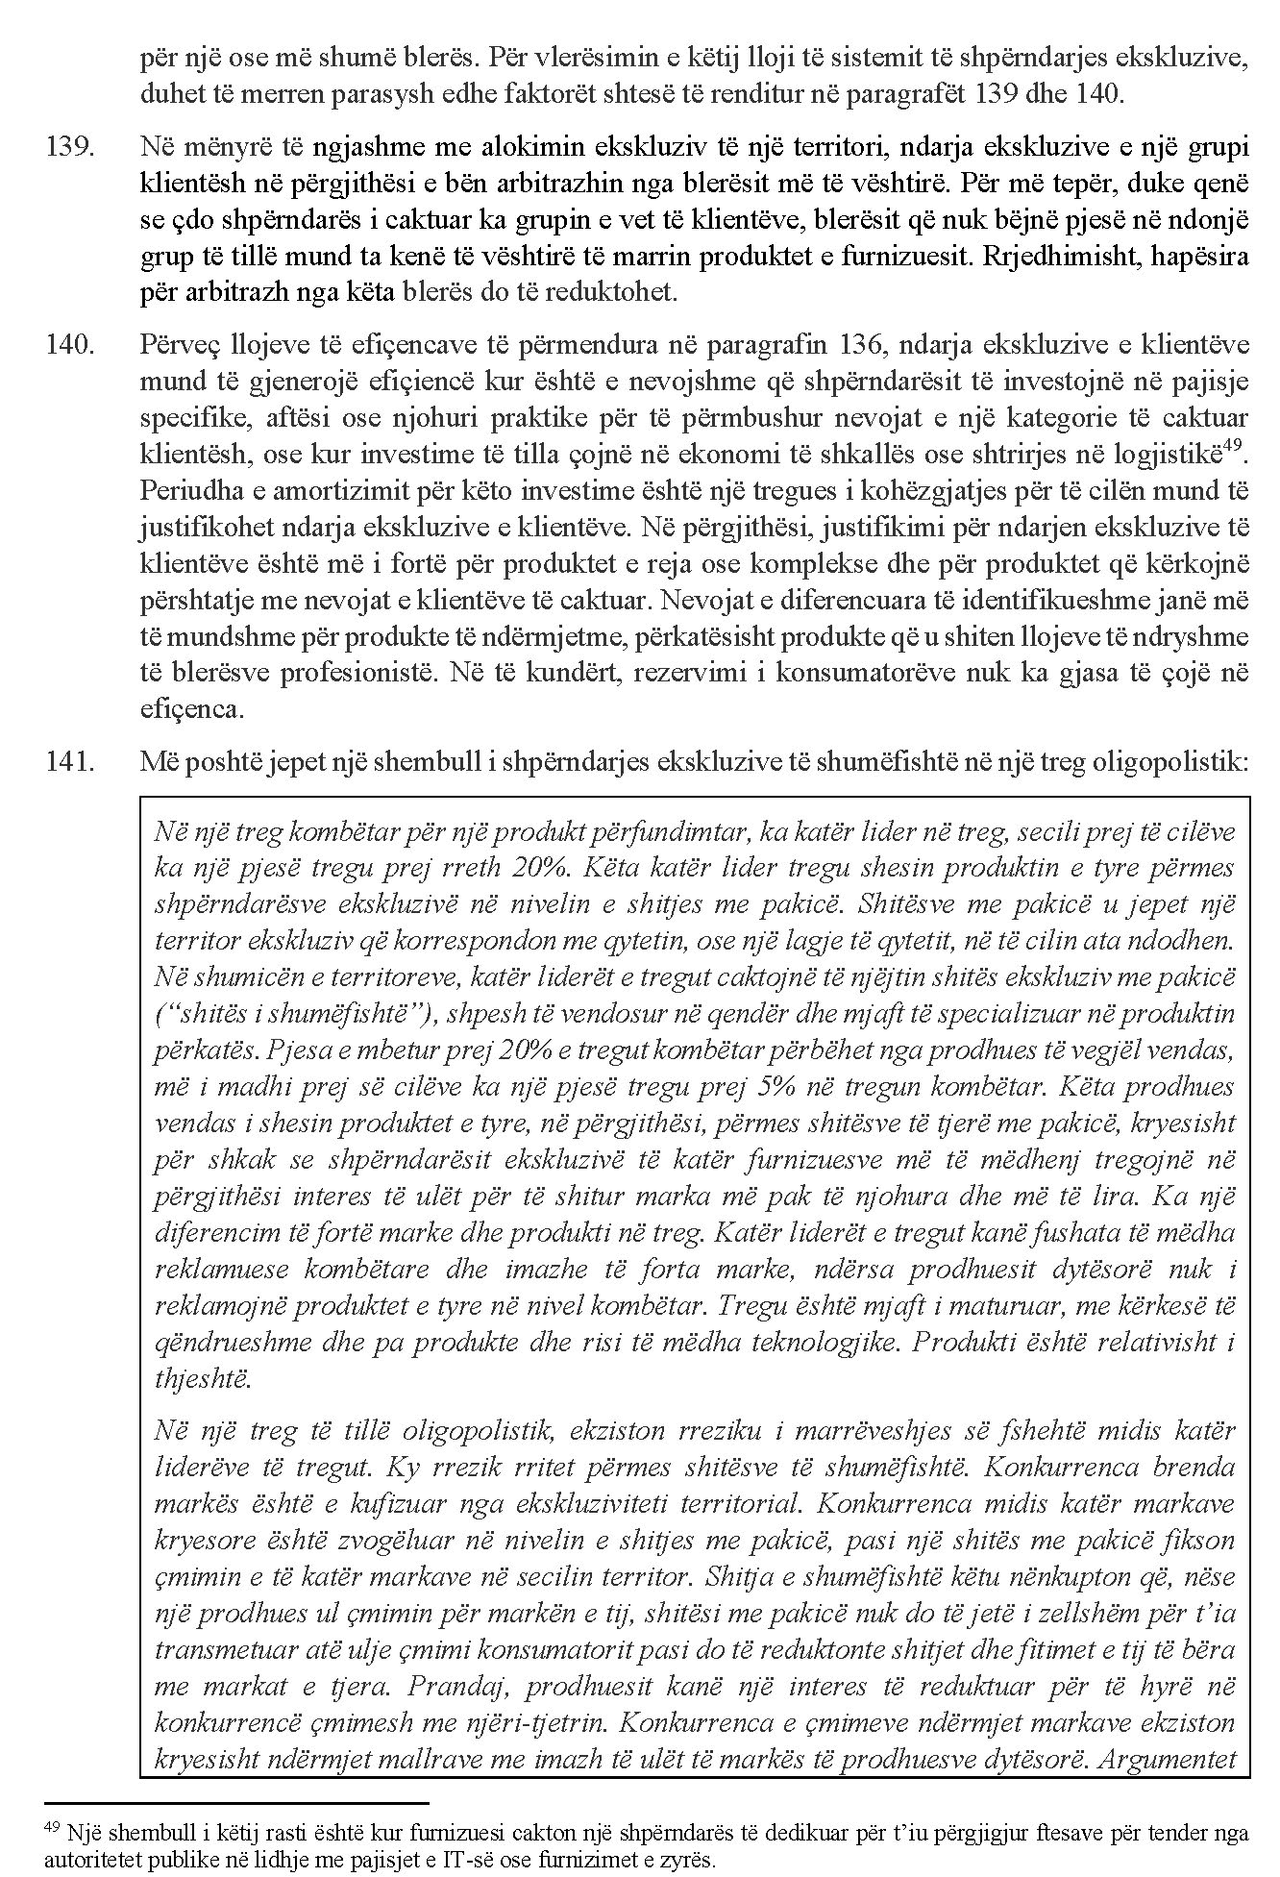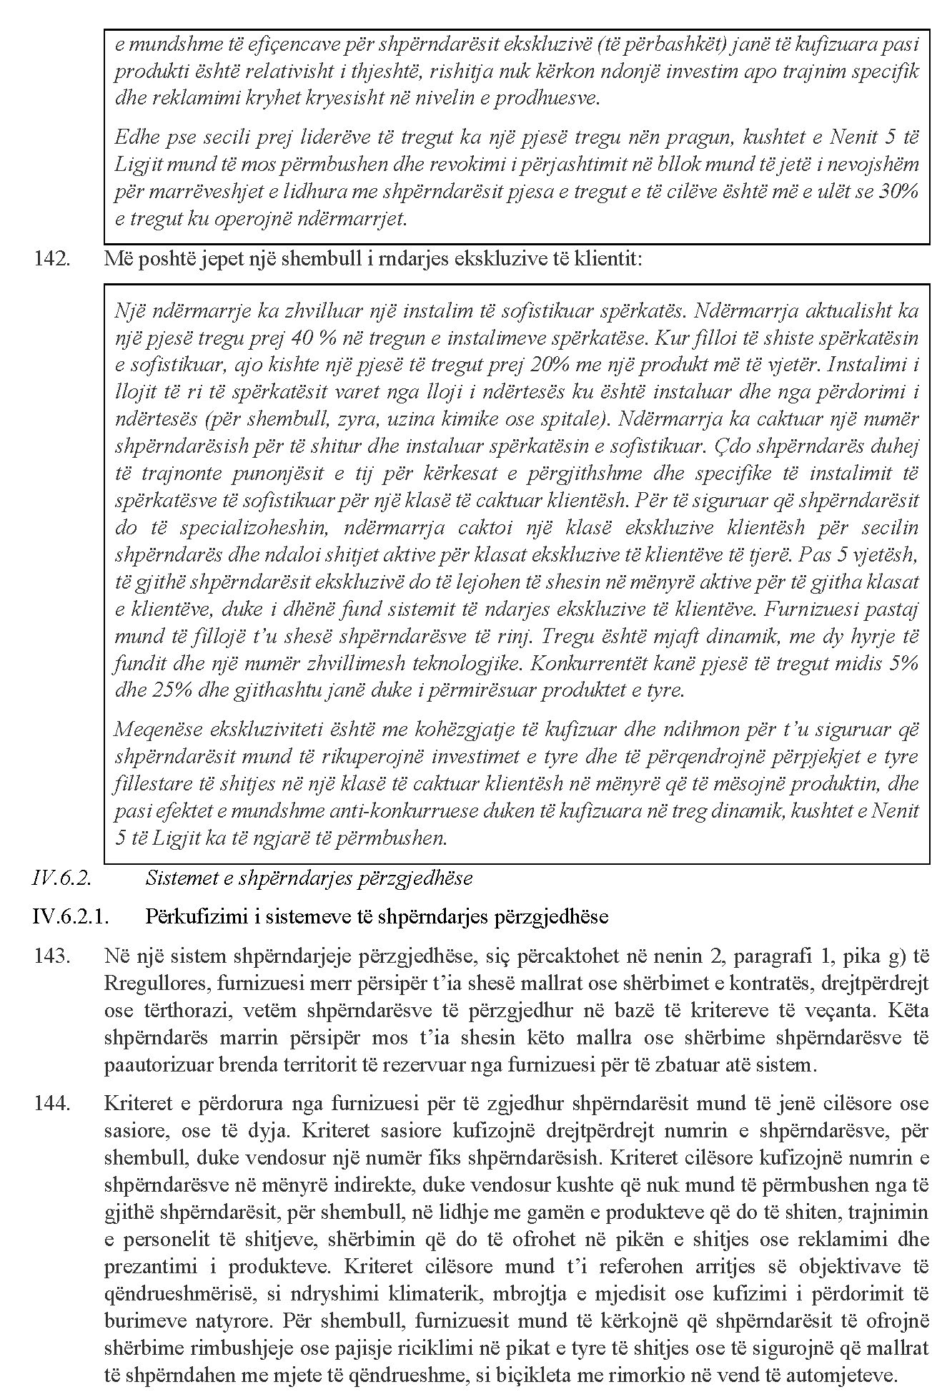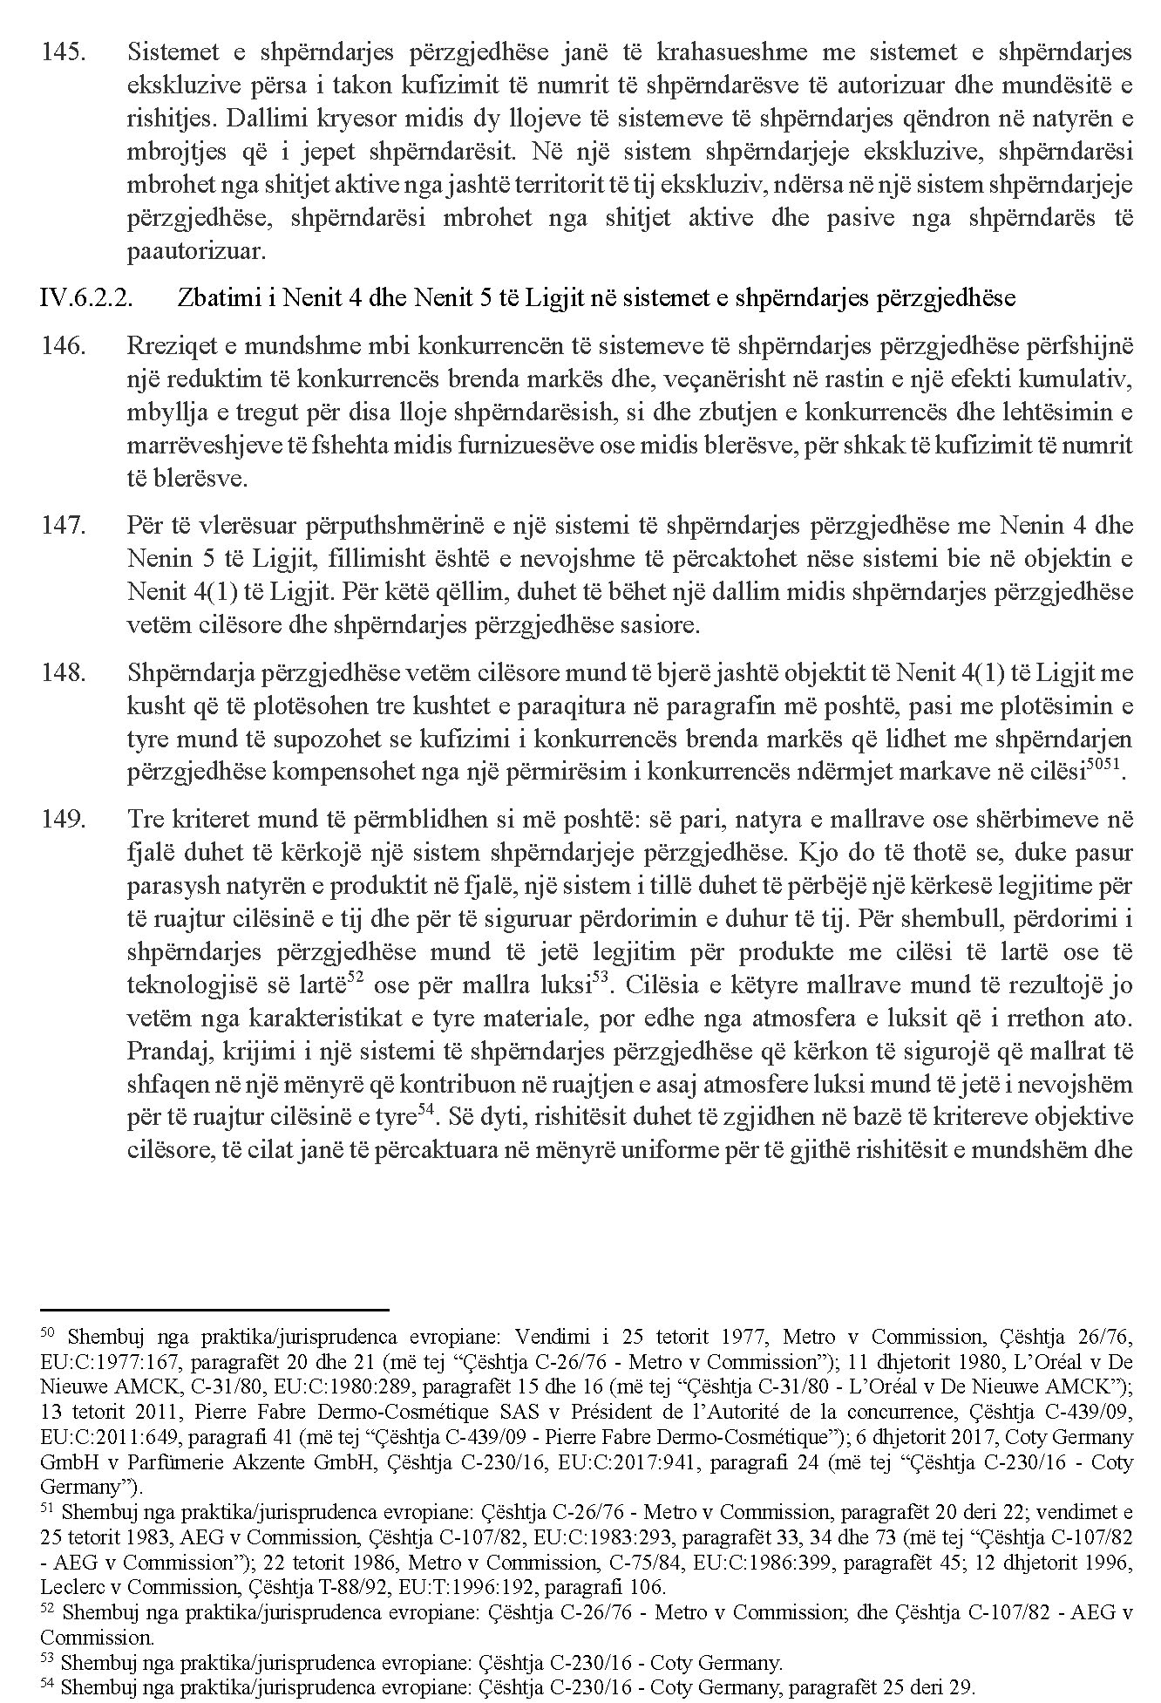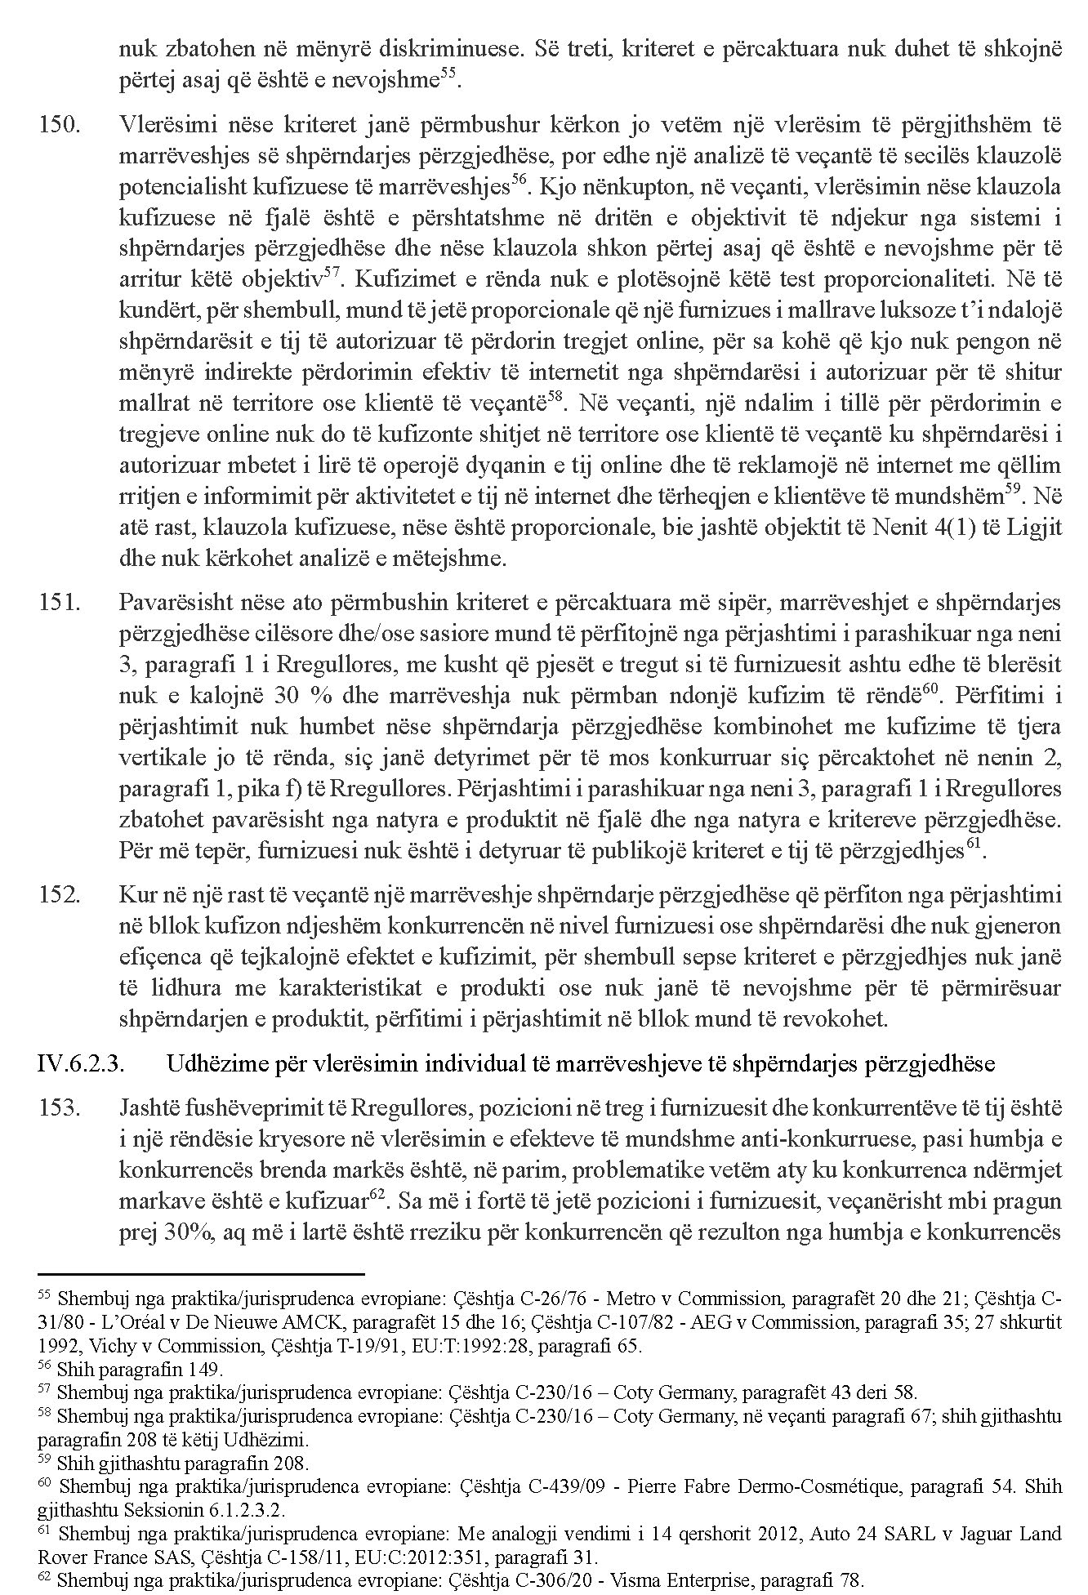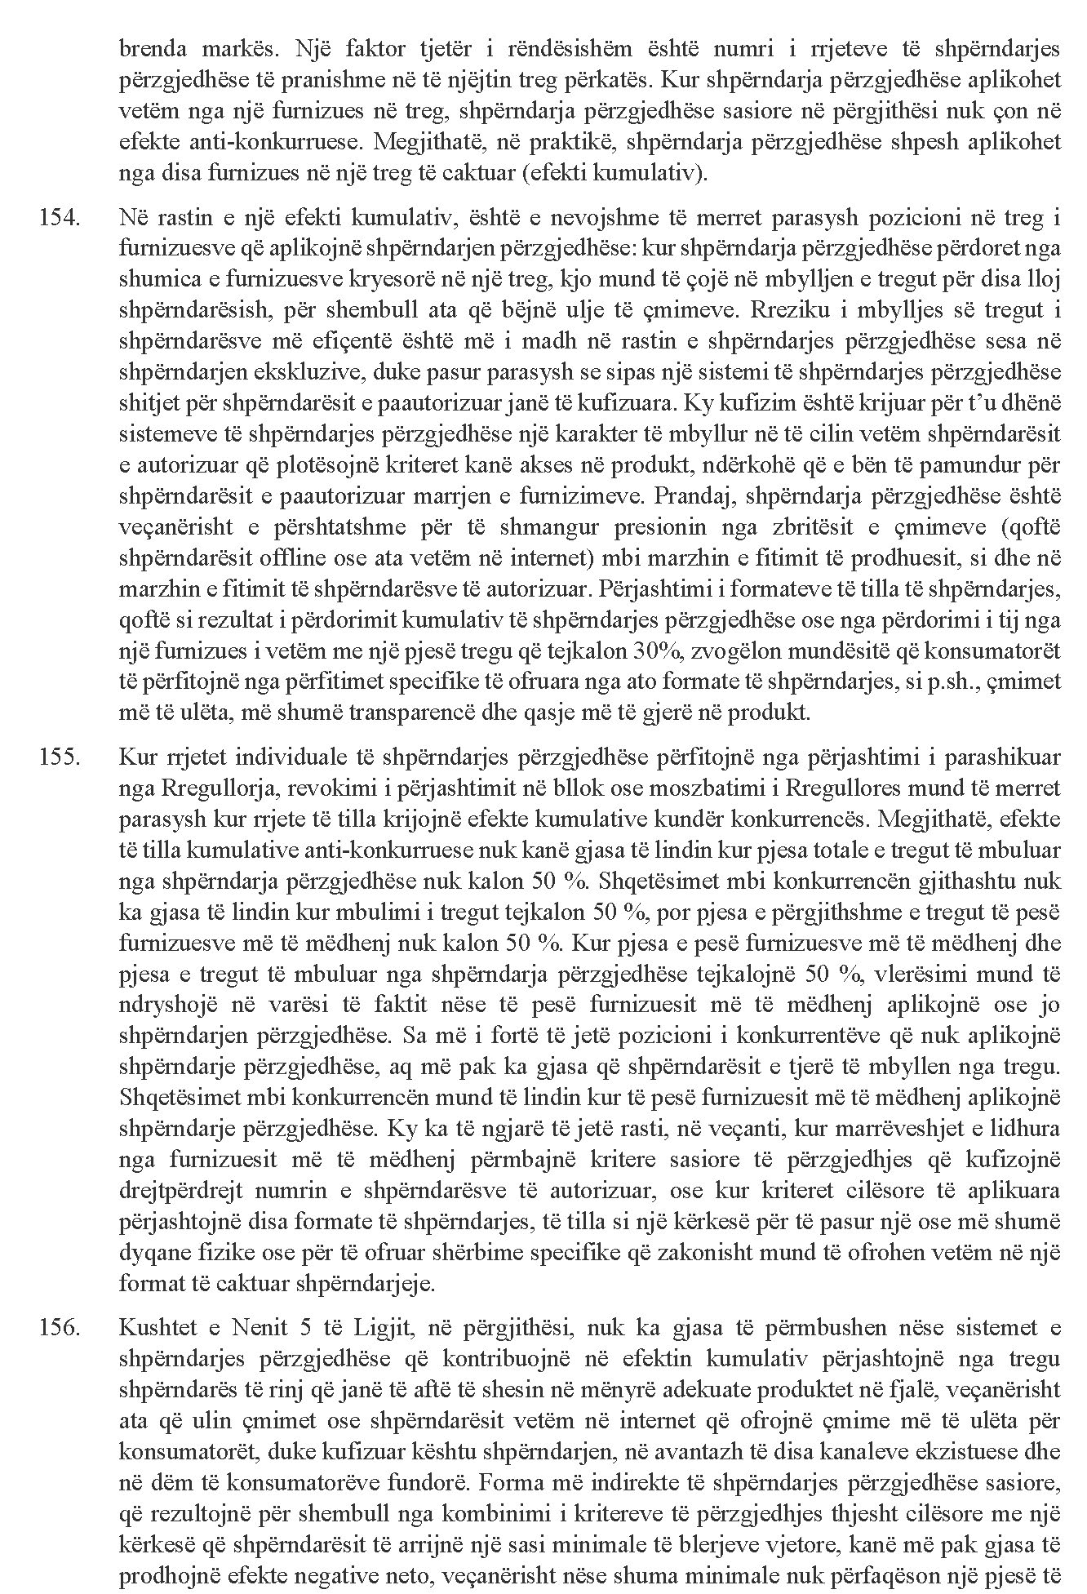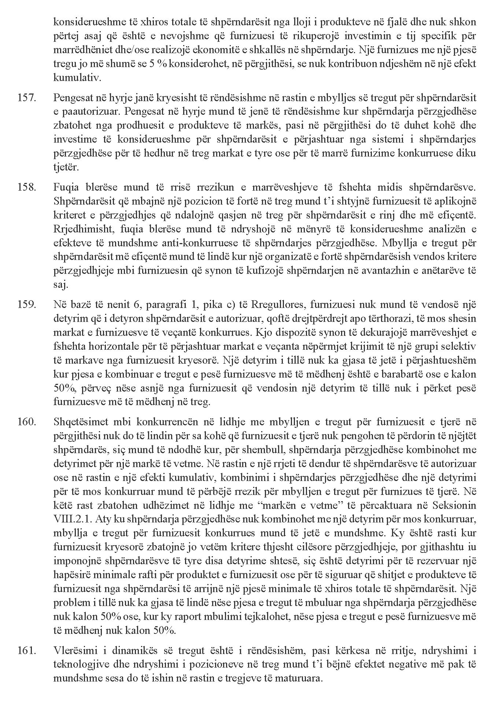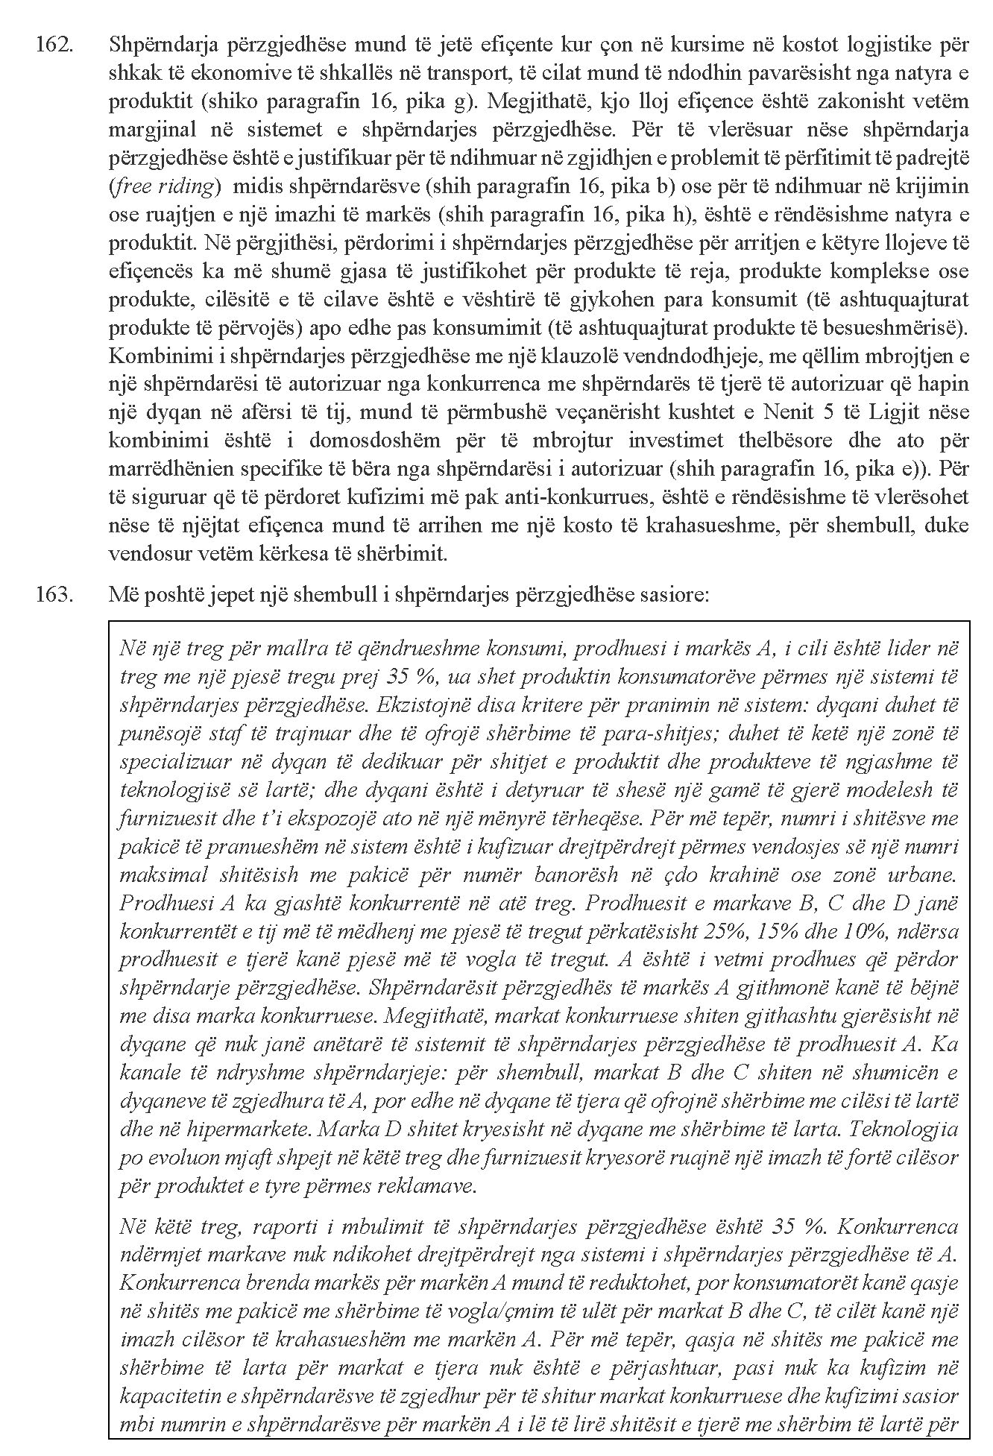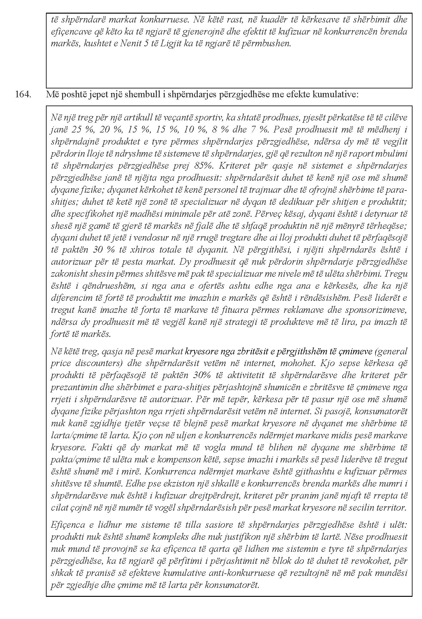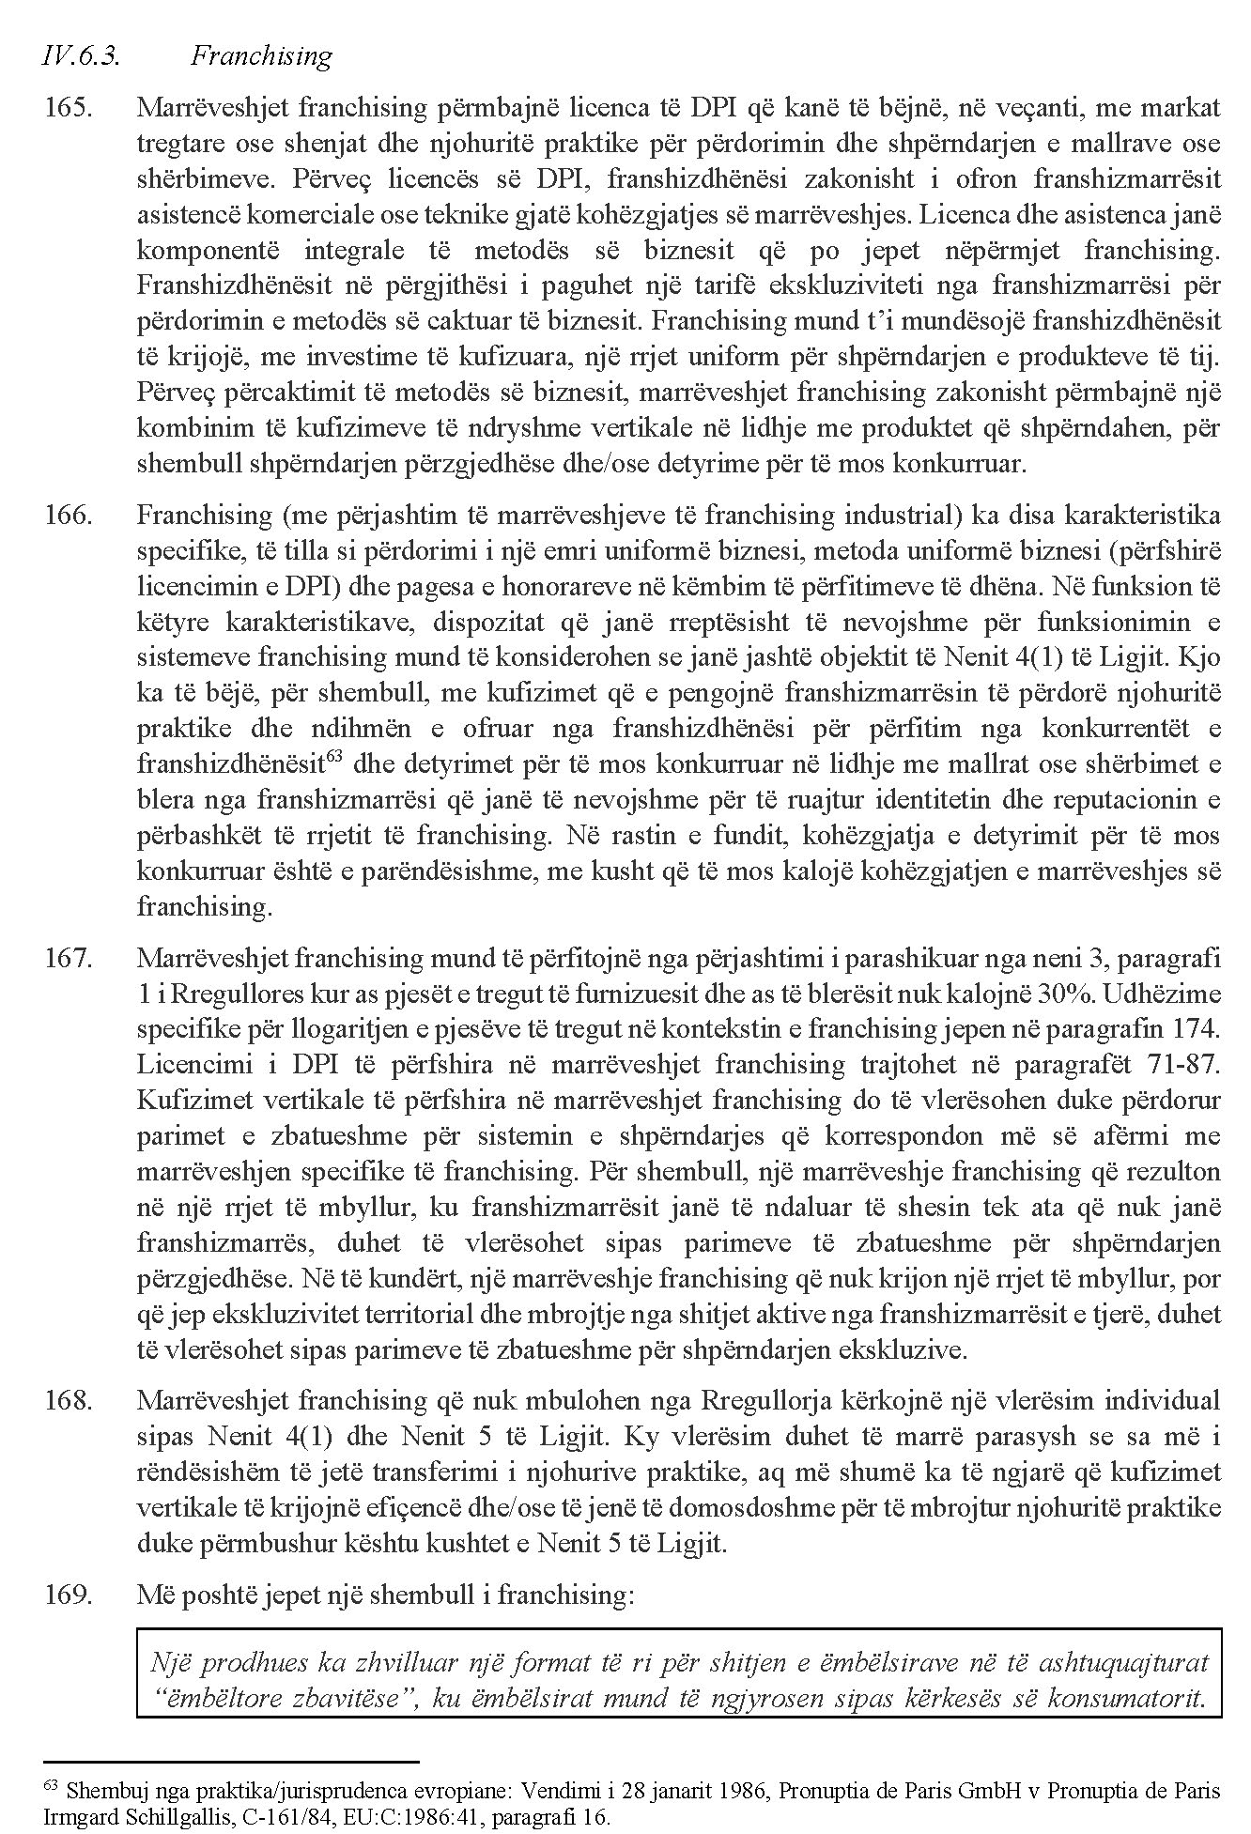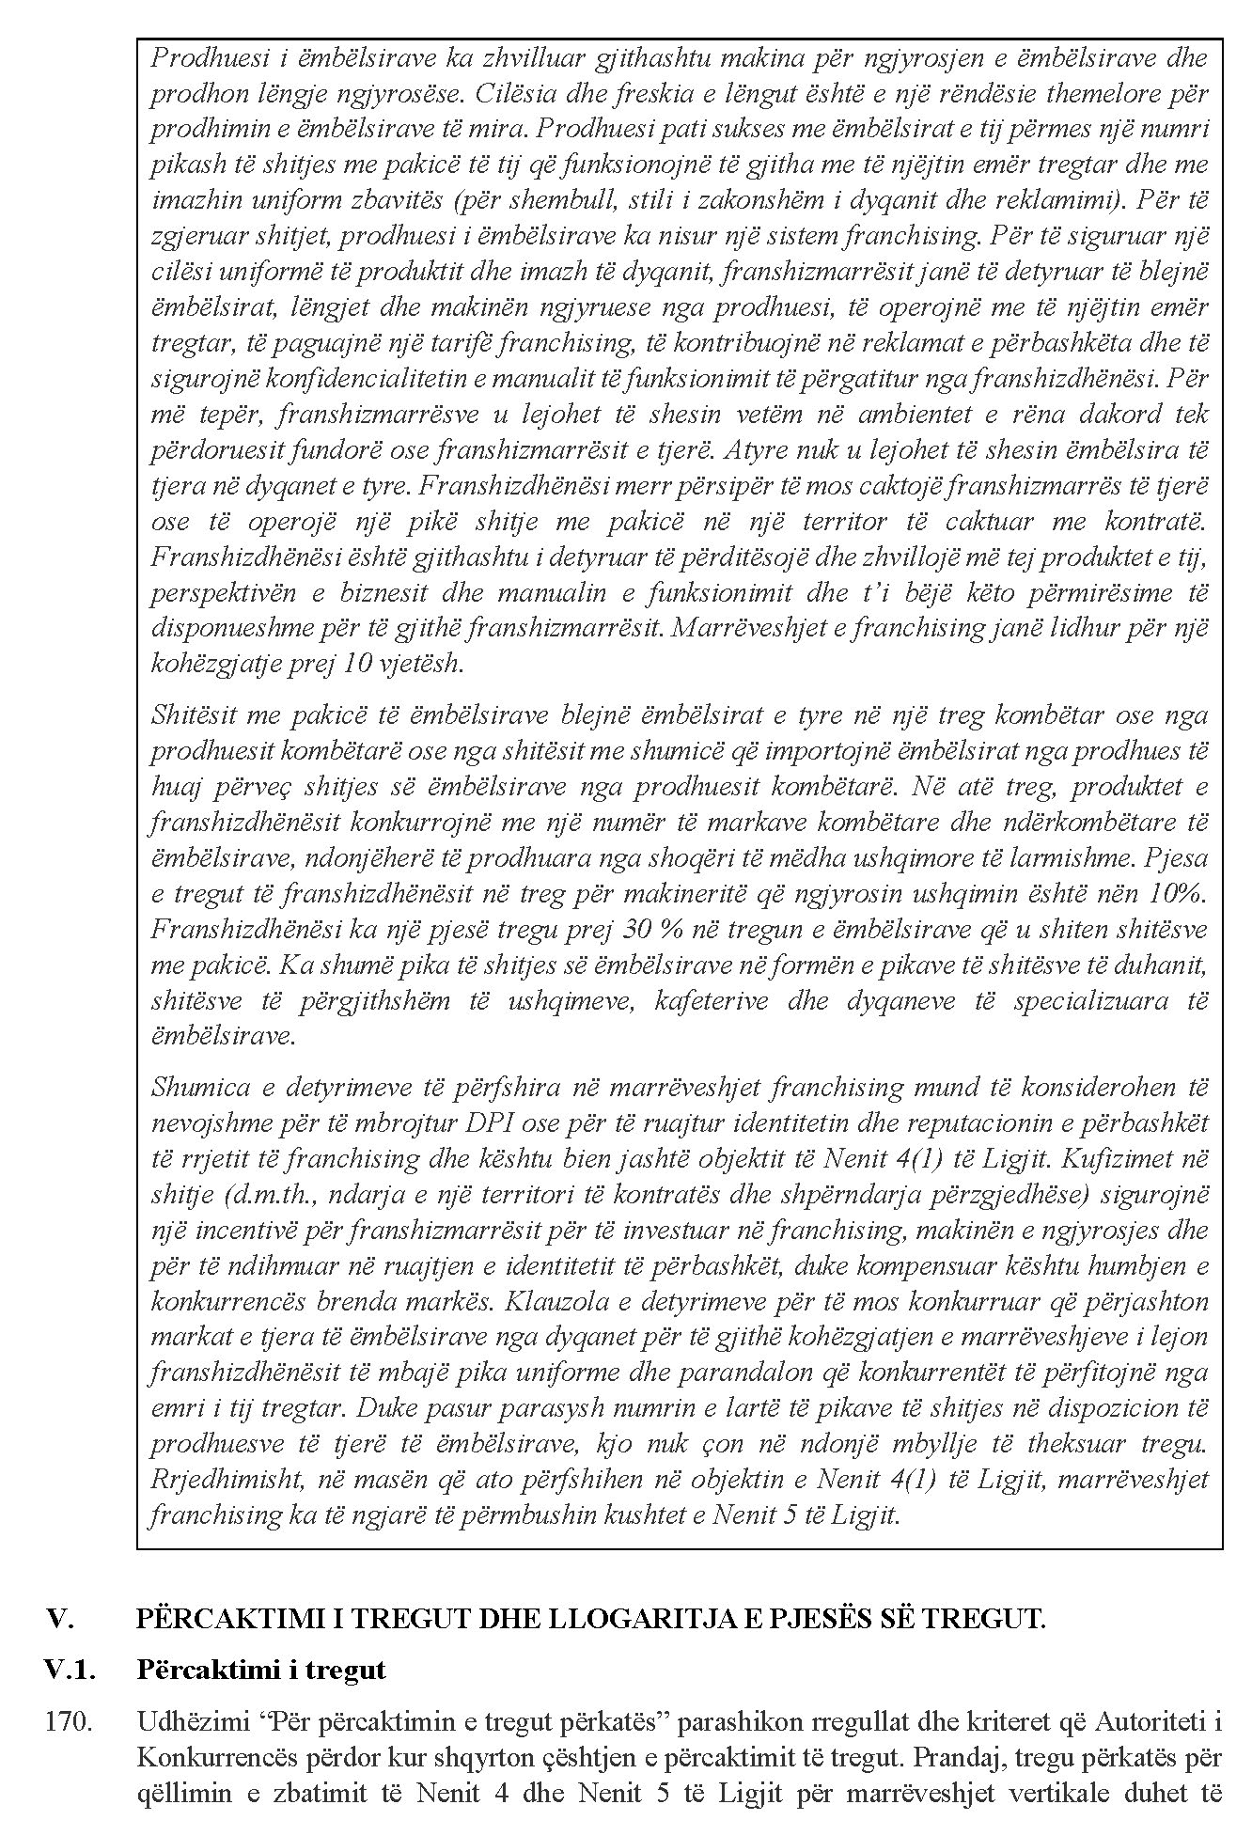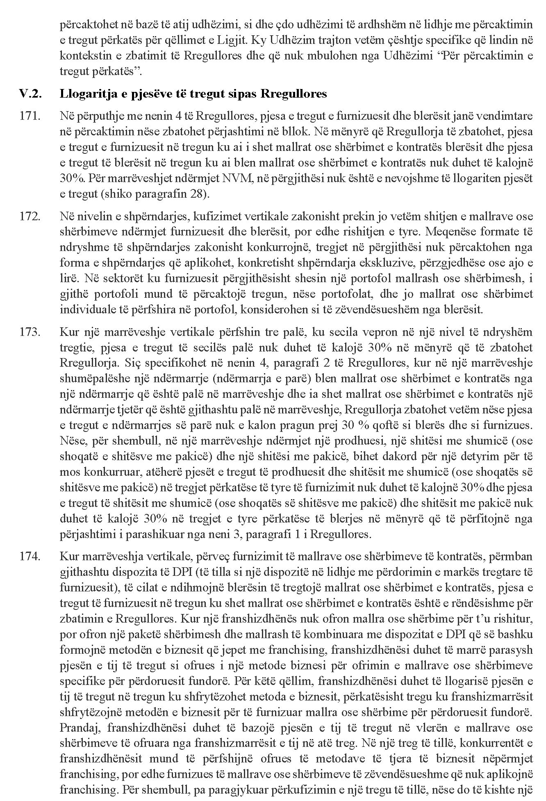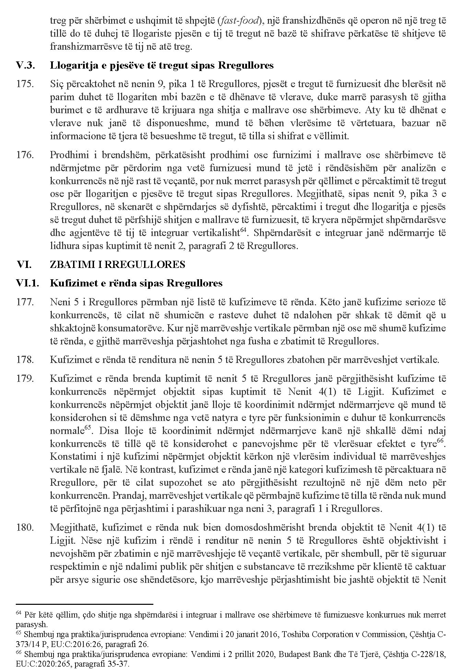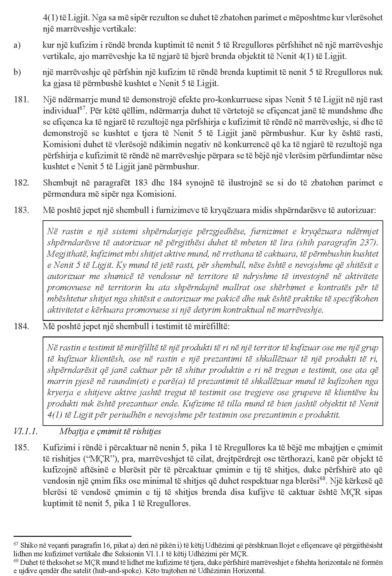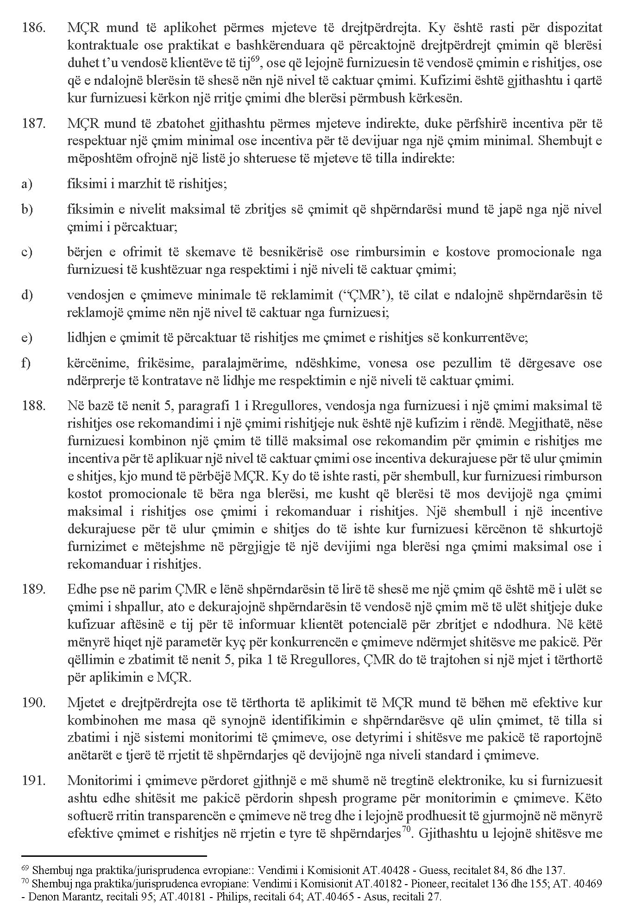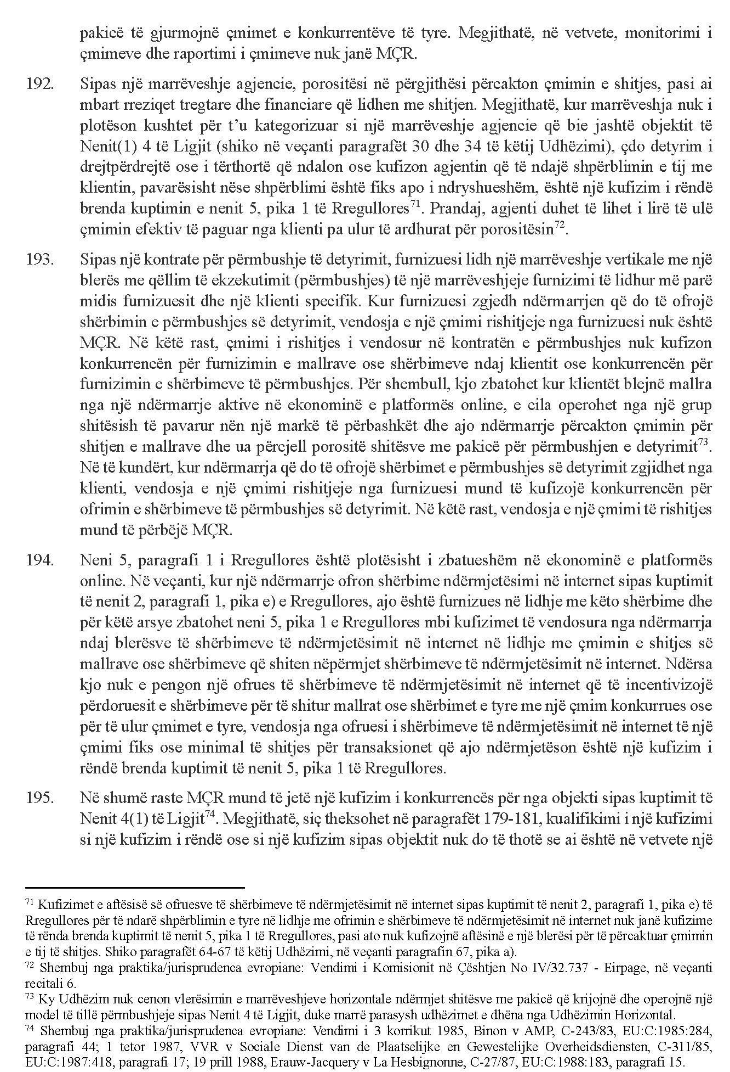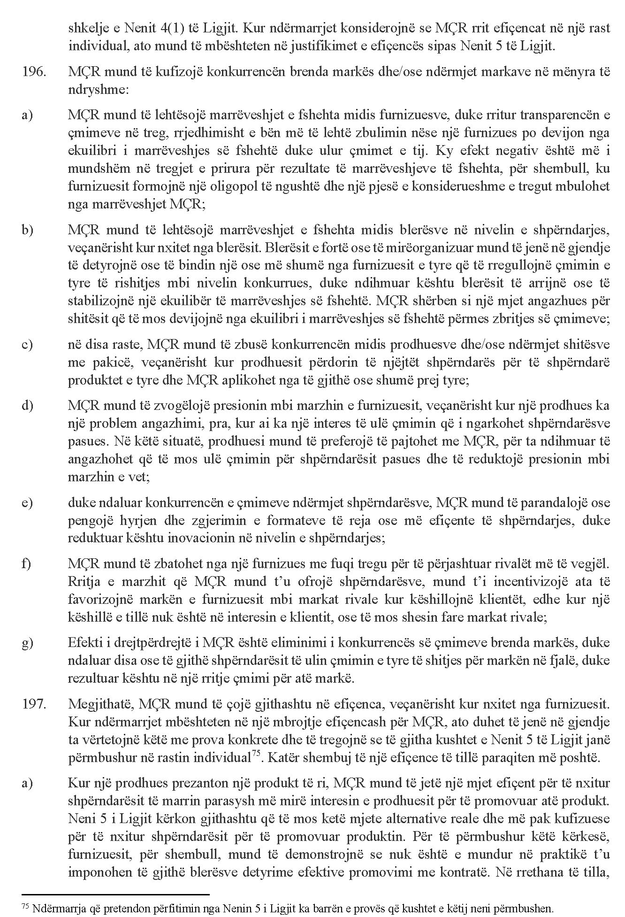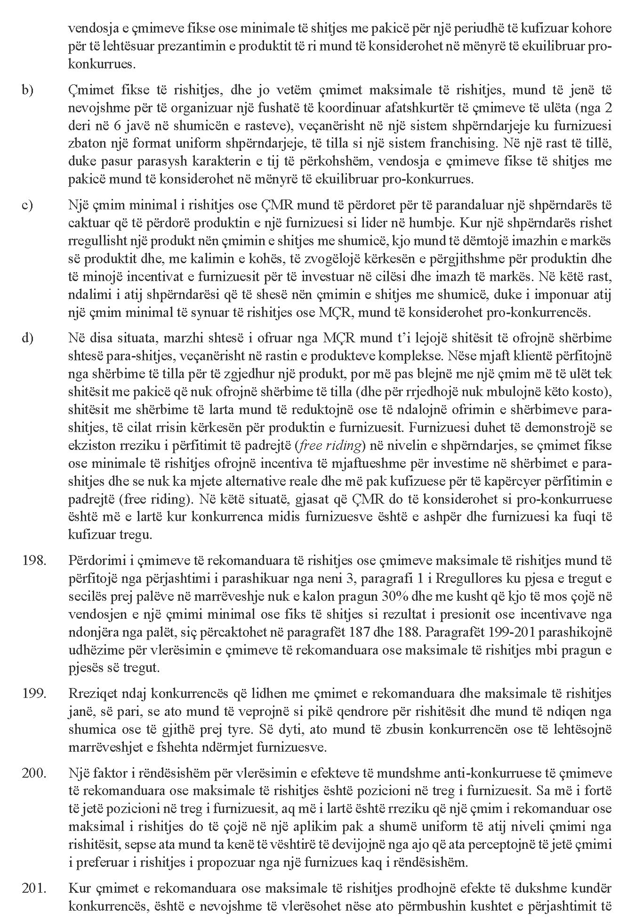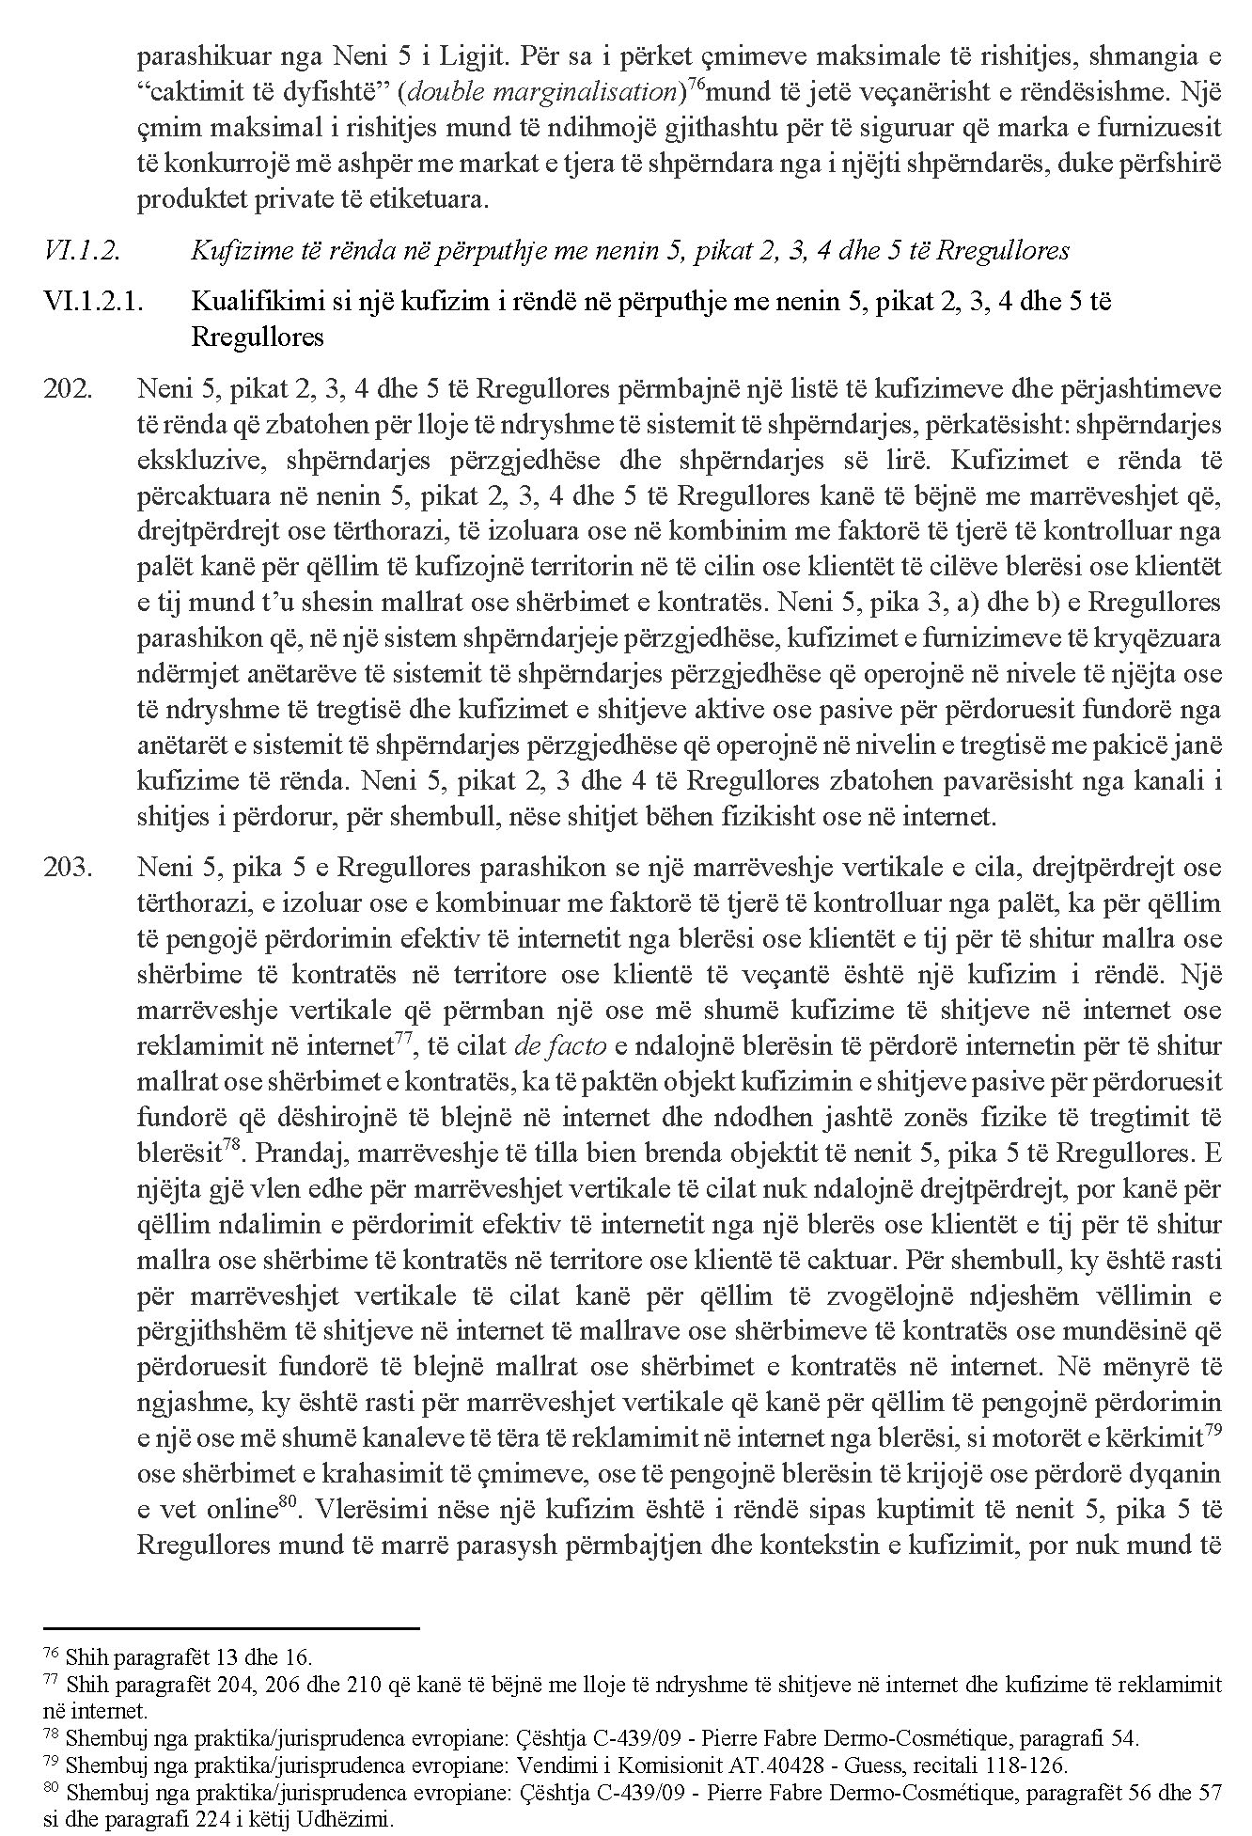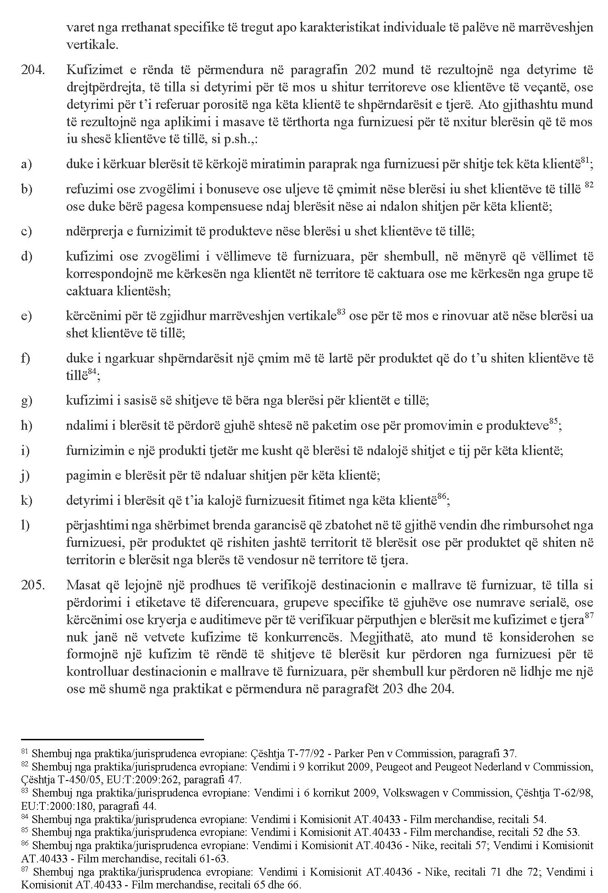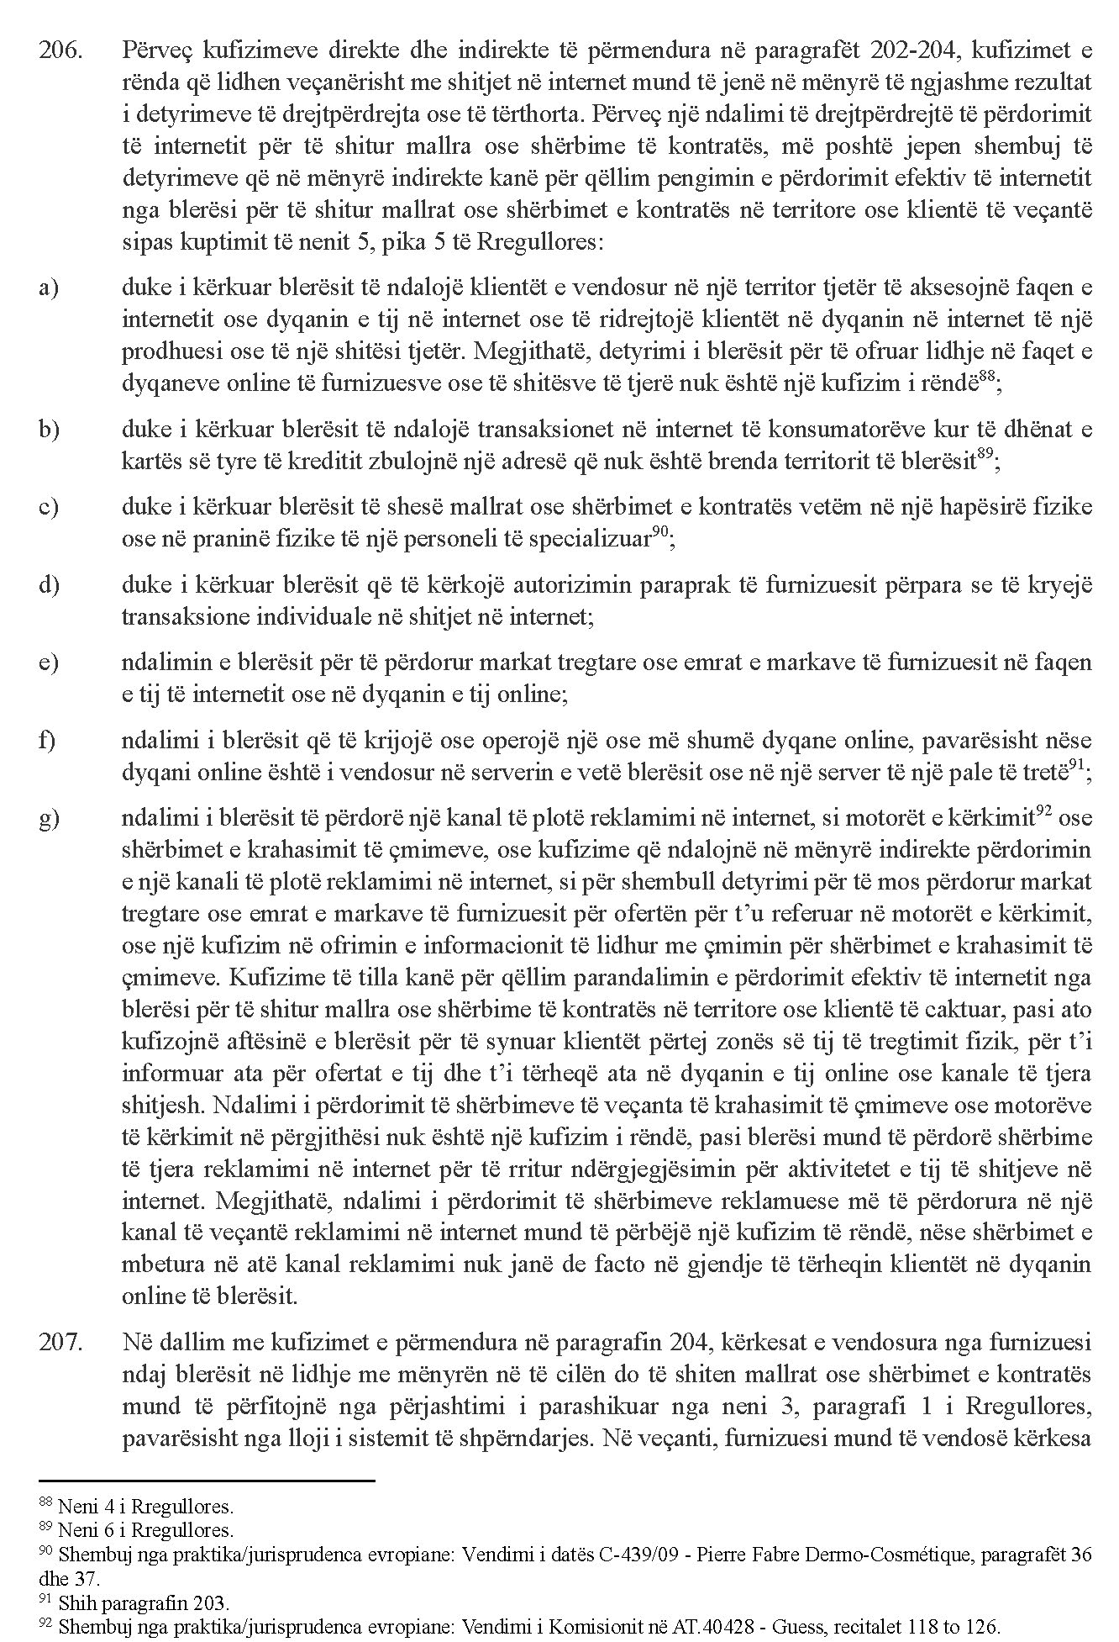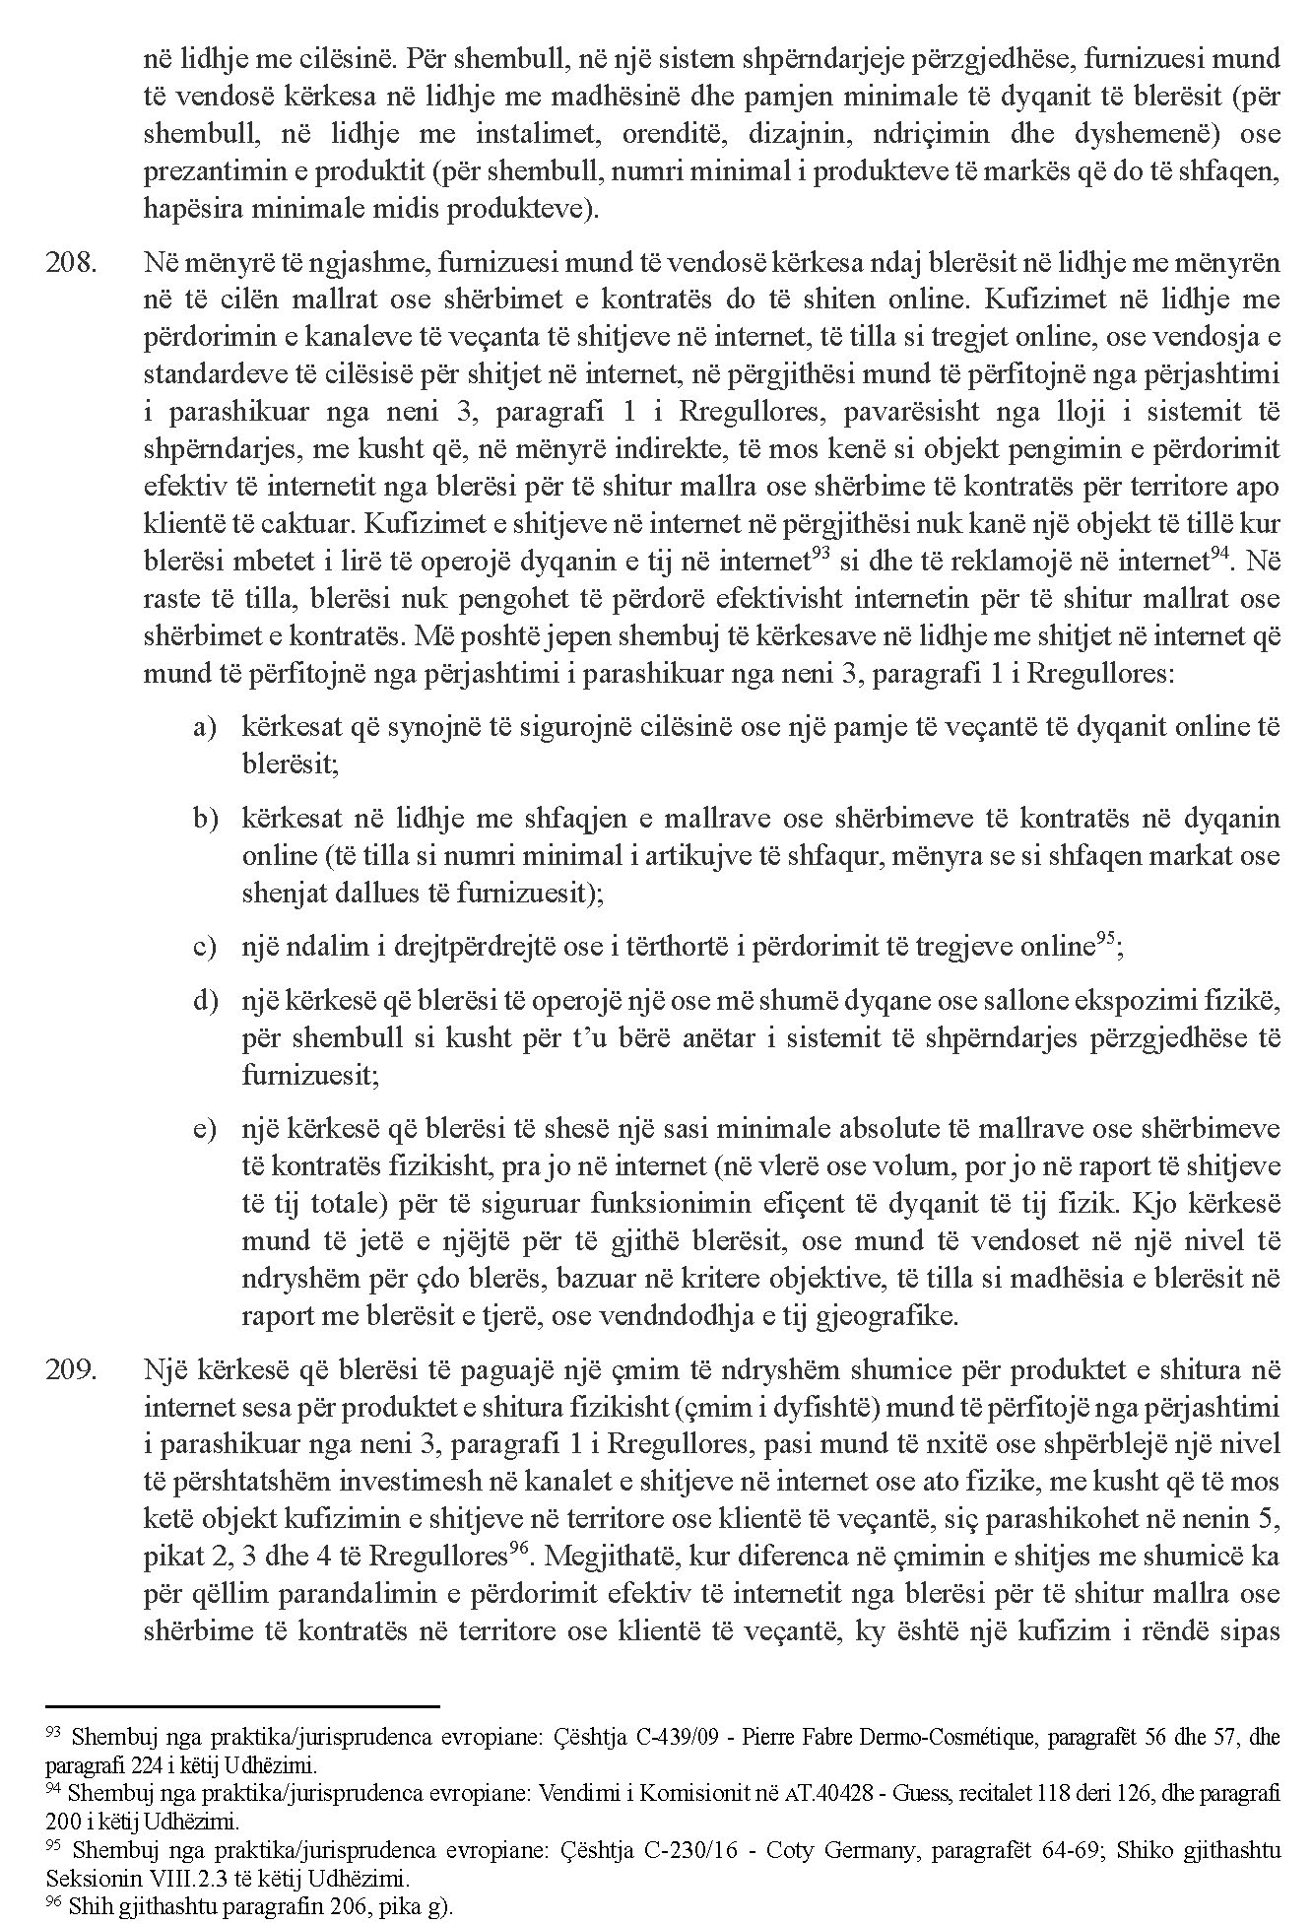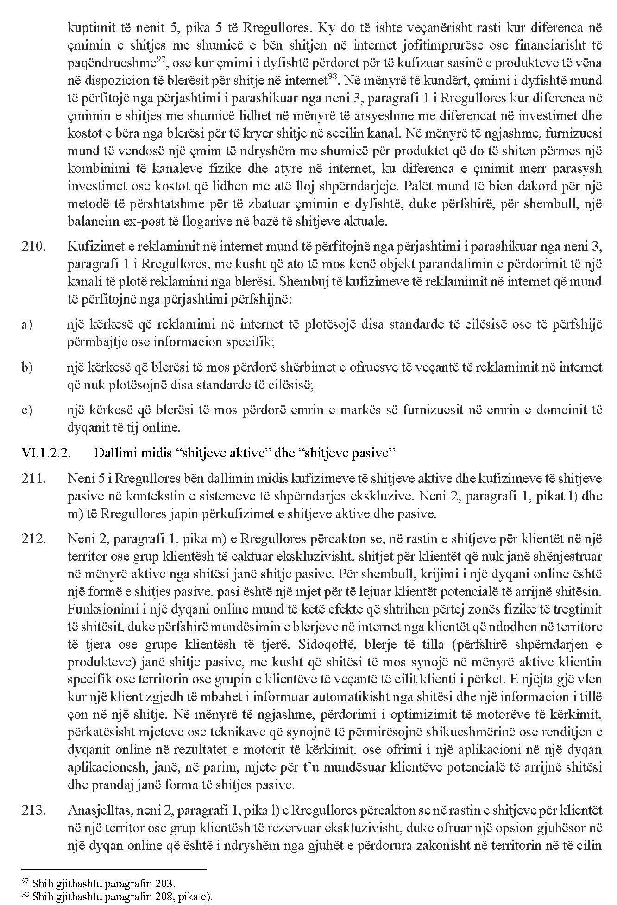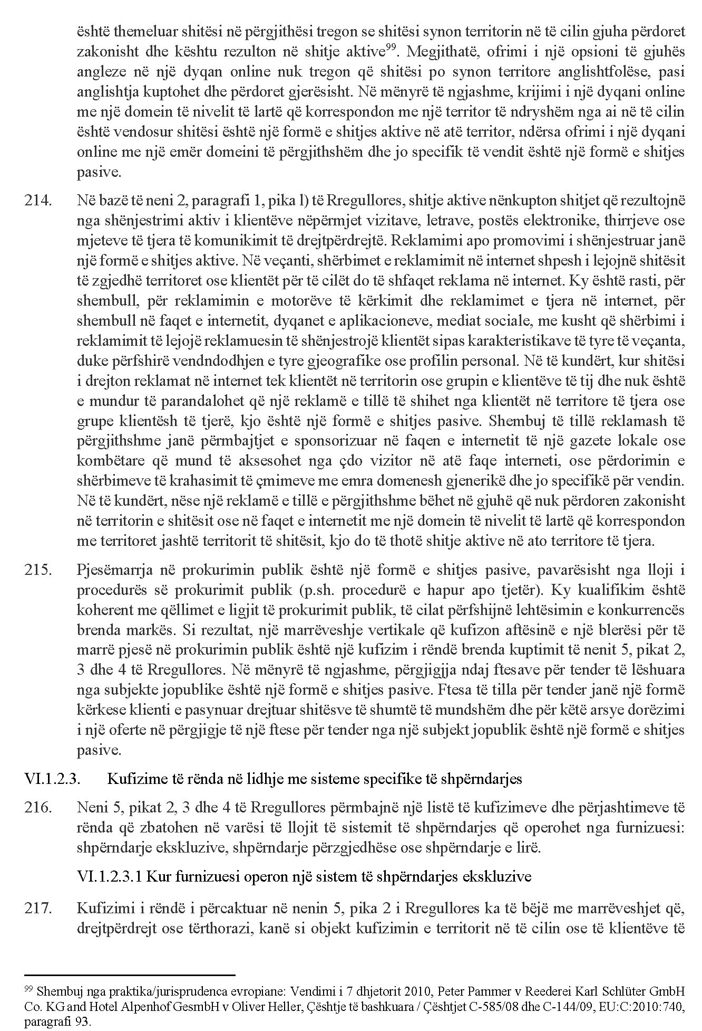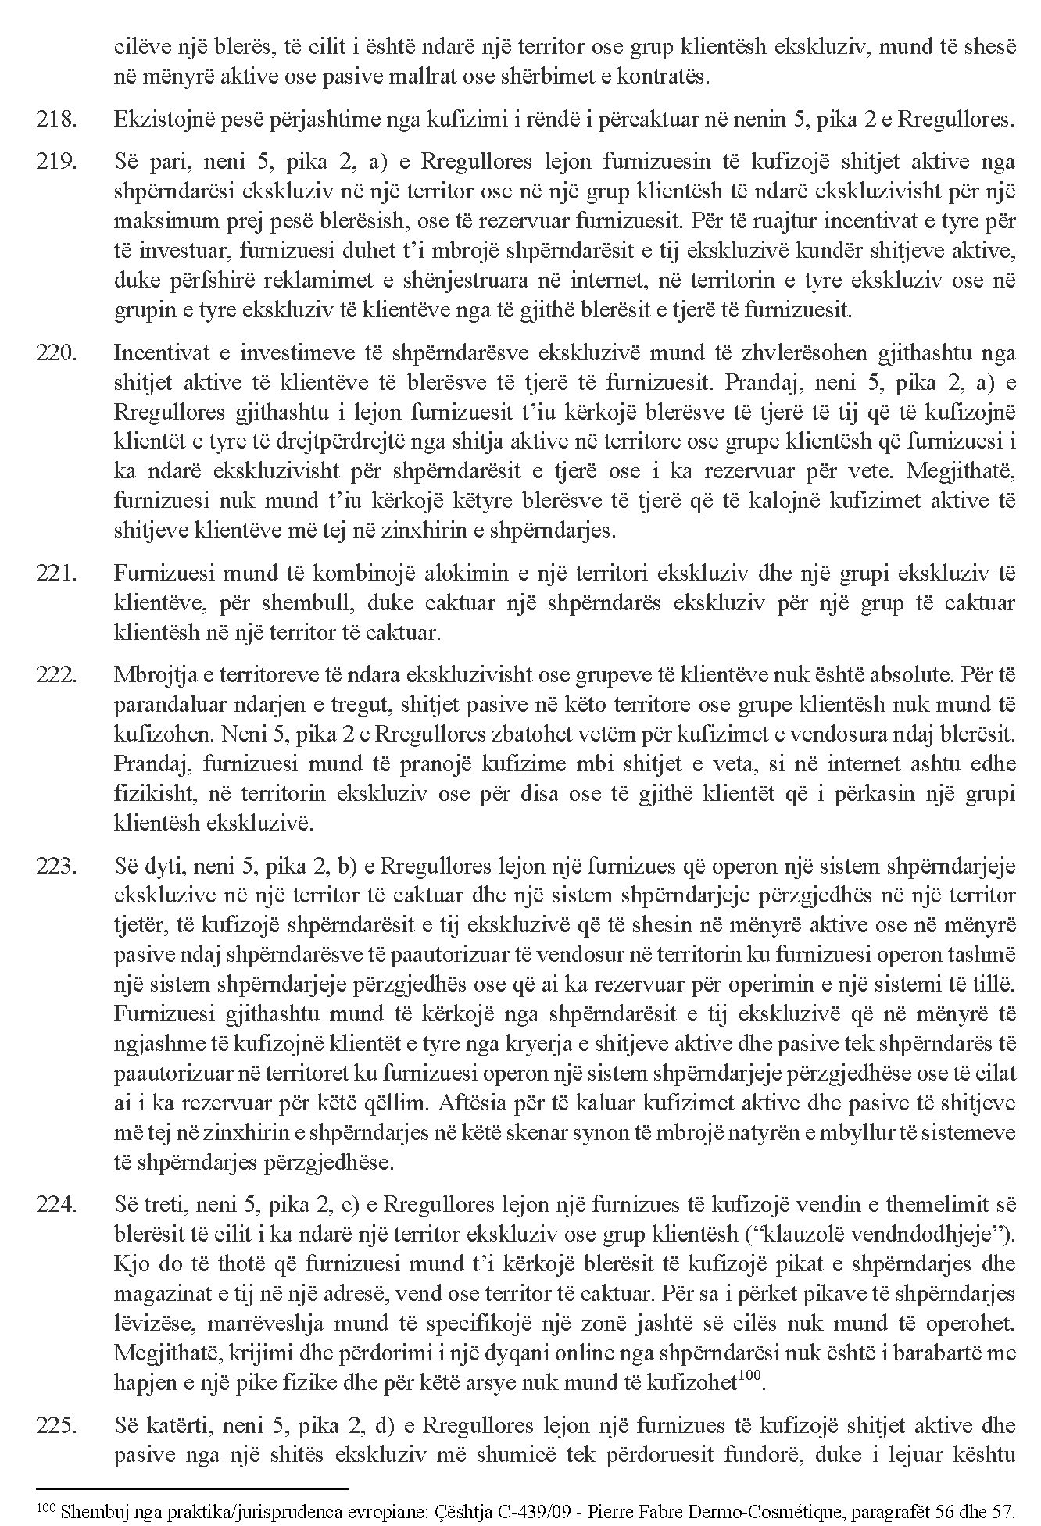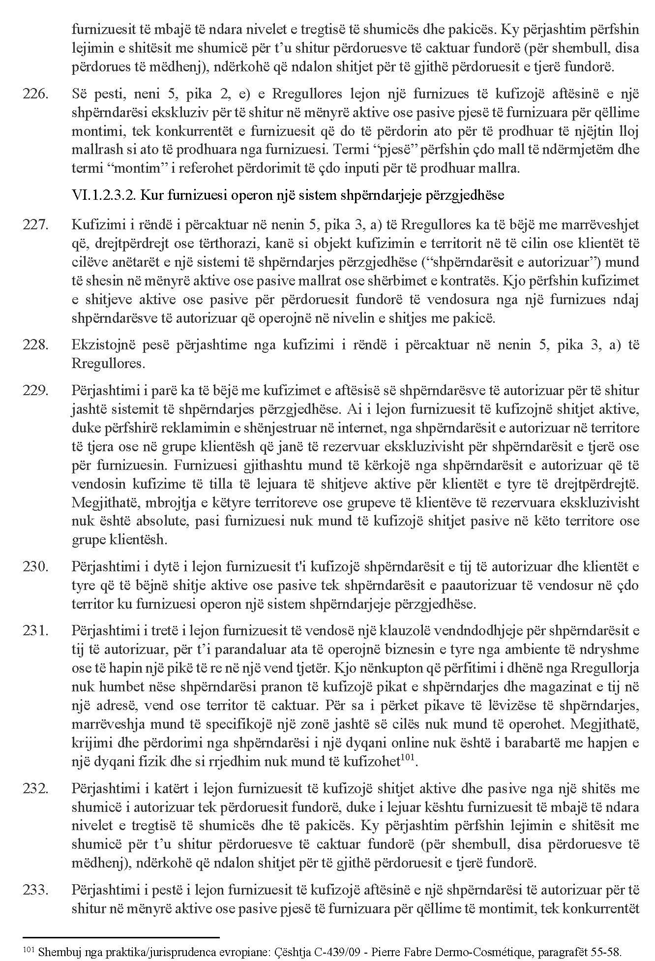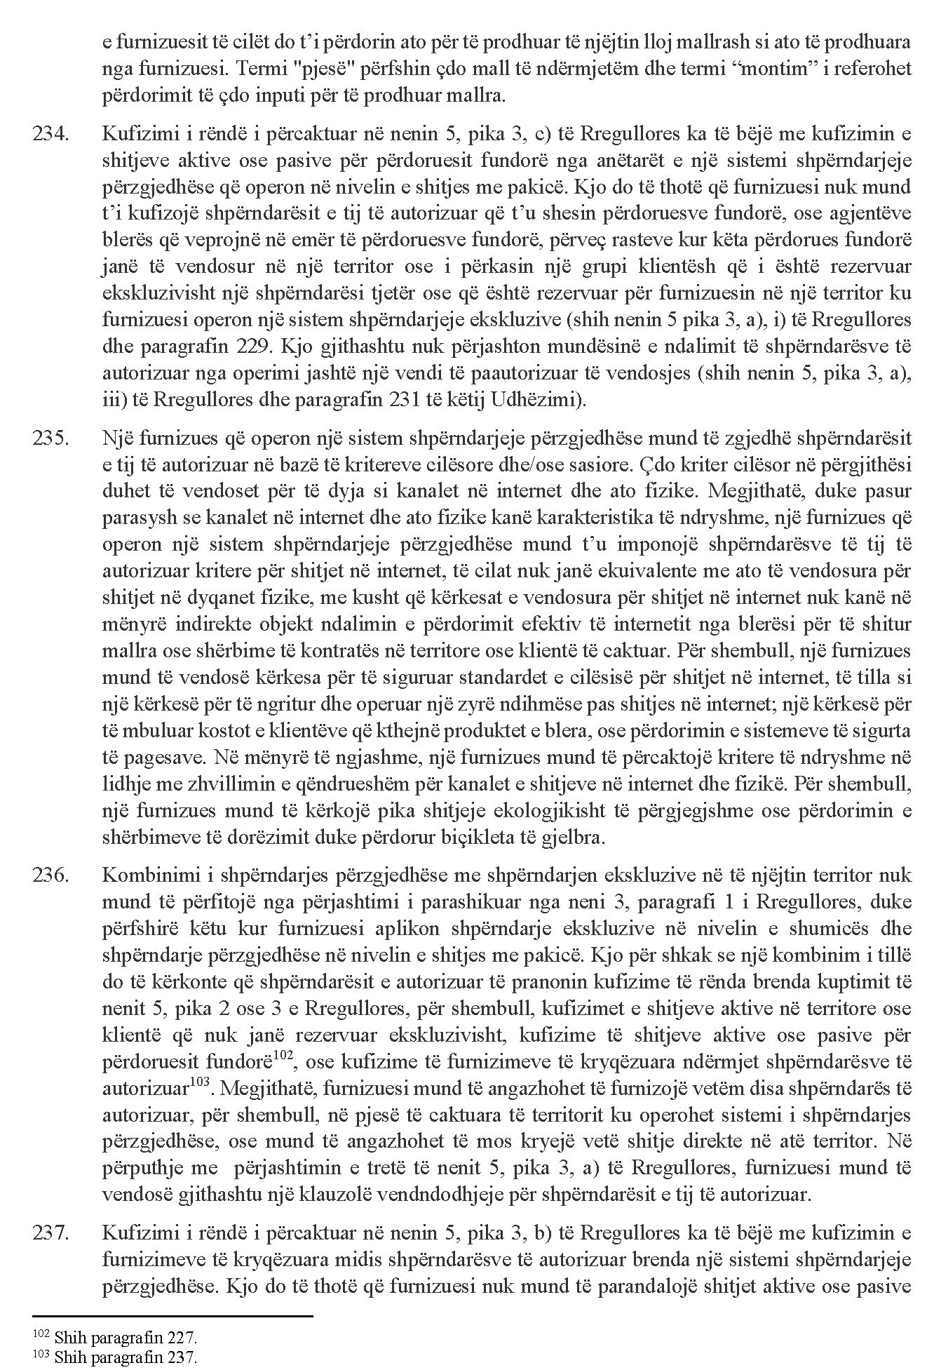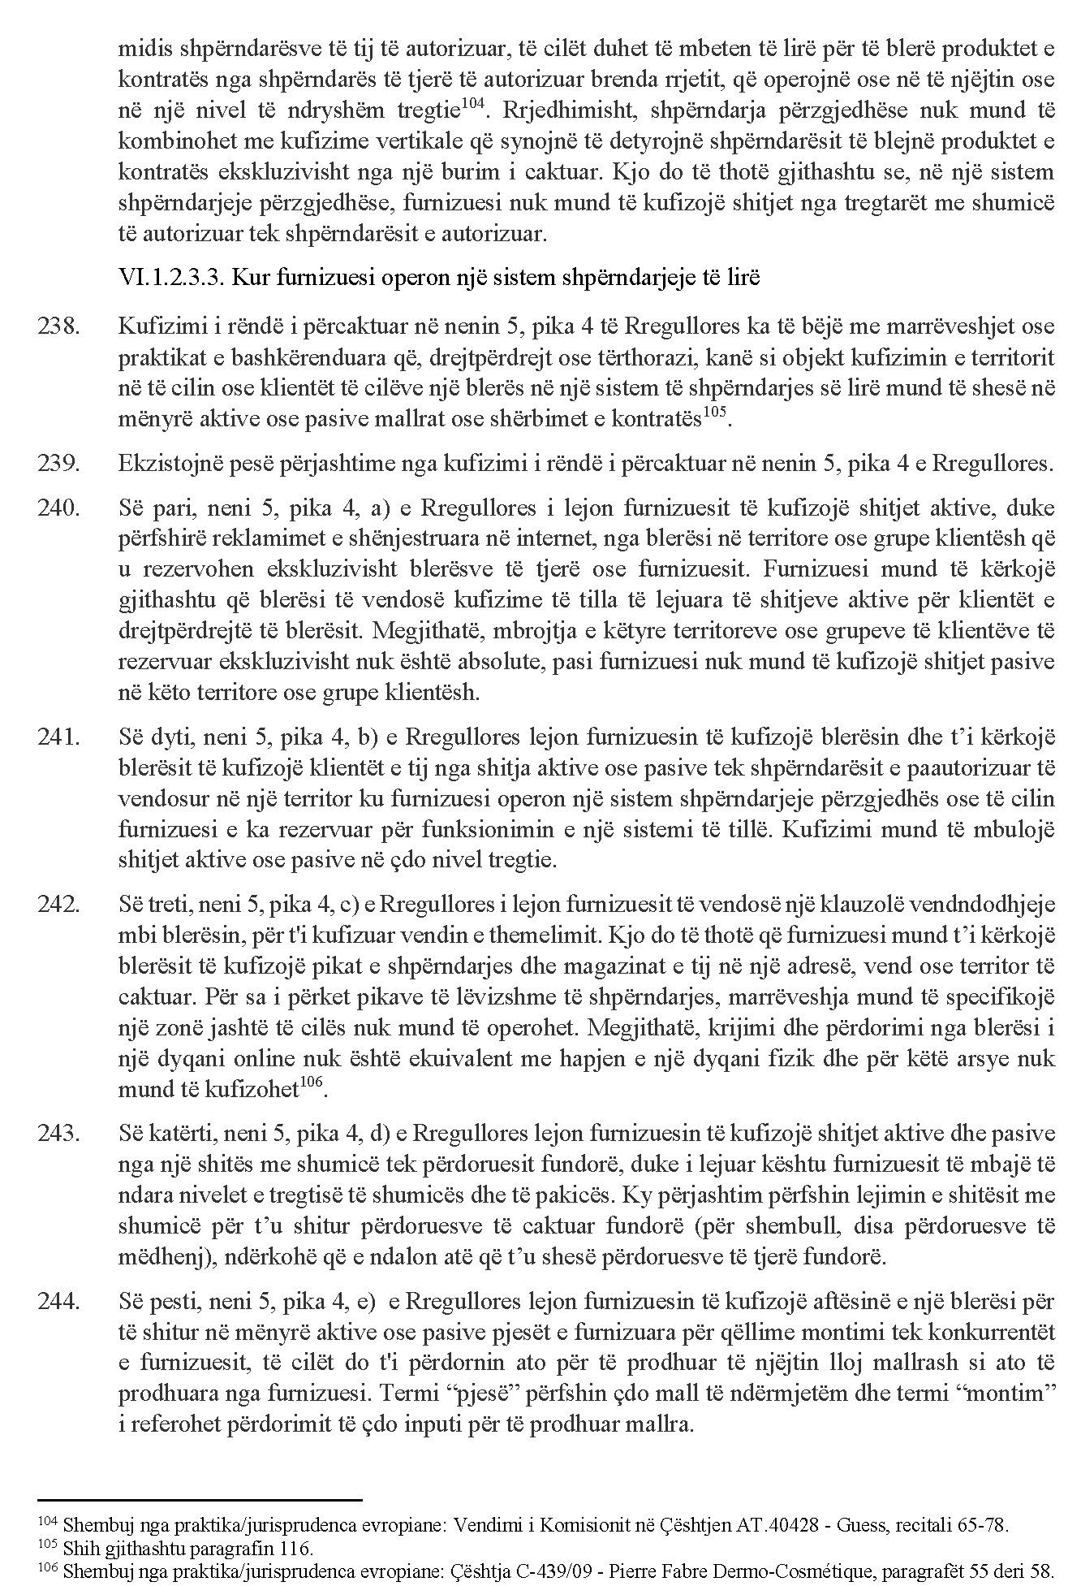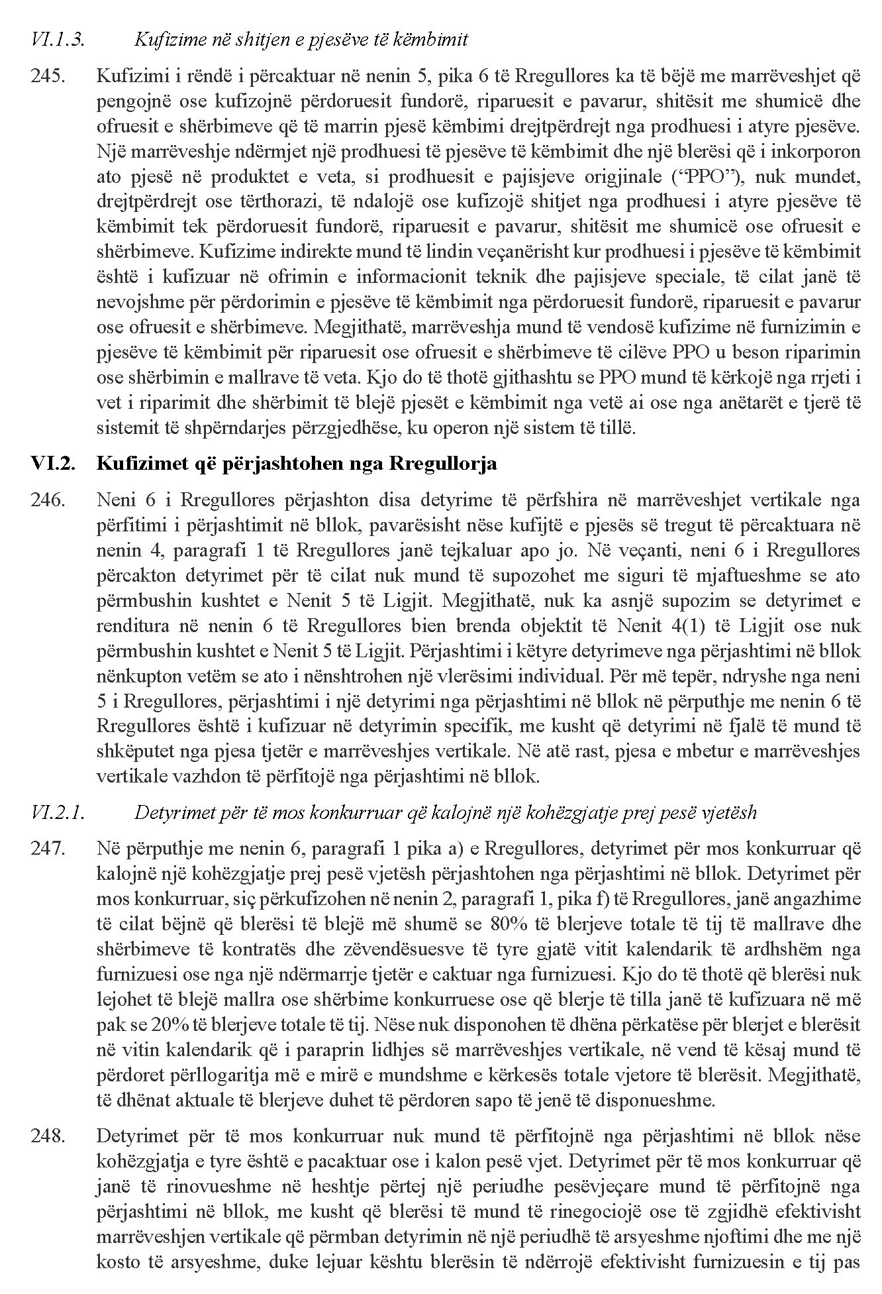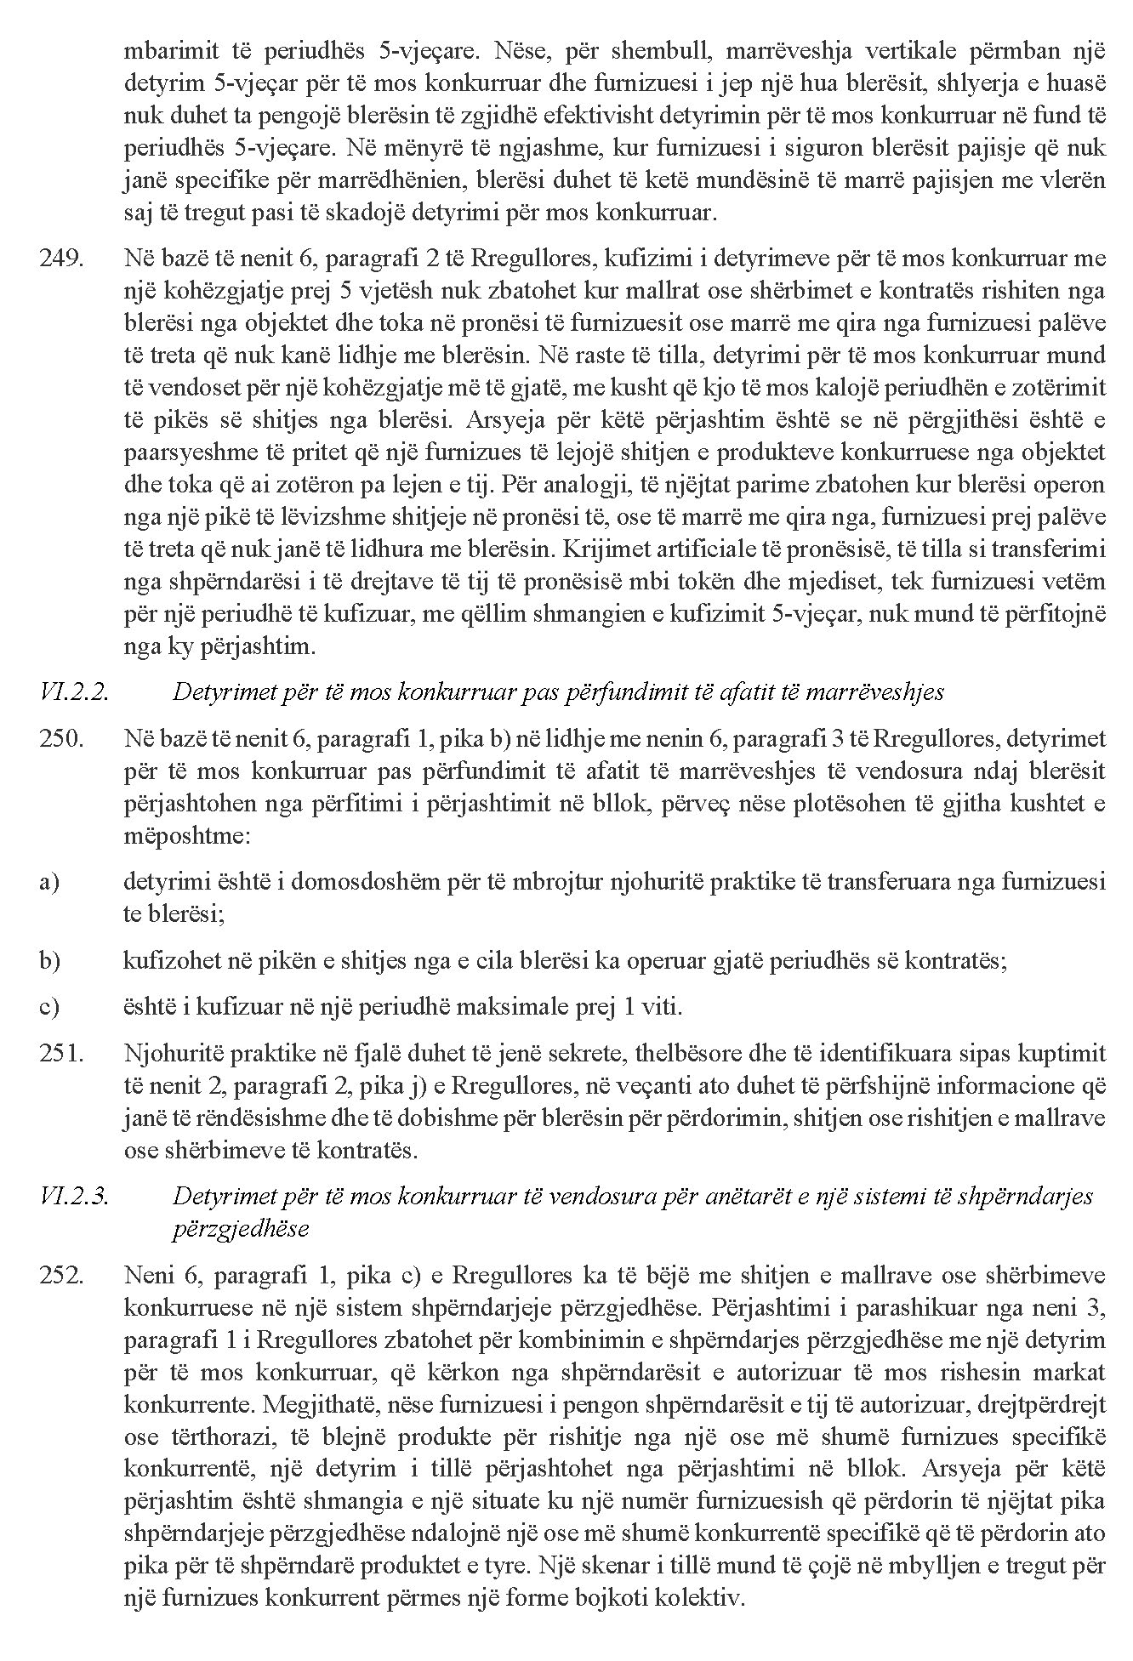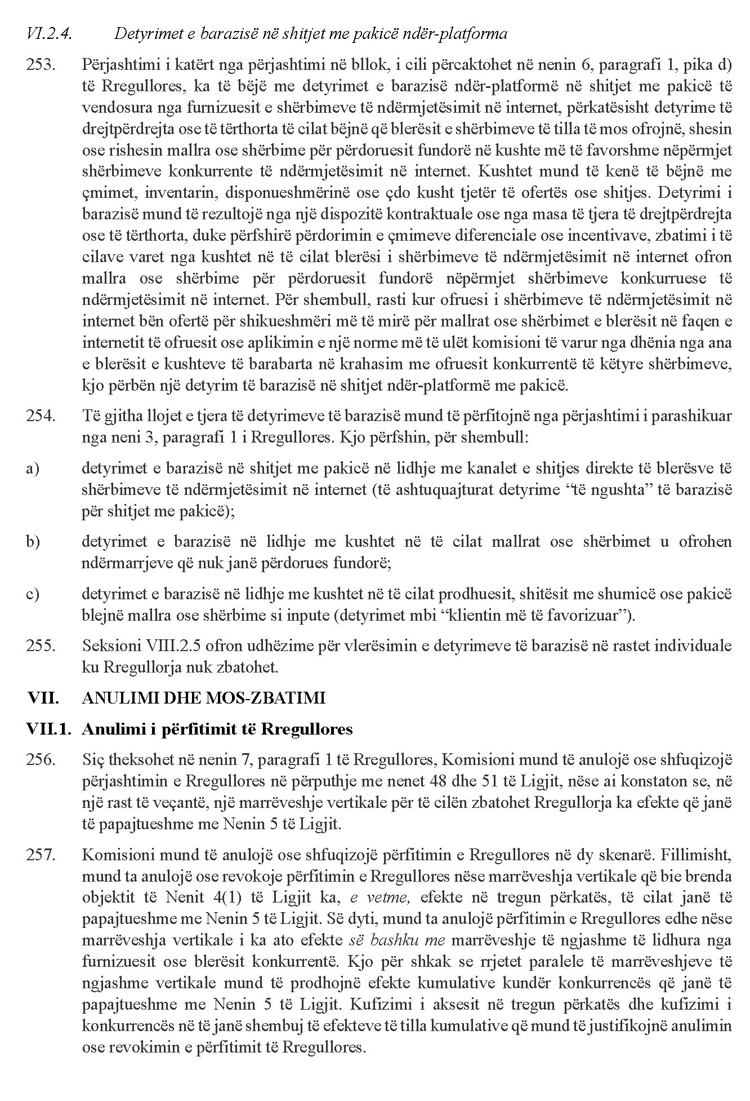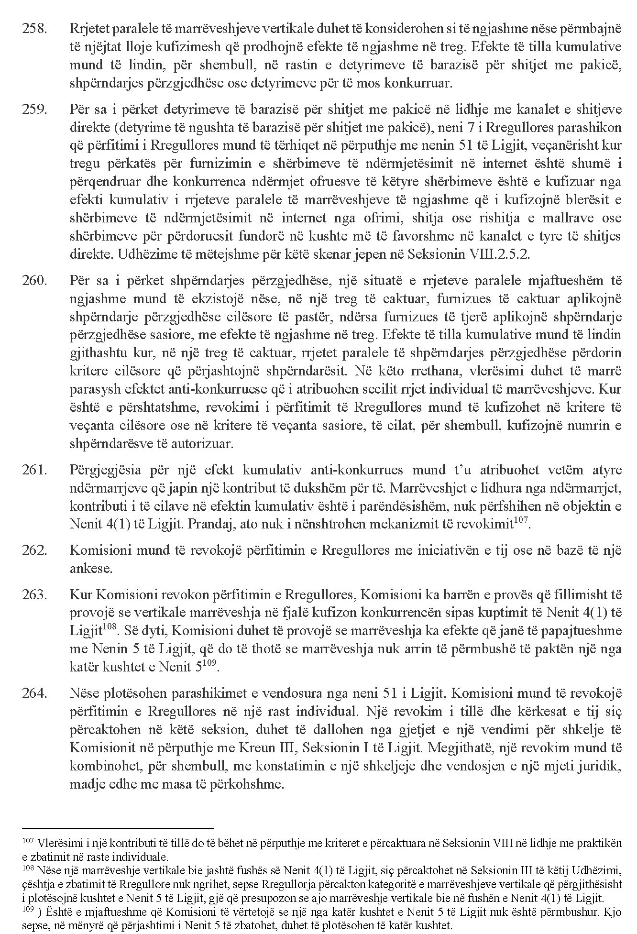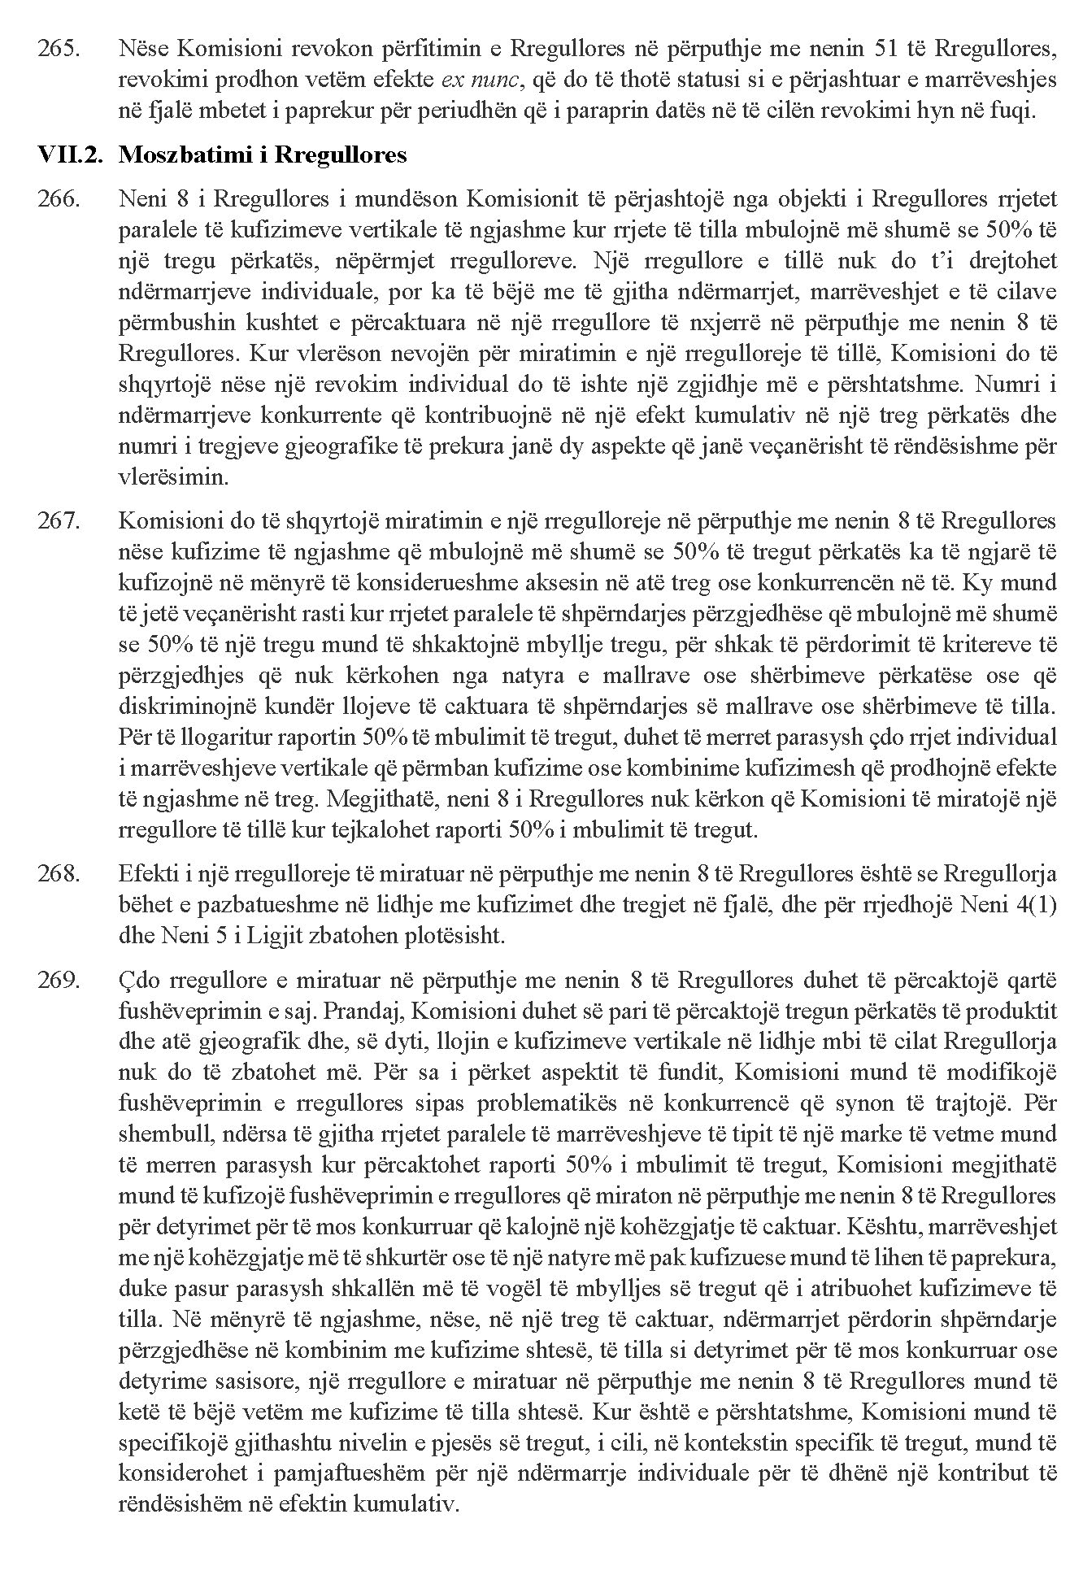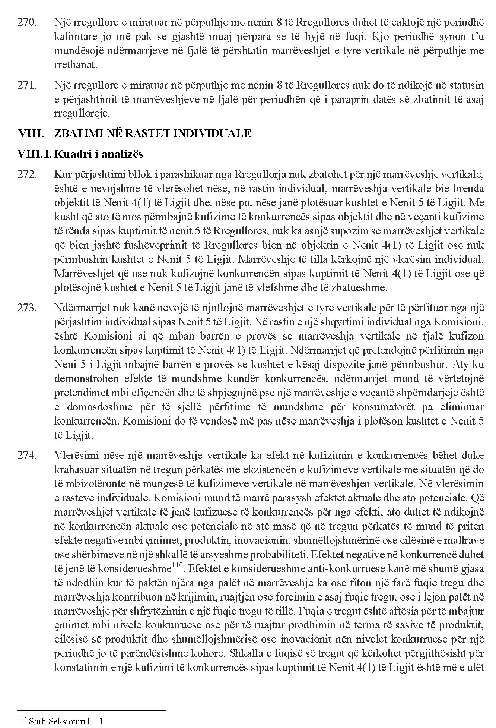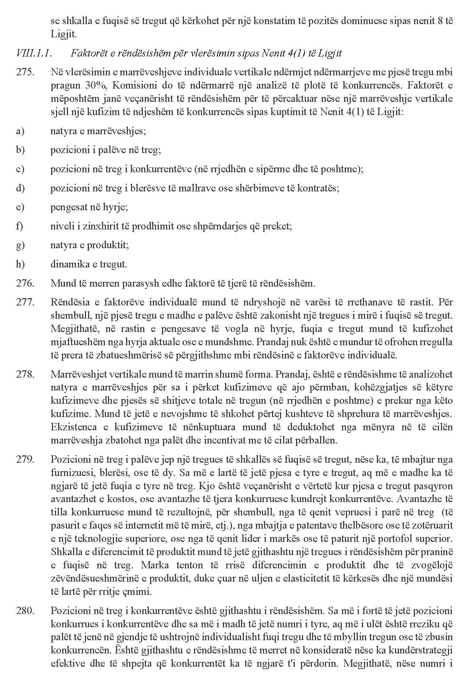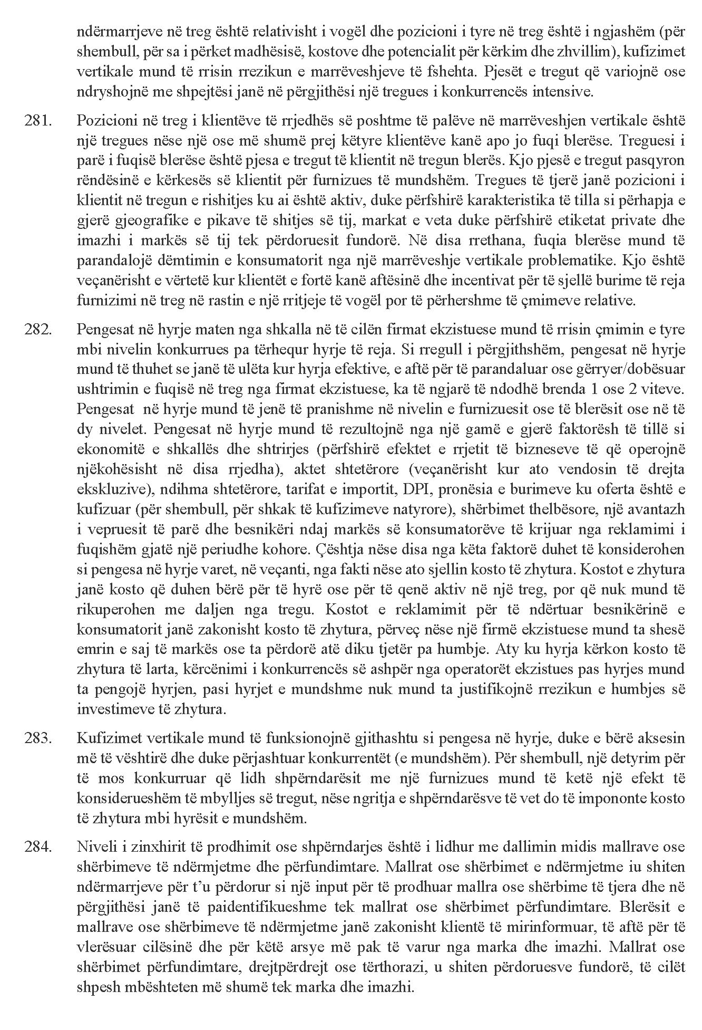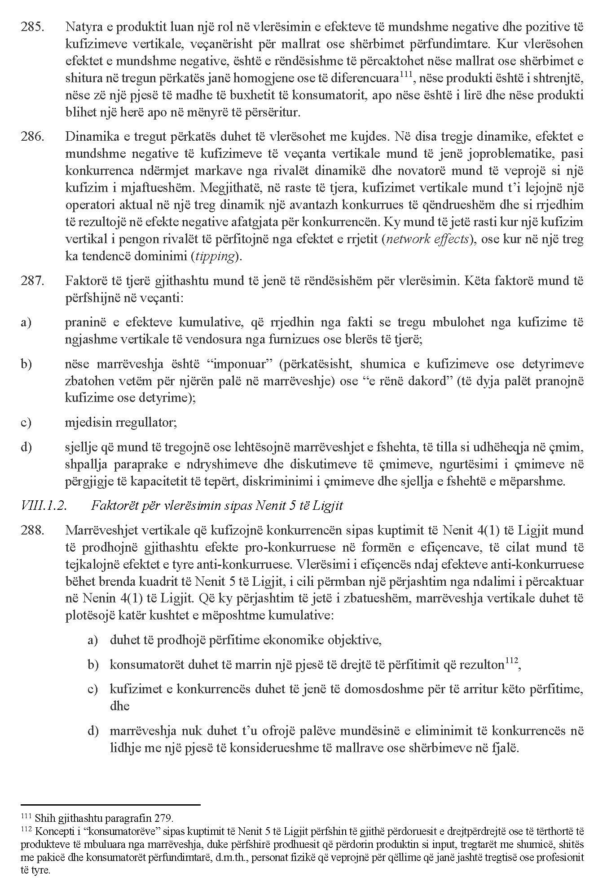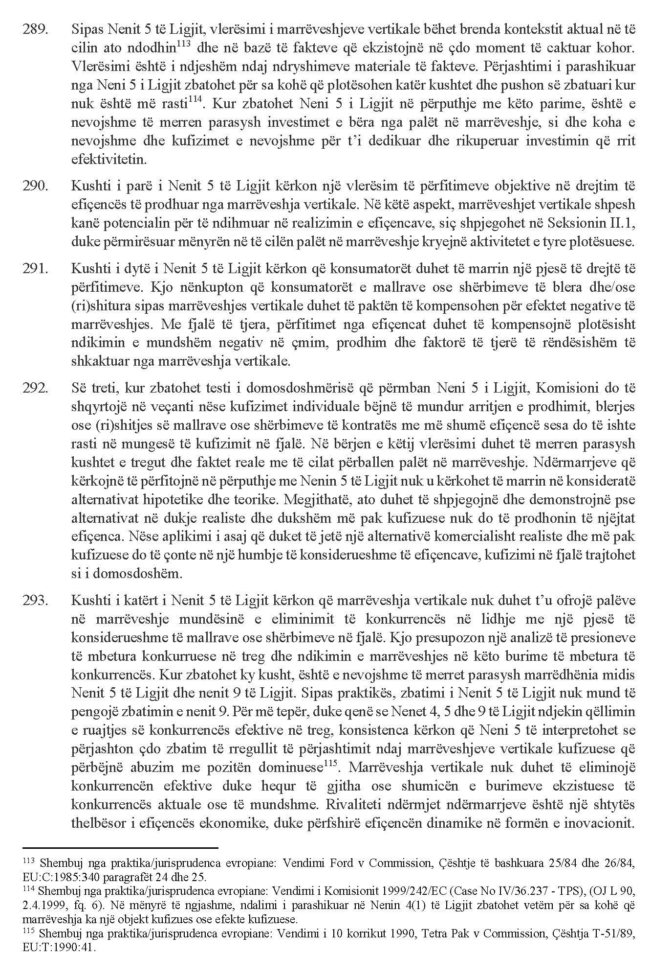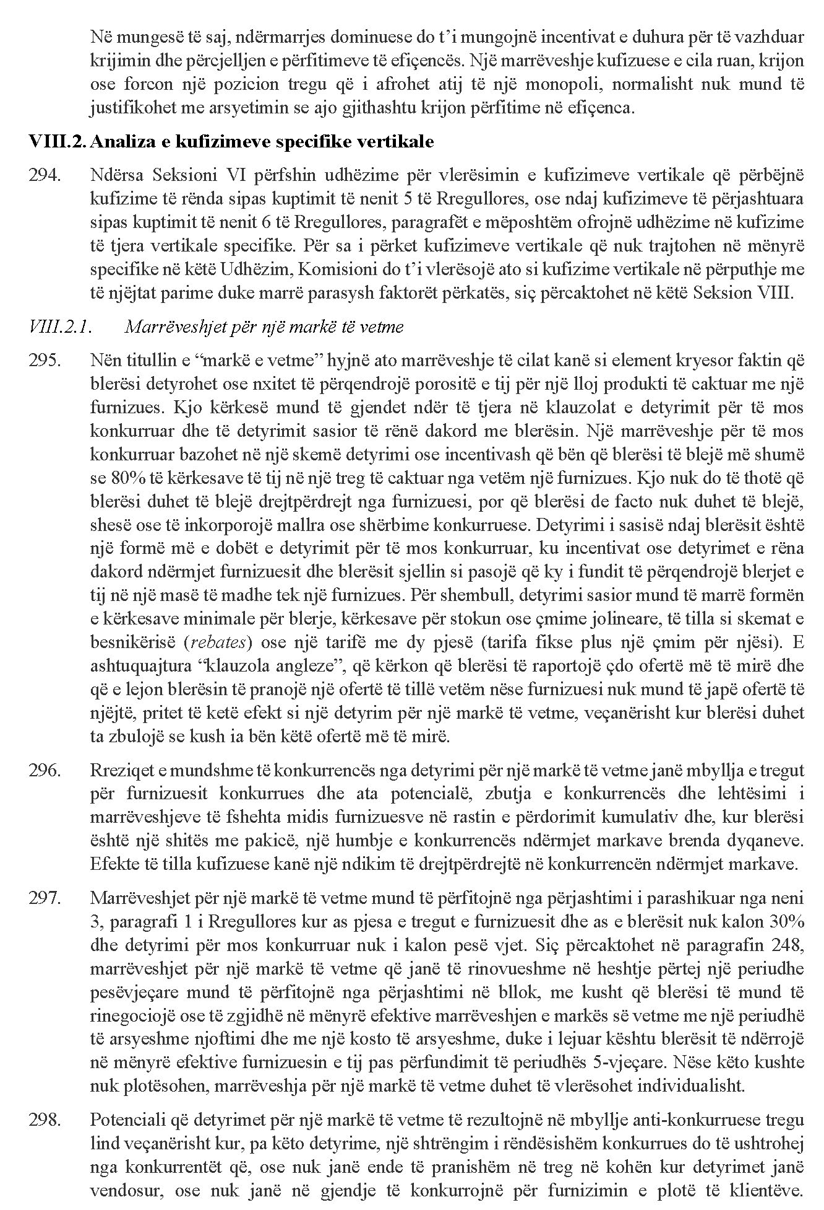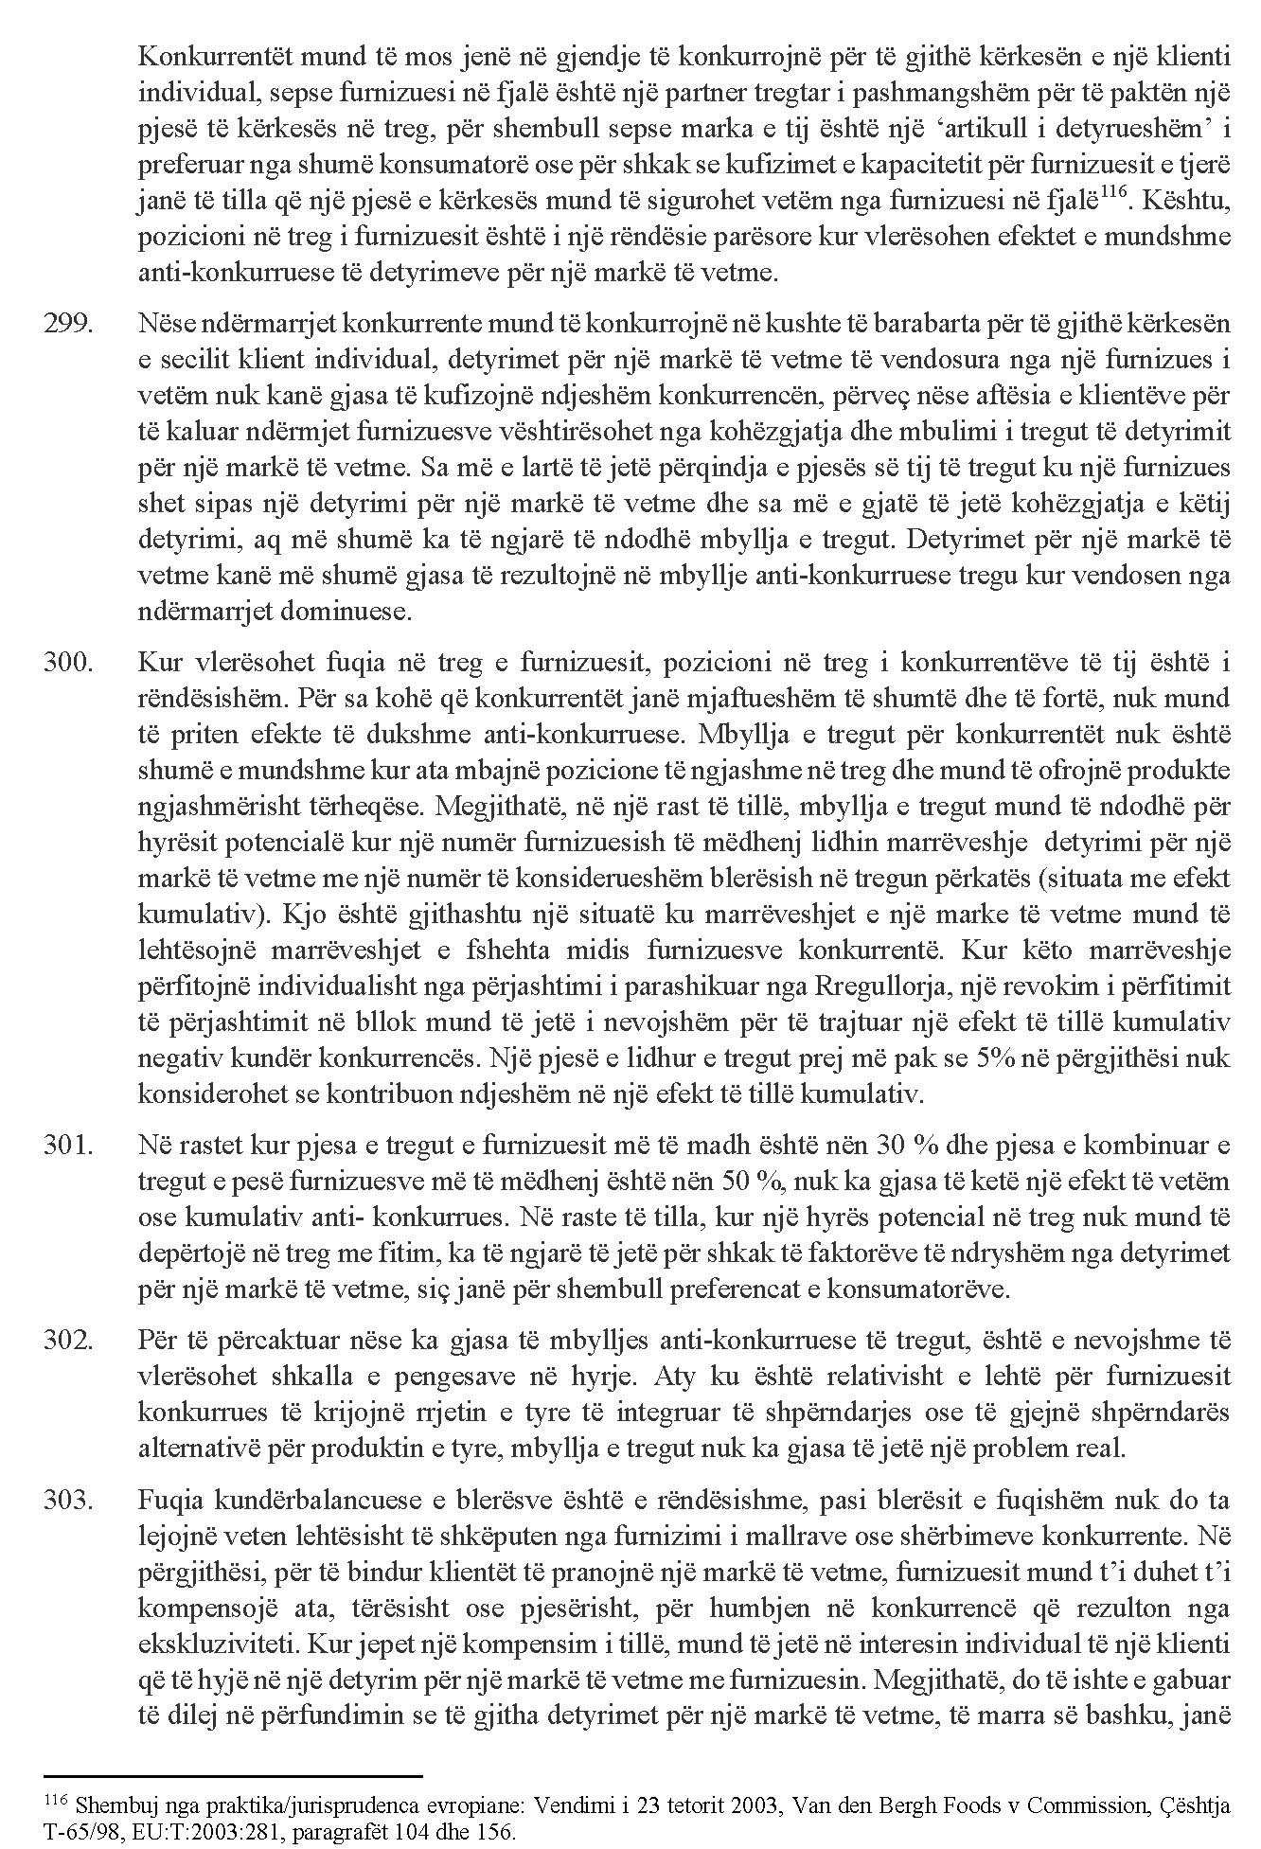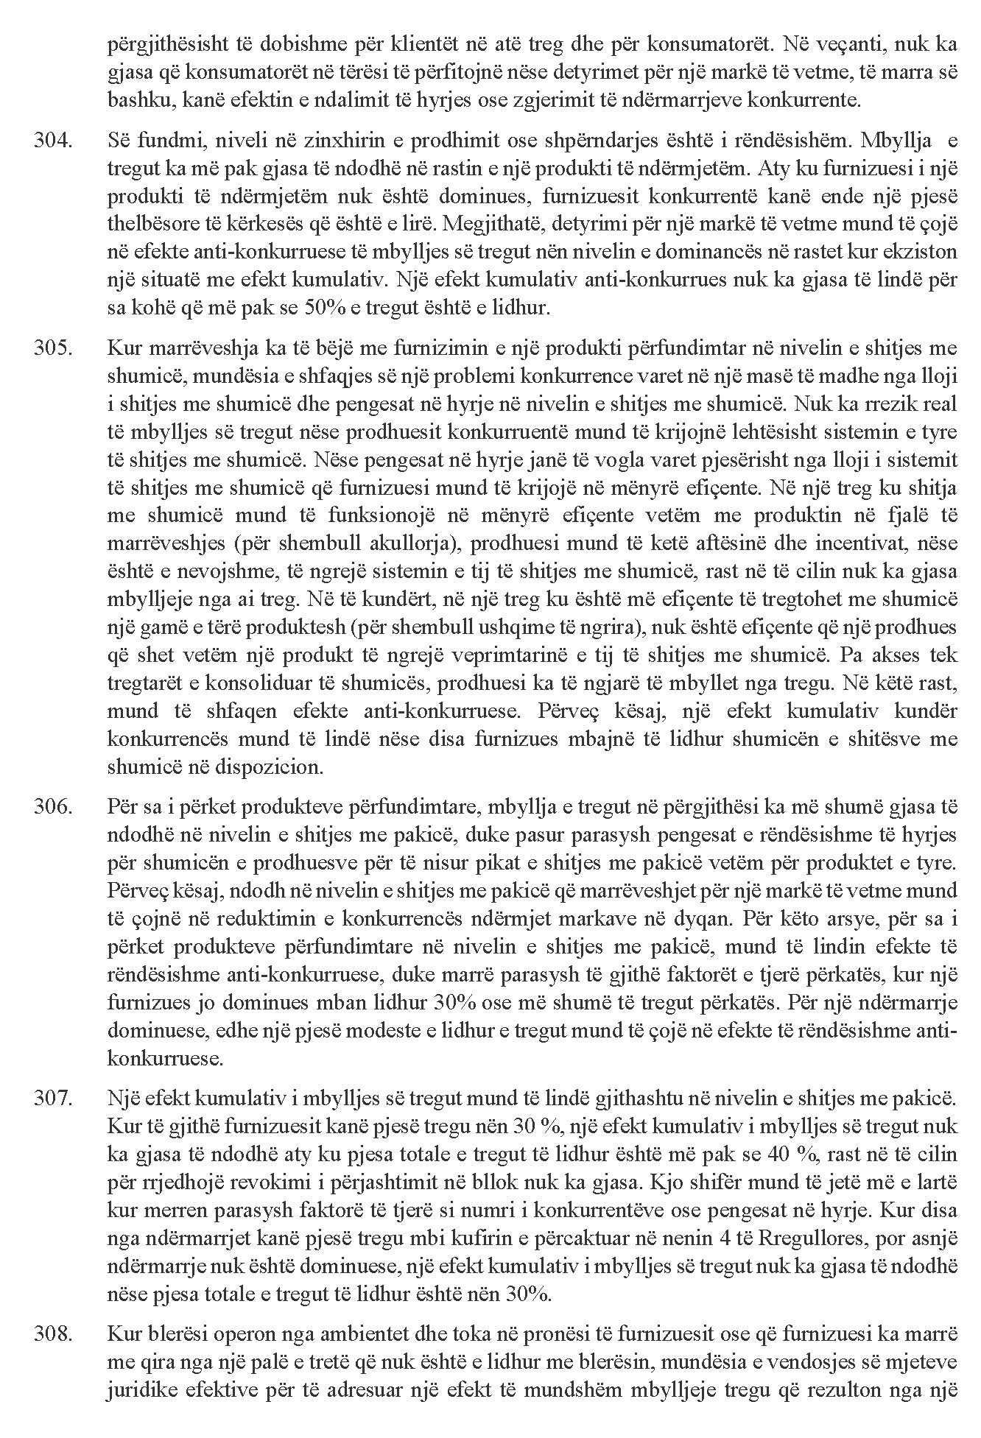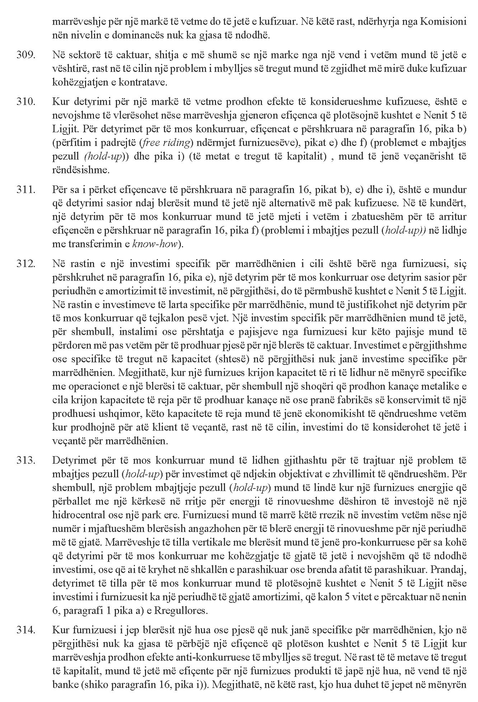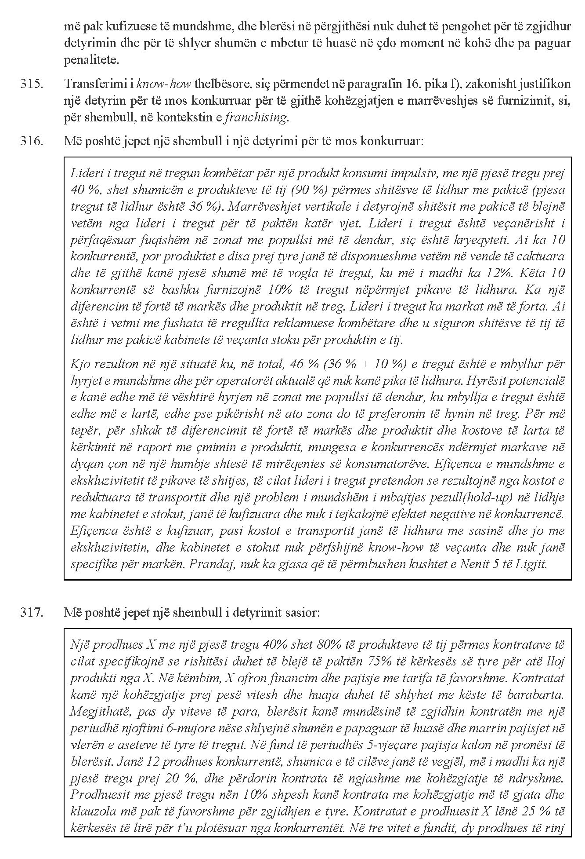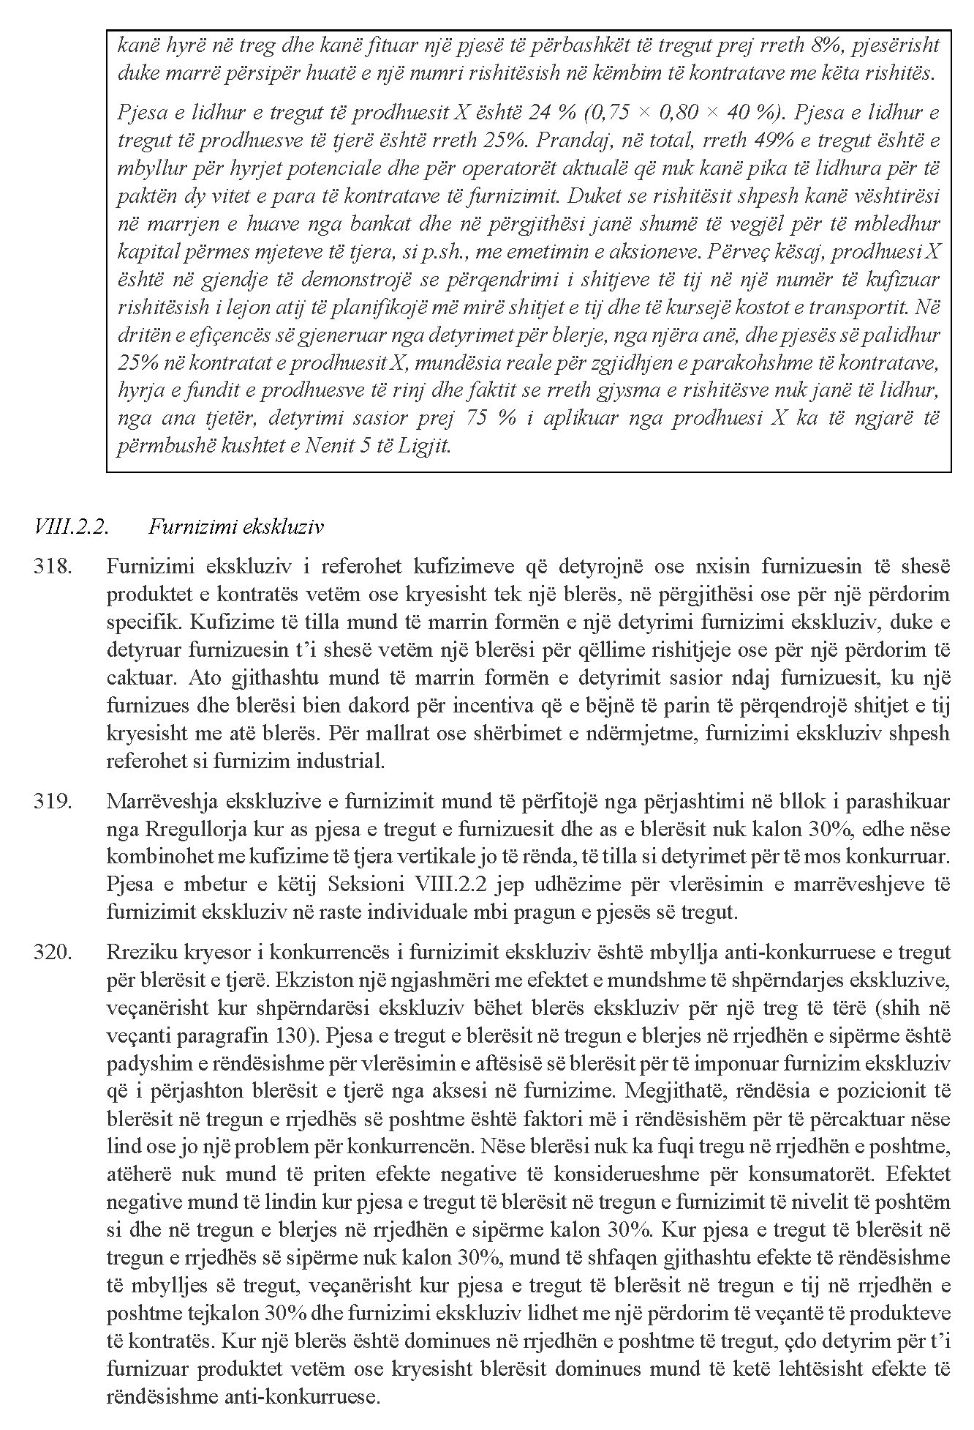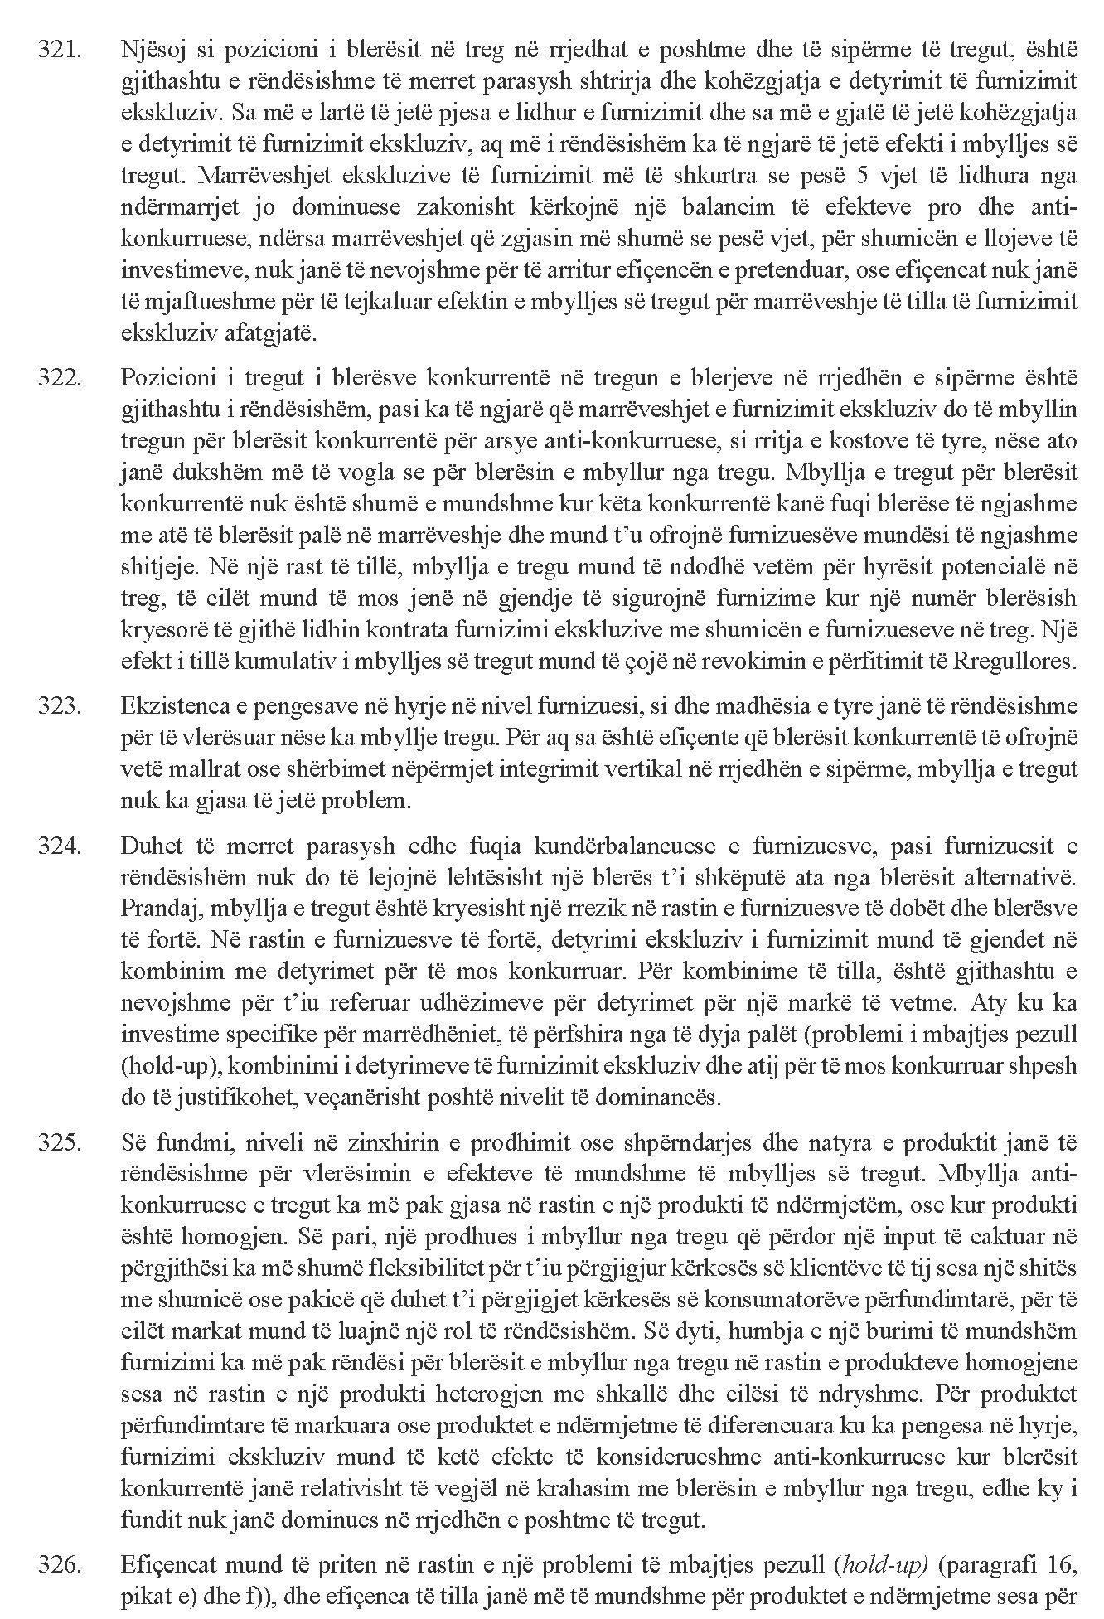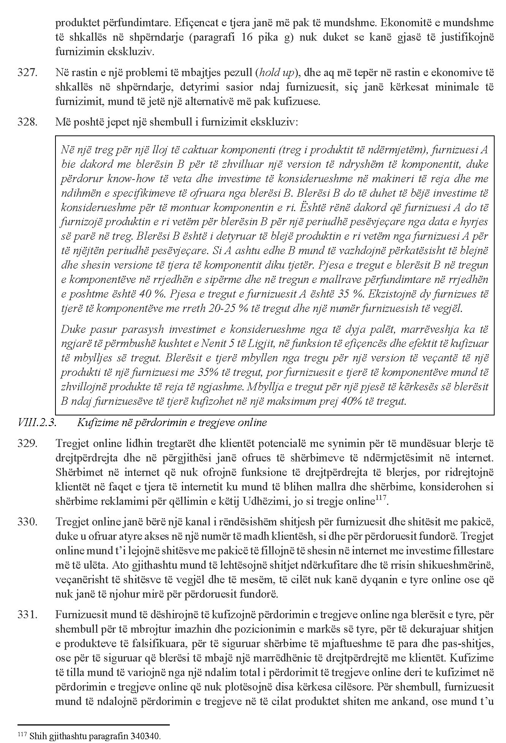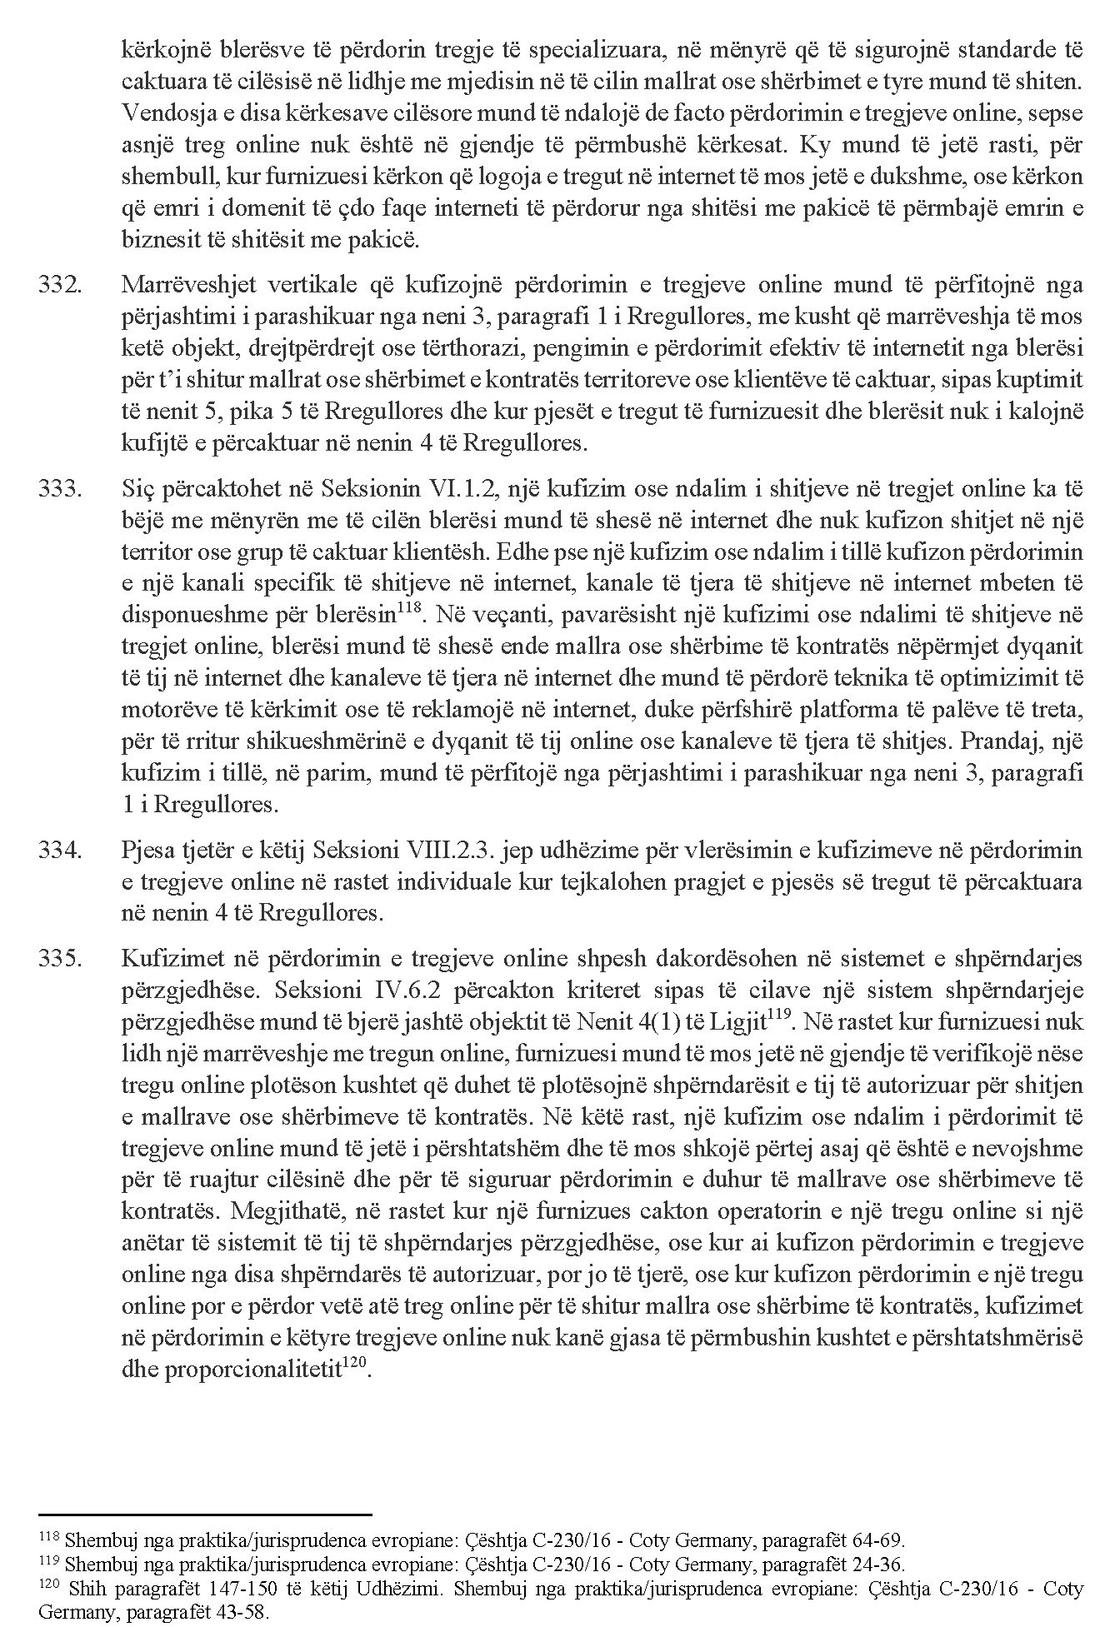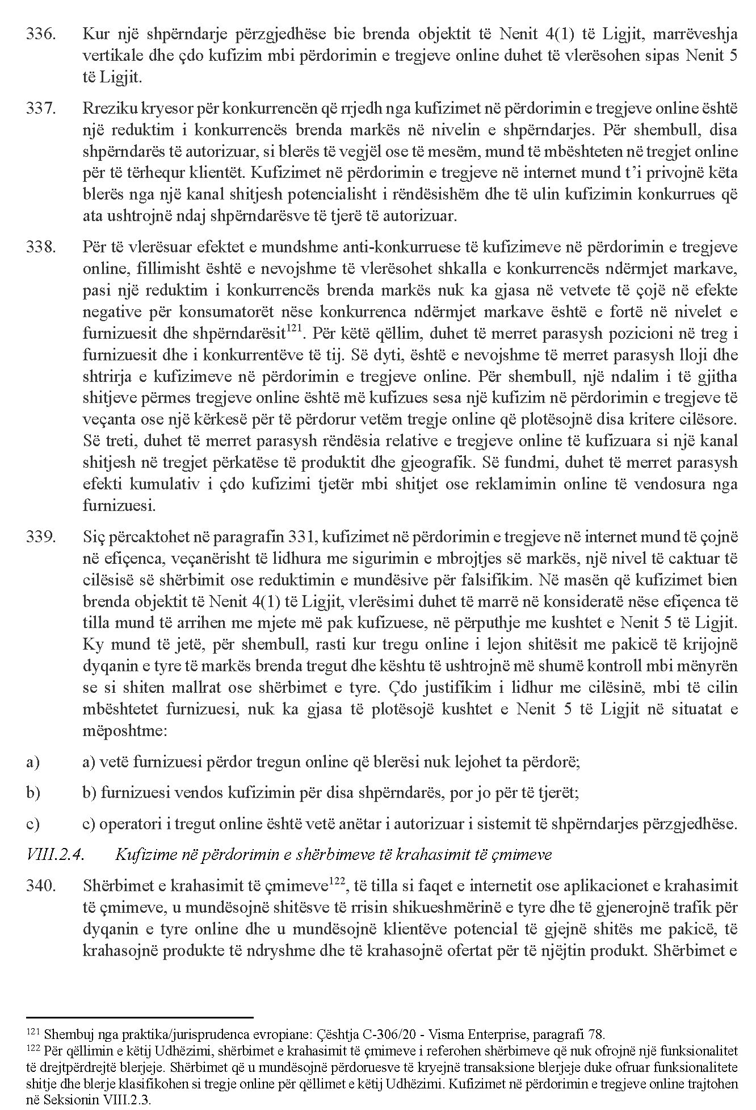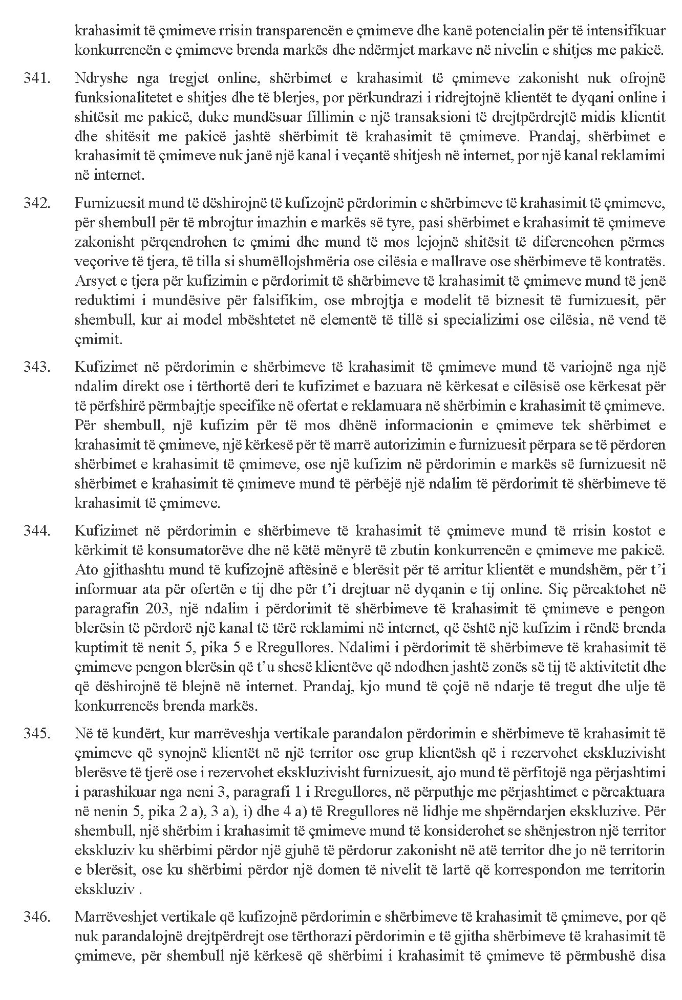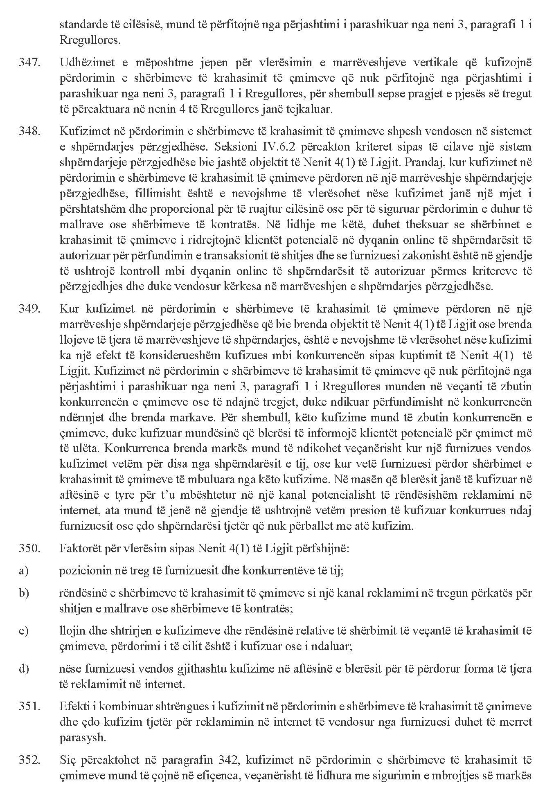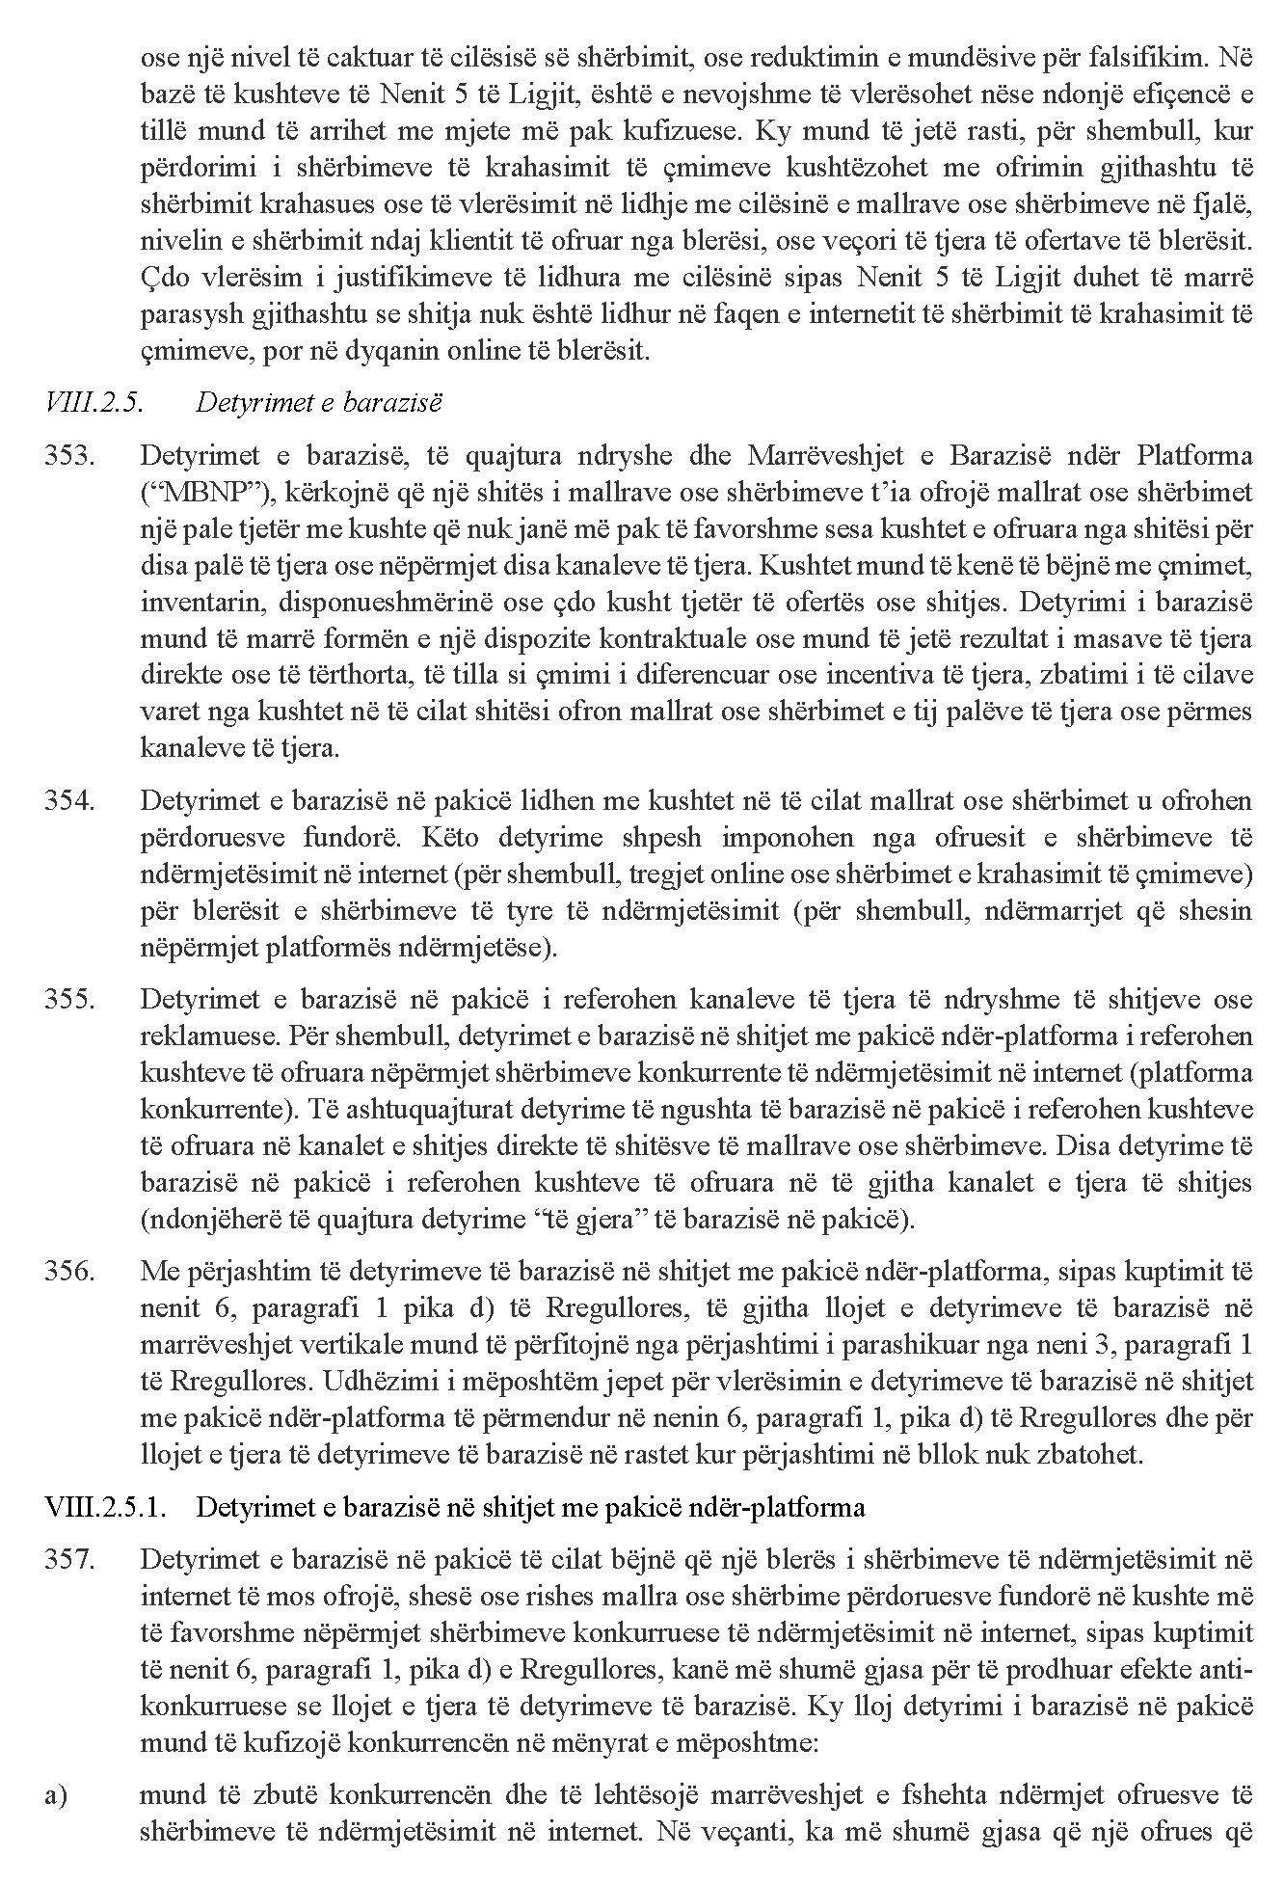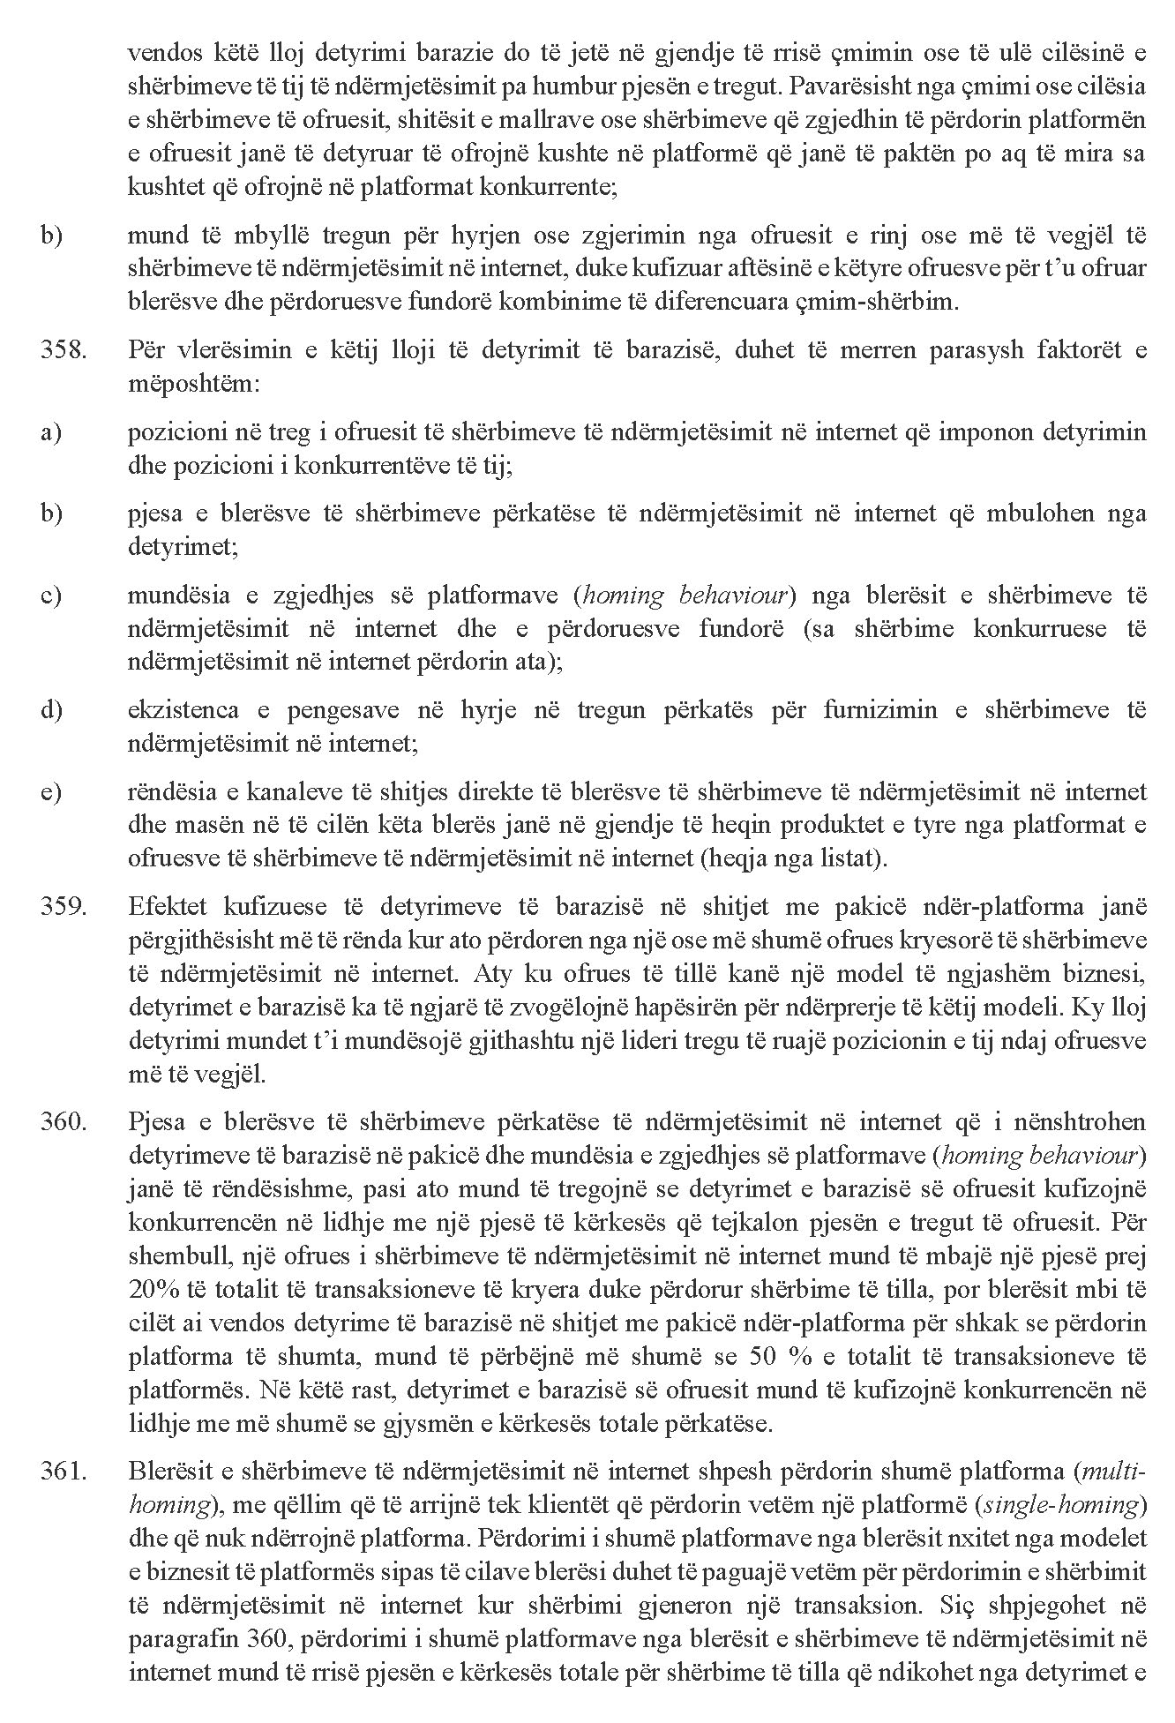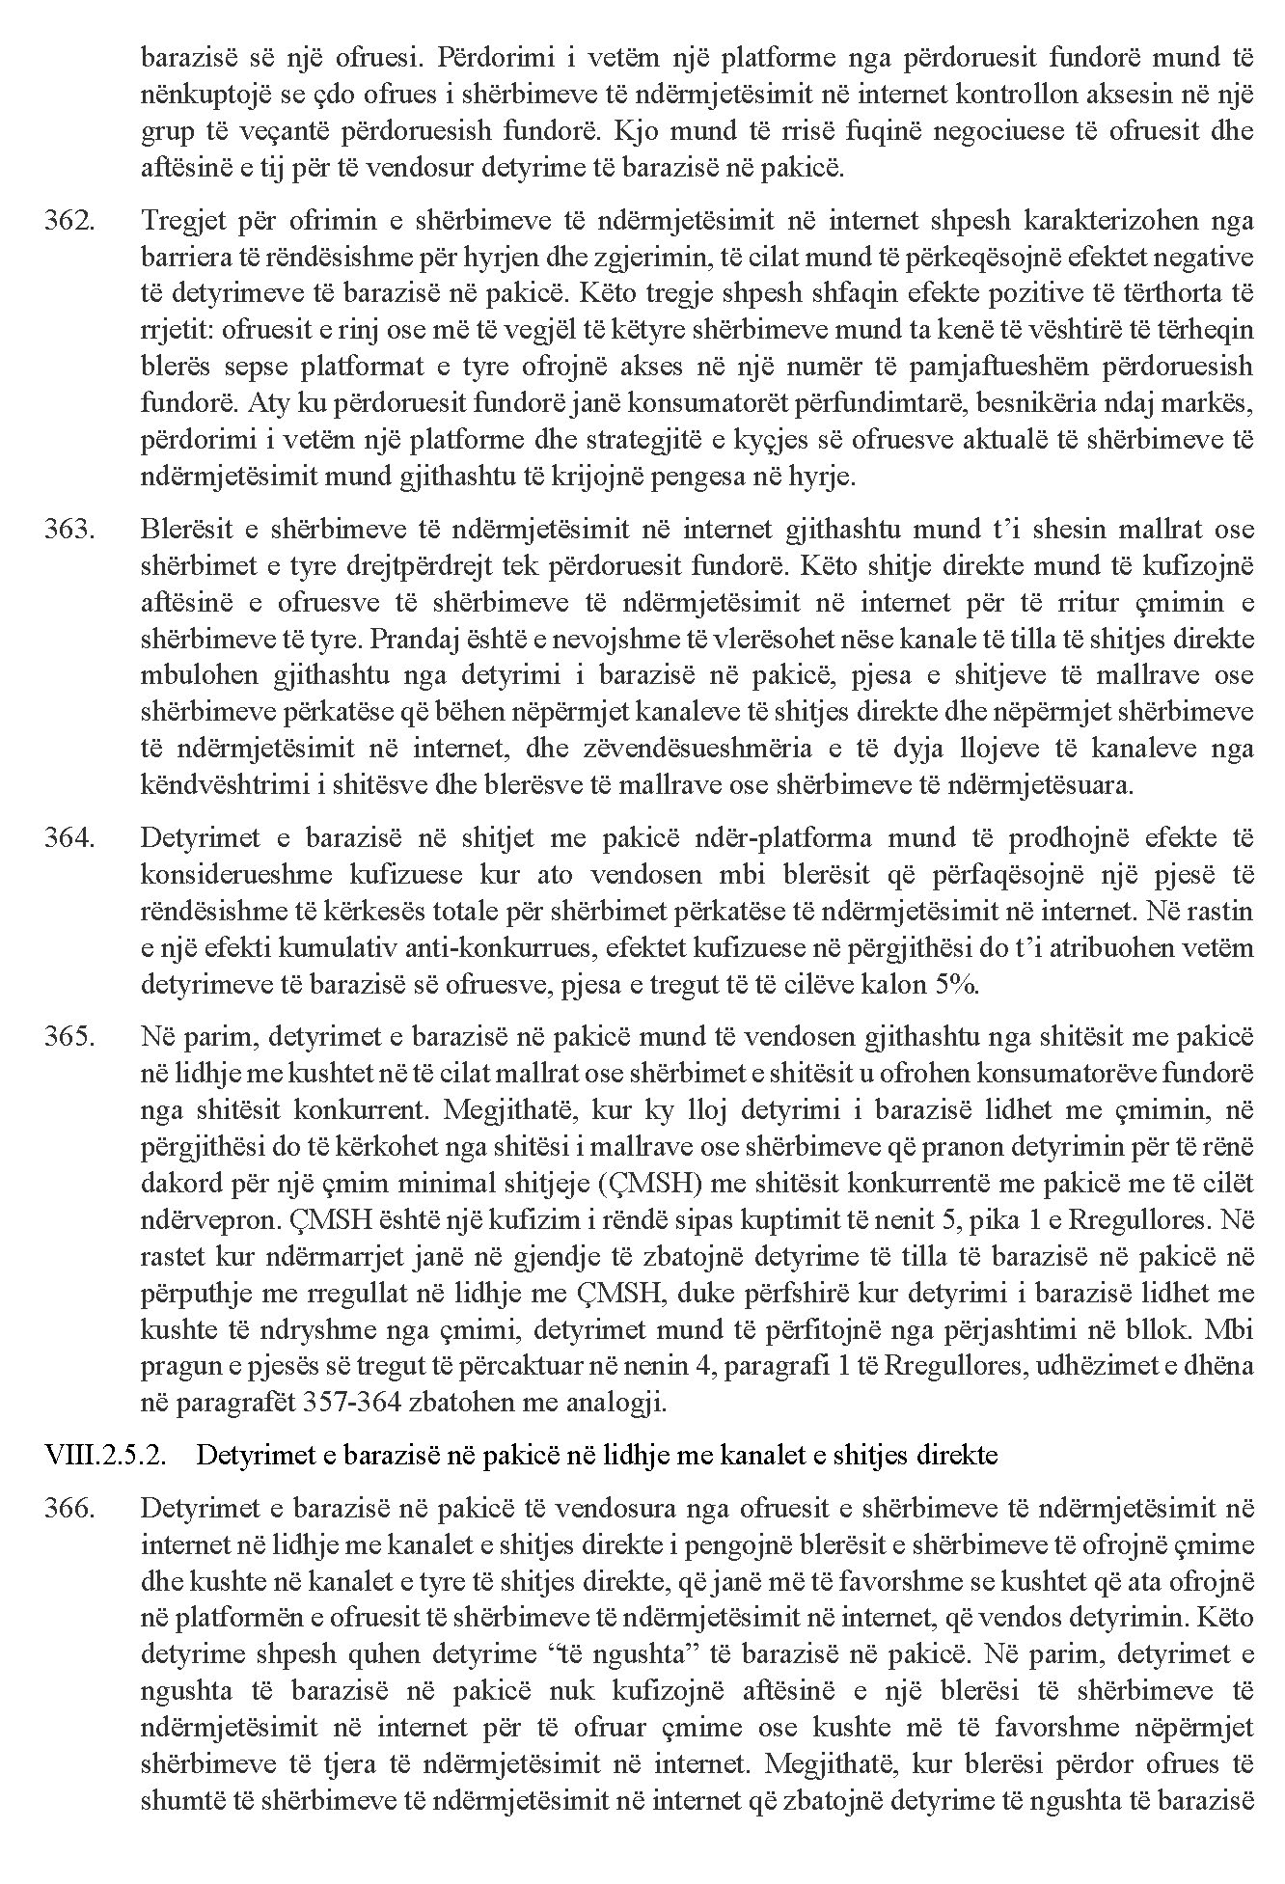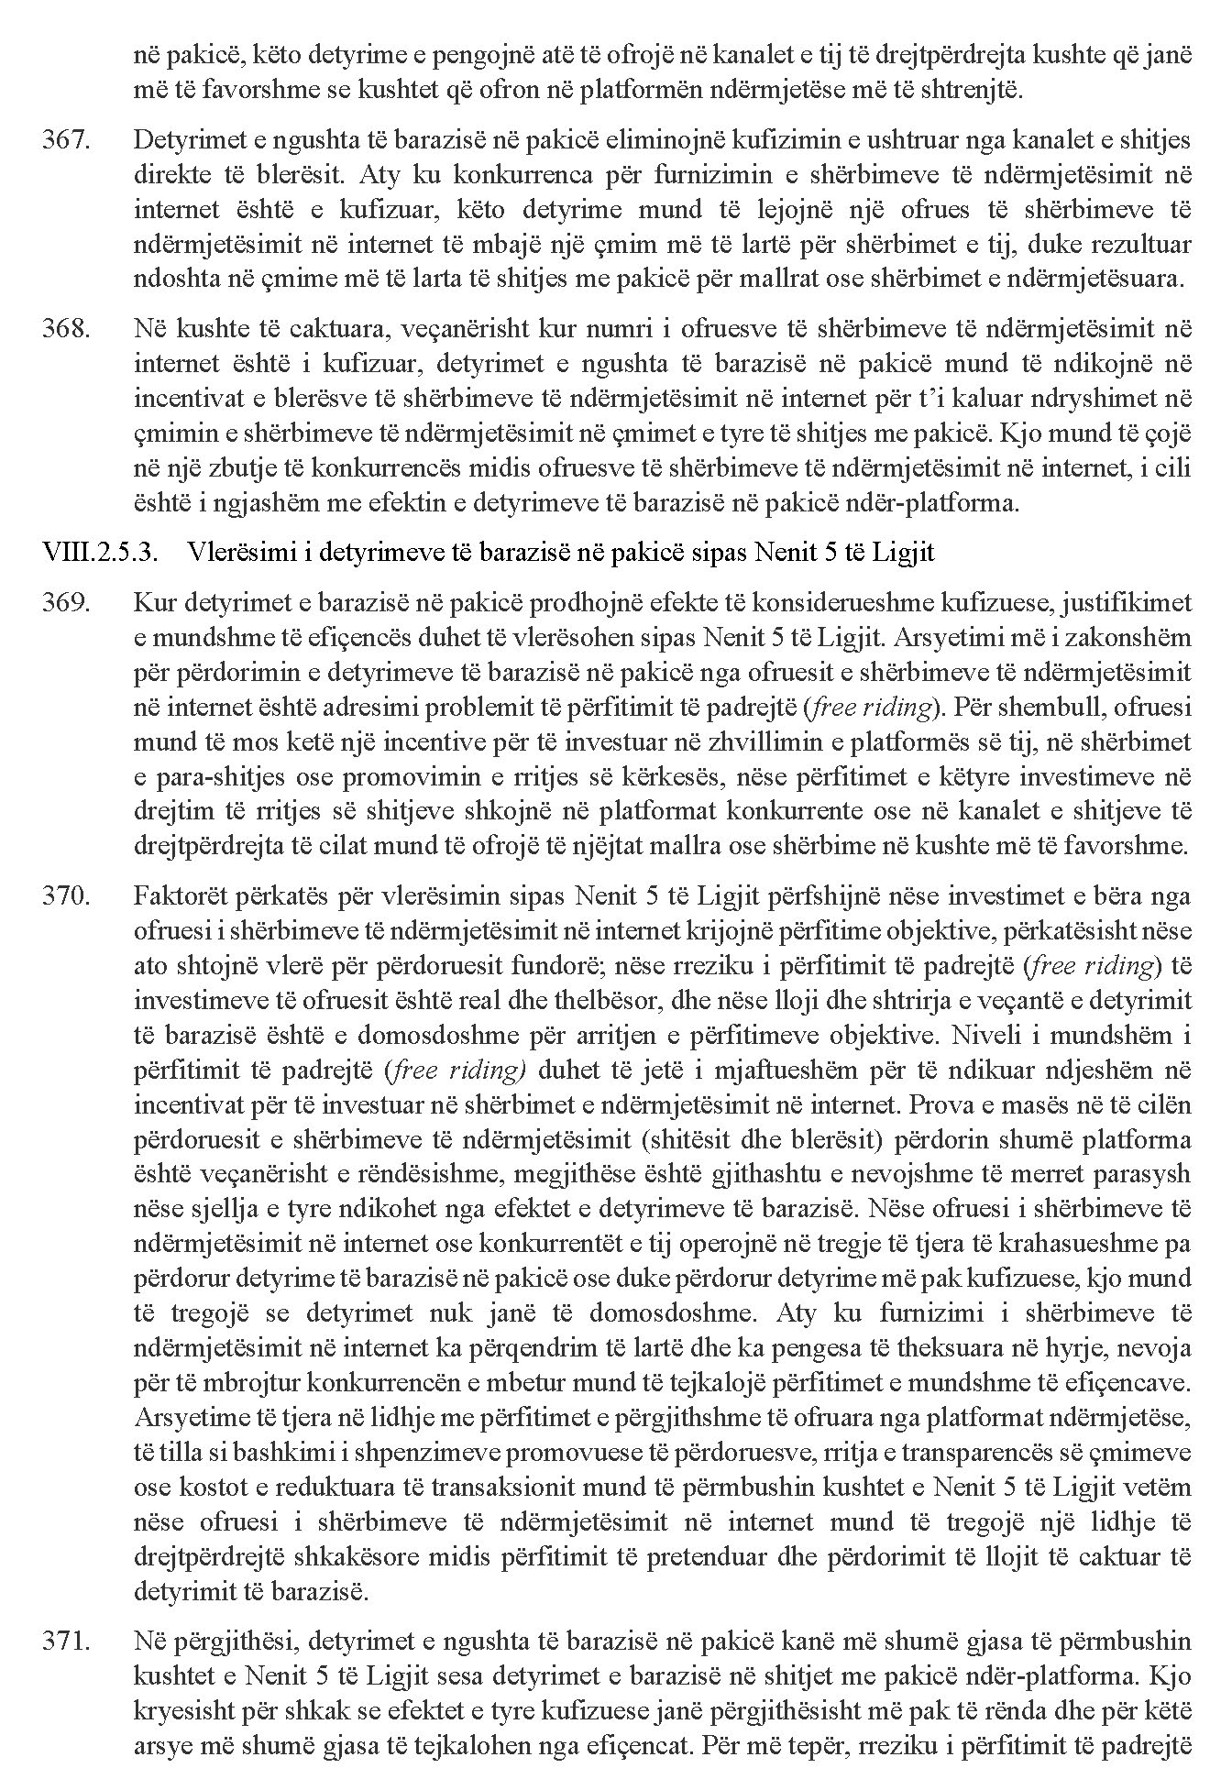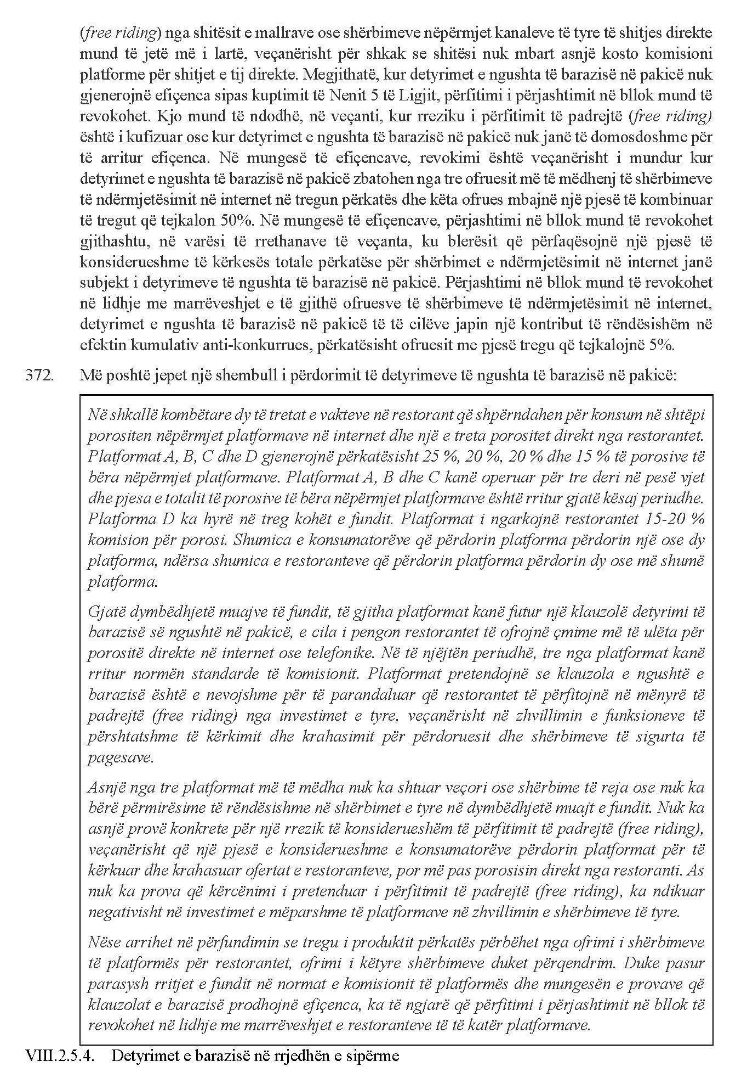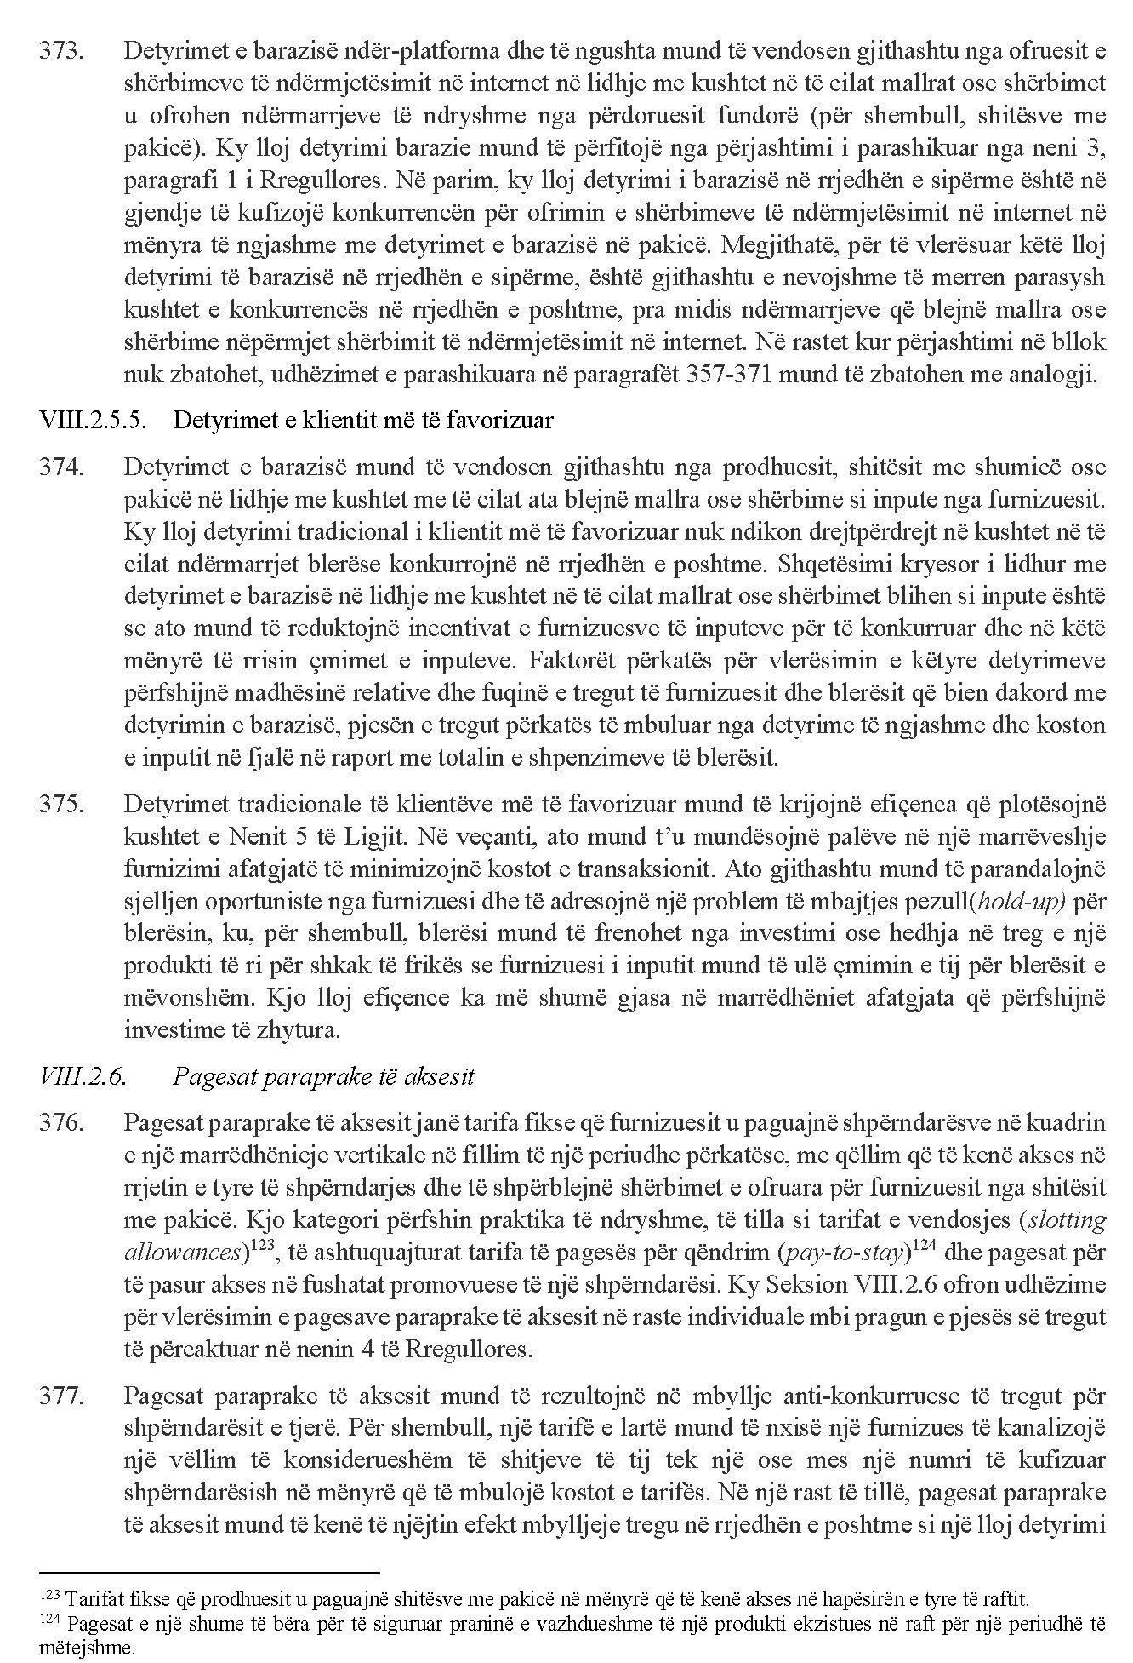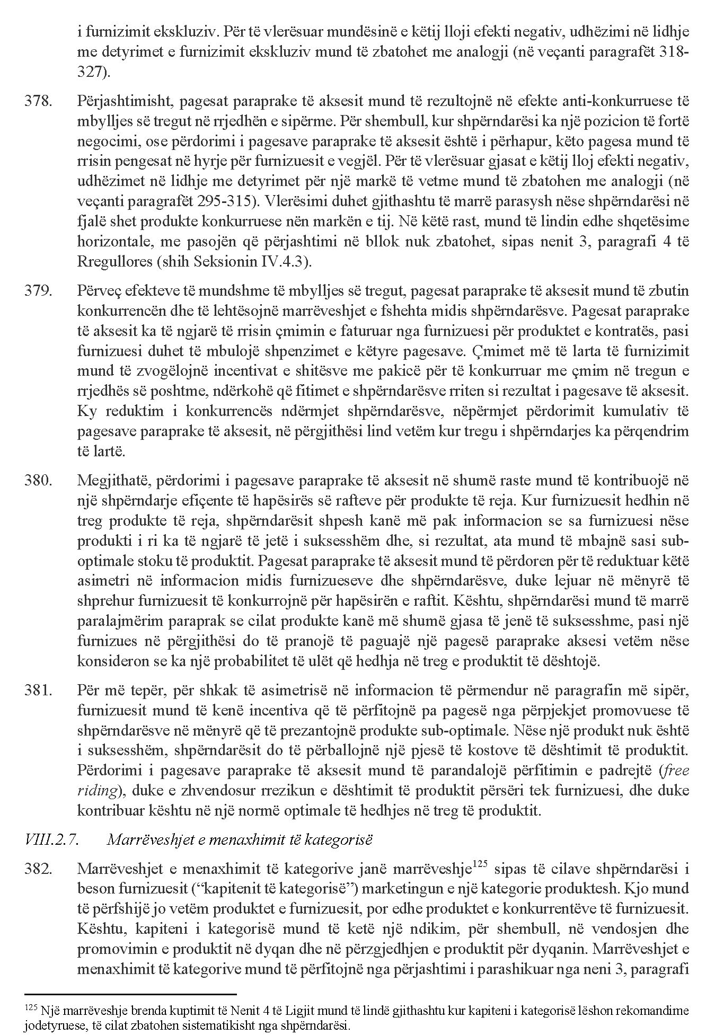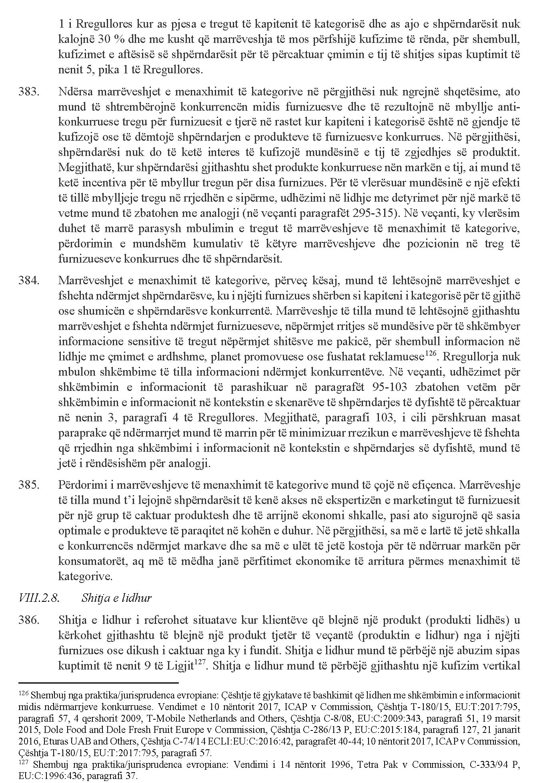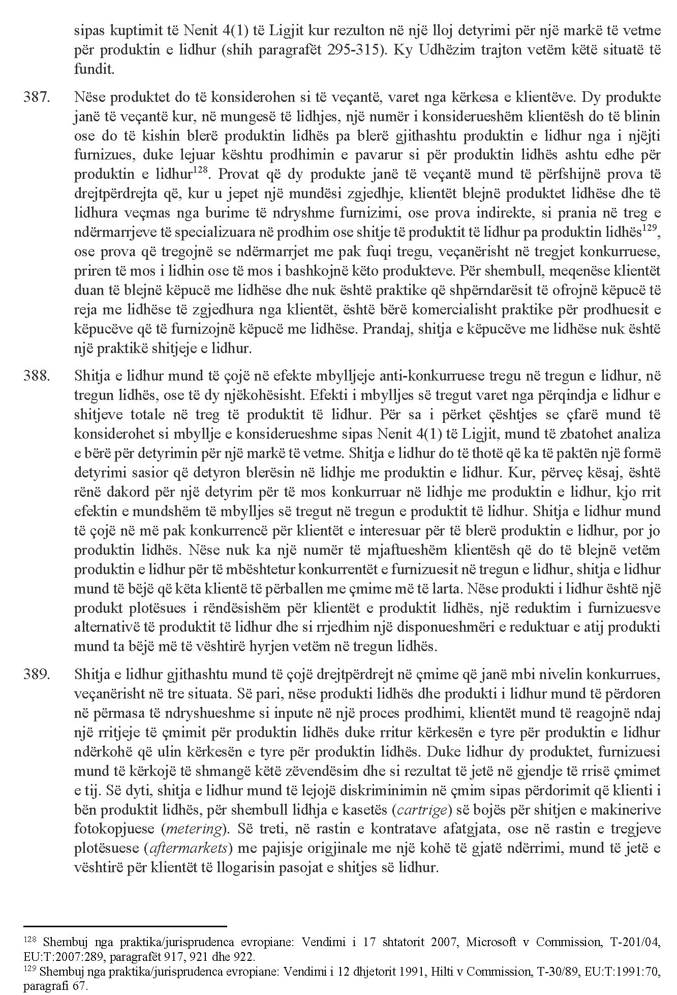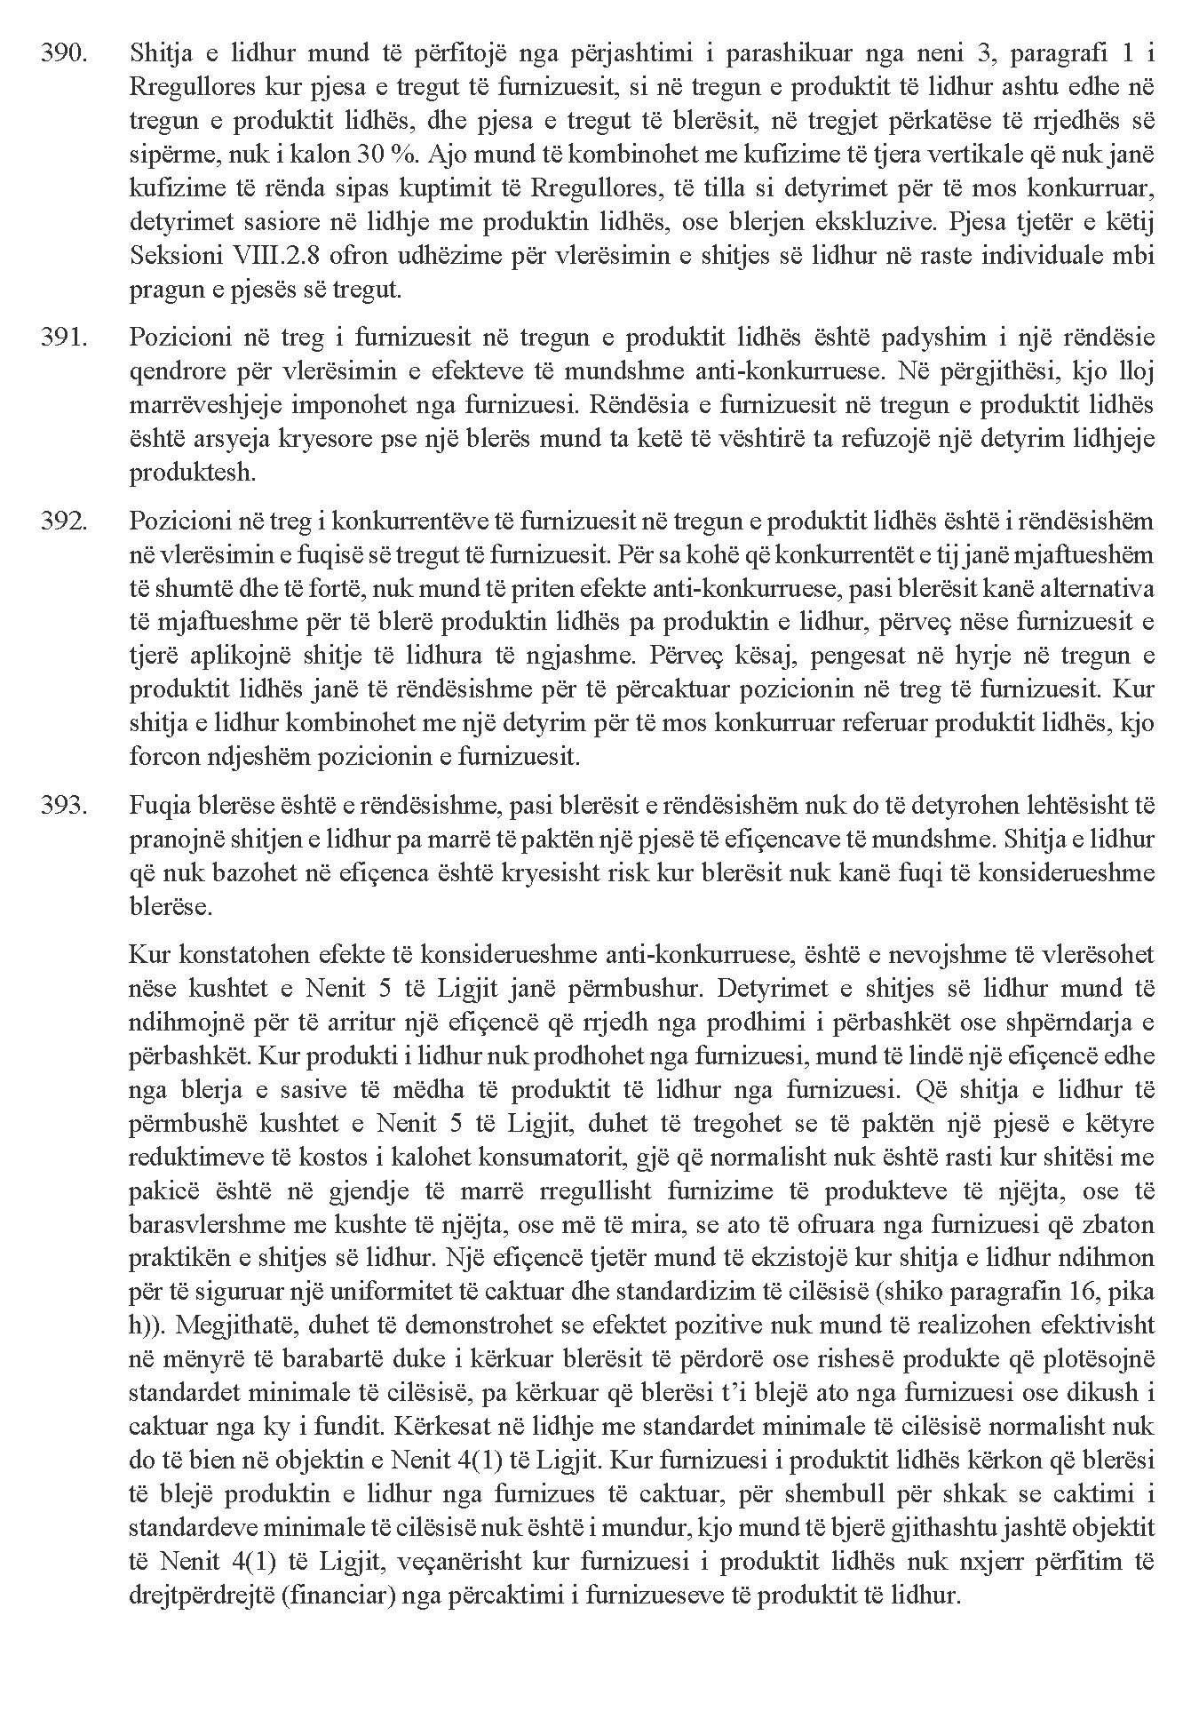

Ky udhëzim është përafruar me Komunikimin e Komisionit Evropian “Udhëzime mbi kufizimet vertikale”, (2022/C 248/01), datë 30.6.2022. Për efekt plotësie, në këtë udhëzim janë paraqitur edhe shembujt nga praktika e Komisionit Evropian dhe jurisprudenca e Bashkimit Evropian.

